МИНИСТЕРСТВО ОБРАЗОВАНИЯ И НАУКИ РОСИЙСКОЙ ФЕДЕРАЦИИ

Нижегородский государственный университет им. Н.И. Лобачевского

С.Г. Хворенков
И.М. Хворенкова

Современные методы электронного обмена информацией на примере конфигурации «Бухгалтерский и налоговый учет», редакция 3 (управляемое приложение) в среде 1С: Предприятие 8.3

Учебно-методическое пособие

Рекомендовано методической комиссией экономического факультета для студентов ННГУ, обучающихся по направлениям подготовки 080200 «Менеджмент», 081100 «ГМУ», 230200 «Прикладная информатика», 080100 «Экономика» », обучающихся по специальностям 080502 «Экономика и управление на предприятии(в машиностроении), 080801»Прикладная информатика(в экономике), 080504 «Государственное муниципальное управление»,080507 «Менеджмент организации».

Н. Новгород
2014

УДК 330.47(075.8)
ББК 65ся73

Х32

Х32 Хворенков С.Г, Хворенкова И.М. Современные методы электронного обмена информацией на примере конфигурации «Бухгалтерский и налоговый учет», редакция 3 (управляемое приложение) в среде 1С: Предприятие 8.3: Учебно-методическое пособие. – Нижний Новгород: Нижегородский госуниверситет, 2014 -120с.

Рецензент: канд. технических наук, доцент В.Г. Киселев
Целями методического пособия являются: - иллюстрация тенденций в развитии программного обеспечения вообще и линейки программных продуктов фирмы1С: предприятия, в частности;
- изучение конфигурации «1С: Бухгалтерский и налоговый учет» (редакция3). в среде 1С: Предприятие 8.3.
Пособие предназначено для студентов всех направлений подготовки экономического факультета.

Ответственный за выпуск:
председатель методической комиссии экономического факультета ННГУ,
к.э.н., доцент М.Л. Шилов
УДК 330.47(075.8)
ББК 65ся73
© Нижегородский государственный
университет им. Н.И. Лобачевского, 2014

Введение…………………………………………………………………………………………………………..3
1. Подготовка информационной базы к работе………………………………………………..5
1.1 Ввод сведений об организации 5
1.2 Сведения об учетной политике организации 15
1.3 Заполнение справочников для ведения учета товаров и денежных операций 21
1.3.1 Справочник «Контрагенты» 22
1.3.2 Справочник «Типы цен номенклатуры» 25
1.3.3. Справочник «Номенклатура» 27
2. Учет товаров…………………………………………………………………………………………………32
2.1 Поступление товаров 33
2.1.1 Оформление поступления товаров 34
2.1.2 Оплата поставщику 38
2.2 Продажа товаров 41
2.2.1 Счет на оплату покупателю 41
2.2.2 Реализация товаров и услуг 42
2.2.3 Оформление оплаты за проданные товары 44
2.3. Платежное поручение 48
3. Отчеты в 1С…………………………………………………………………………………………………….57
3.1 Стандартные отчеты 58
3.1.1 Отчет оборотно - сальдовая ведомость 58
3.1.2. Оборотно - сальдовая ведомость по счету 61
3.1.3. Анализ субконто 63
3.2. Регламентированные отчеты 64
3.2.1. Закрытие месяца 64
3.2.2. Формирование бухгалтерского баланса. 67
3.2.3. Отчет о финансовых результатах 73
3.2.4. Декларация по НДС 74
4. Кадровый учет. Начисление и выплата заработной платы………………………………80
4.1 Заполнение справочника «Подразделения организации» 81
4.2 Заполнение справочника «Физические лица» 82
4.3 Заполнение справочника «Сотрудники» и прием на работу 83
4.4 Начисление заработной платы 94
4.5 Выплата заработной платы работникам 98
4.6. Как перечислять налоги 104
5. Учет основных средств………………………………………………………………………………...113
5.1 Поступление ОС 114
5.2 Принятие ОС к учету 116
5.3 Амортизация ОС 120
6. Работа с торговым оборудованием……………………………………………………………….121
Список использованной литературы……………………………………………………………….122

Введение
Целями методического пособия являются: - иллюстрация тенденций в развитии программного обеспечения вообще и линейки программных продуктов фирмы1С: предприятия, в частности;
- изучение конфигурации «1С: Бухгалтерский и налоговый учет» (редакция3). в среде 1С: Предприятие 8.3.
Рассуждая о тенденциях, следует выделить следующие направления: - ориентация на 100% безбумажную технологию;
- доведение до абсолюта принципа однократного ввода информации.
Безбумажная технология предполагает наличие огромного количества встроенных программных механизмов в 1С: Предприятие 8.3, обеспечивающих электронный обмен информацией между организацией и банками, налоговой инспекцией, различными фондами. К ним можно отнести передачу в банк платежных поручений и получение из банка банковских выписок, передача регламентированной бухгалтерской и налоговой отчетности в налоговую инспекцию. Кроме этого, в систему вмонтировано возможность подключения огромного, практически всего применяемого, торгового оборудования и разных модификаций. Например, можно подключить фискальный аппарат конкретного типа. То есть в систему уже заложены необходимые драйвера(посредники между 1С и оборудованием). Это упрощает работу пользователя по настройке и подключению оборудования. Отпадает необходимость обращаться к программистам. В состав ПКО (приходного кассового ордера) включена возможность печати чеков, ведения денежного ящика и т.д.
Принцип однократного ввода реализуется механизмом «Ввод на основании», который пронизывает всю конфигурацию. Например, если сформированы бухгалтерские и налоговые проводки по налогам и взносам в фонды, то в пакетном режиме формируется набор платежных поручений и далее этот набор отправляется в банки. После оплаты формируются документы «Списание с расчетного счета». Весь этот процесс не требует какого-либо ручного ввода. Пользователь только контролирует хронологическую последовательность.
Если говорить, собственно, об 1С: Бухгалтерии 3, то, конечно, ничего принципиально нового с предыдущим редакциями не существует, так как методологических изменений пока не произошло. Тем не менее, другой интерфейс, а также новые технологические возможности требуют изучения этой новой редакции.

- Подготовка информационной базы к работе

1.1 Ввод сведений об организации
Вводим сведения об организации в справочник Организации, который открывается командой «Справочники и настройки учета - Организации».
Справочник Организации содержит сведения о вашей организации, или организациях – если вы ведете учет сразу по нескольким фирмам.
В первый раз появляется окно справочника Организации, в котором пока ничего нет. Для ввода организации пользуемся кнопкой «Создать».
После нажатия на кнопку «Создать» появляется окно с организационно-правовой формой.

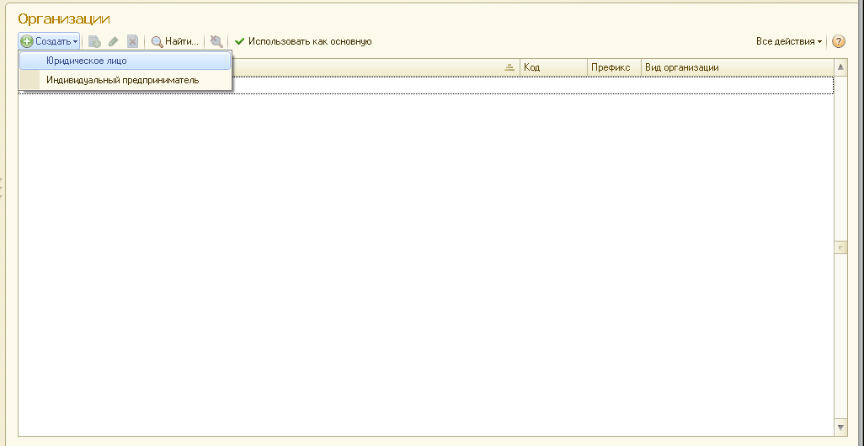
После выбора организационно-правовой формы, например, юридическое лицо появляется окно с системой налогообложения.

Выбрав Общую (традиционную) систему налогообложения открывается окно «Организация (создание)». Далее вводим нашу организацию.

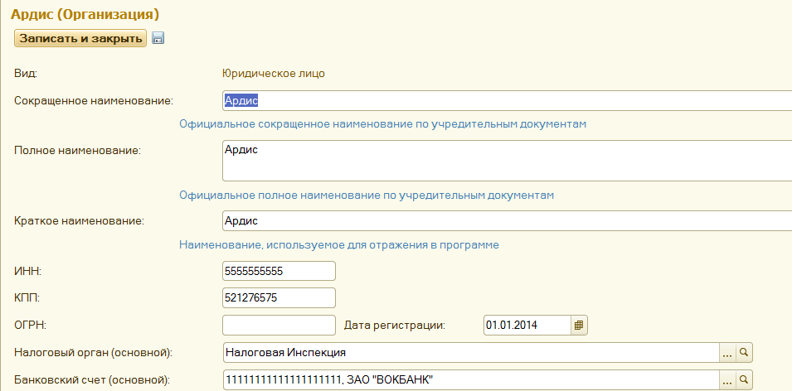

В открывшемся окне для создания обратим внимание на налоговый орган и банковский счет. Сначала создадим налоговый орган.
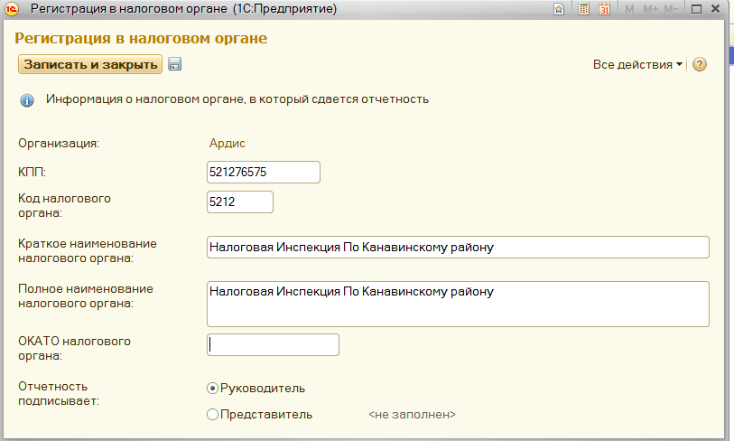

Потом создадим банковский счет для ООО «Ардис».
Номер счета - произвольный. Выбор банка определяется «Бик» выбранного банка. Как работать с банками, объяснено чуть ниже.
Для указания банка достаточно заполнить поле "БИК" или "Корреспондентский счет". При вводе значения в одно их этих полей происходит поиск банка в справочнике "Банки" и автоподстановка значений в остальные поля. В случае если банк с таким БИК или корреспондентским счетом отсутствует в справочнике, то необходимо добавить информацию о банке в справочник "Банки", используя для добавления Общероссийский классификатор банков, который входит в поставку программы.
По траектории «Банк и касса – Банки» введем банки.
В справочнике "Банки" хранятся сведения о банках, в которых у организаций торгового предприятия и ее партнеров (контрагентов) имеются расчетные счета наименование банка, БИК, корреспондентский счет, данные о местонахождении, телефоны для связи с сотрудниками, почтовый адрес банка. Сведения о банках используются при заполнении информации в справочниках.
Информация в справочнике может быть заполнена автоматически с использованием "Общероссийского классификатора банков (ОКБ)".это вводить банки подбором из классификатора банков.
Как добавить в список банков новый банк, используя классификатор банков?
- В списке банков нажмите на кнопку "Подобрать банк из классификатора".
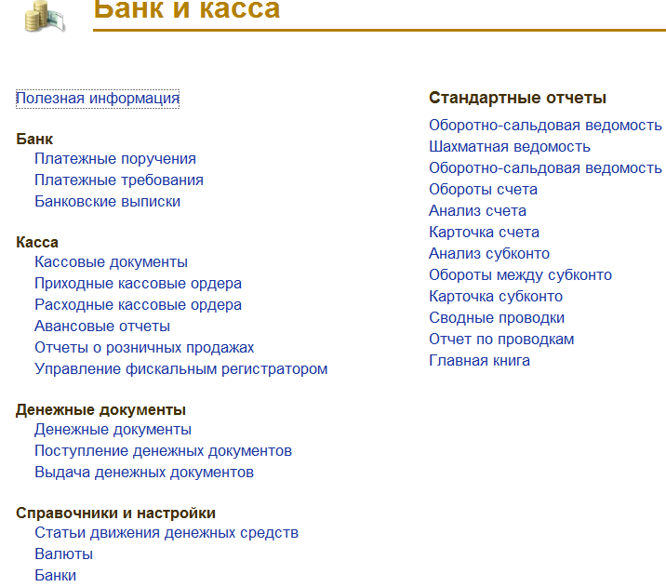
- В появившемся окне указаны все регионы РФ. Например, выберем Нижегородскую область.
После открытия папки «Нижегородская область» появляется список всех банков в Нижегородской области. Из этого списка выбираем нужные банки.
После выбора нужны банков, они появляются в справочнике «Банки»
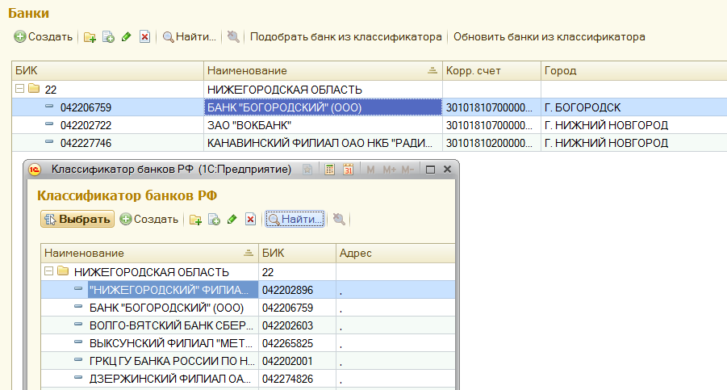

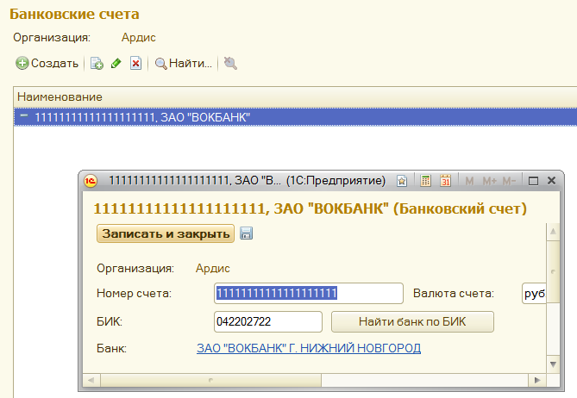

После заполнения всех полей нажимаем на кнопку «Записать и закрыть». Далее заполним юридический адрес. После нажатия на кнопку «Заполнить» открывается окно «Юридический адрес». 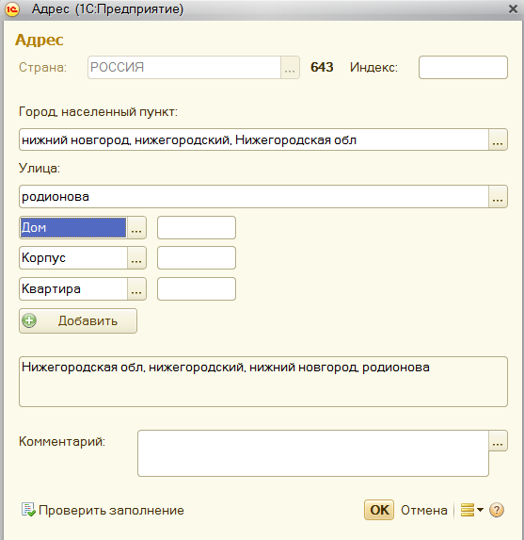
Далее вводим остальную мелочевку: телефон, факс, Email, другие контакты.
Также, необходимо заполнить «Префикс».
В открывшемся окне обратим внимание на поле «Префикс». В этом поле поставим произвольную символьную комбинацию (двух- или трехбуквенную), например «аа», которая будет добавкой ко всем номерам вводимых документов. Префикс является основой для ведения много - фирменного учета.

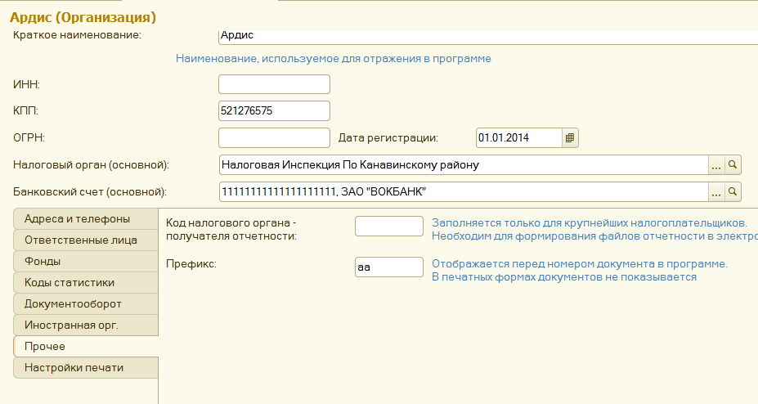

После ввода все необходимой информации нажимаем на кнопку «Записать и закрыть».
После создания организации, она появляется в справочнике «Организации».
Если вы ведете учет по нескольким организациям, то для работы с одной из них необходимо её «Использовать как основную».
По траектории «Администрирование – Персональные настройки» указываем дату настройки системы.
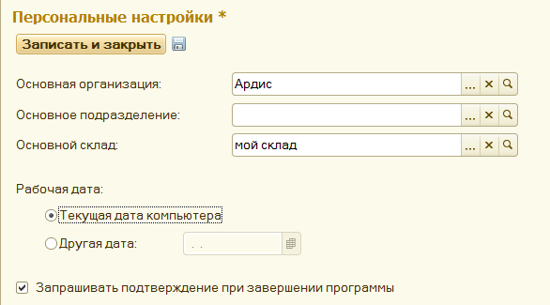
По траектории «Администрирование – Управление итогами».

Управление итогами и агрегатами
Управление итогами разделяется на два режима:
- Частно используемые возможности - позволяют "одним нажатием" выполнить наиболее частые действия, возникающие при обслуживании системы.
- Полные возможности - позволяет выполнять все операции как с одним регистром, так и с произвольным списком регистров.
Для переключения режимов служит гиперссылка в правом нижнем углу формы. Форма запоминает режим открытия.

Часто используемые возможности

Операции с итогами
- Установить период рассчитанных итогов - для ускорения работы системы выполняет установку периода рассчитанных итогов для всех регистров накопления и бухгалтерии с включенными итогами. Для регистров накопления - на конец предыдущего месяца, для регистров бухгалтерии - на конец текущего месяца.
- Включить использование итогов - включает использование итогов для всех регистров, у которых этот режим выключен (например в результате аварийного завершения какой-либо процедуры, отключающей использование итогов).

Полные возможности
В режиме полных возможностей доступен режим множественного выделения. Любое действие применяется ко всем выделенным объектам, либо к тому, на котором установлен курсор.

Итоги
На данной закладке можно выполнять следующие операции:
- включение и выключение использования итогов,
- включение и выключение использования текущих итогов,
- включение и выключение разделения итогов,
- установка выбранного периода рассчитанных итогов,
- выполнить пересчет итогов, текущих итогов либо выполнить пересчет итогов за выбранный период.
В список попадают только те регистры, у которых для текущего пользователя установлено право Управление итогами.

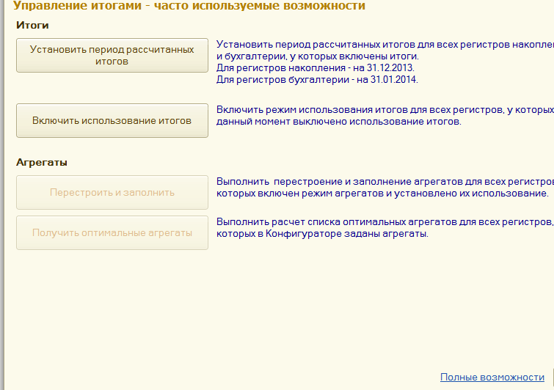

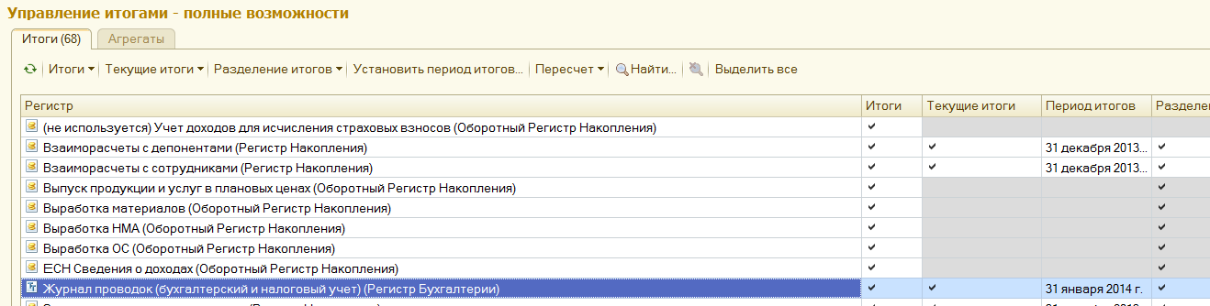

1.2 Сведения об учетной политике организации

Учетная политика предприятия складывается из учетных политик: по Бухгалтерскому учету, Налоговому учету и по Персоналу. Для правильной работы программы в первую очередь задайте дату, на которую программа сохранит вводимые данные. Учетная политика устанавливается на год, следовательно, при изменении учетной политики предприятия на следующий год не забудьте изменить и дату. В программе «1С: Бухгалтерия предприятия» учетная политика может выбираться для разных предприятий, входящих в состав компании. Выбор делается в поле Организация. Режим общего налогообложения у нас уже был выбран при создании организации.

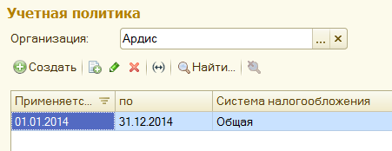

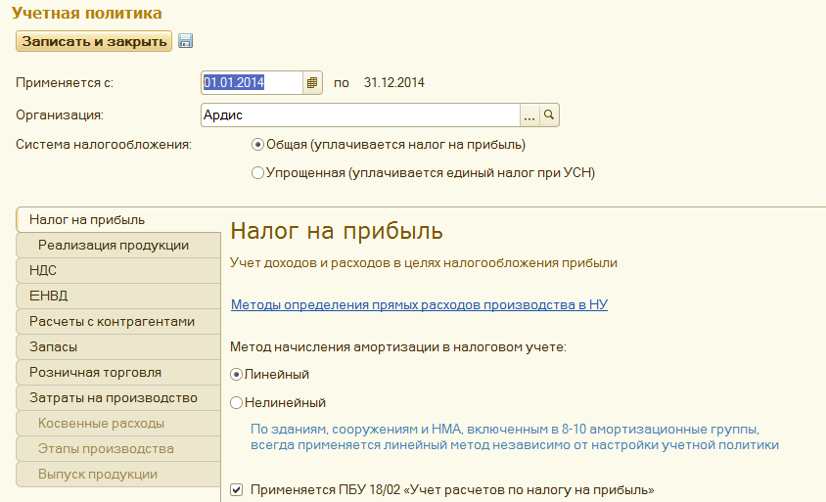

Бухгалтерский и налоговый учет организации ведут в соответствии с учетной политикой, которая задается по траектории Справочники и настройки учета – Настройка учета - Учетная политика.
В поле ввода «Применяется с: » указывается дата начала действия учетной политики и конец года. То есть каждый год нужно обновлять настройку. Обратим внимание на закладки. Переключаясь между закладками, проводим настройки.

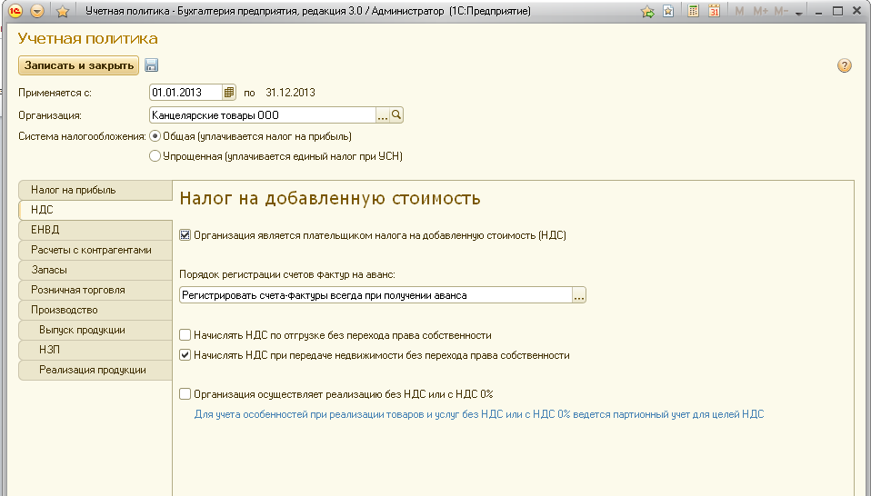
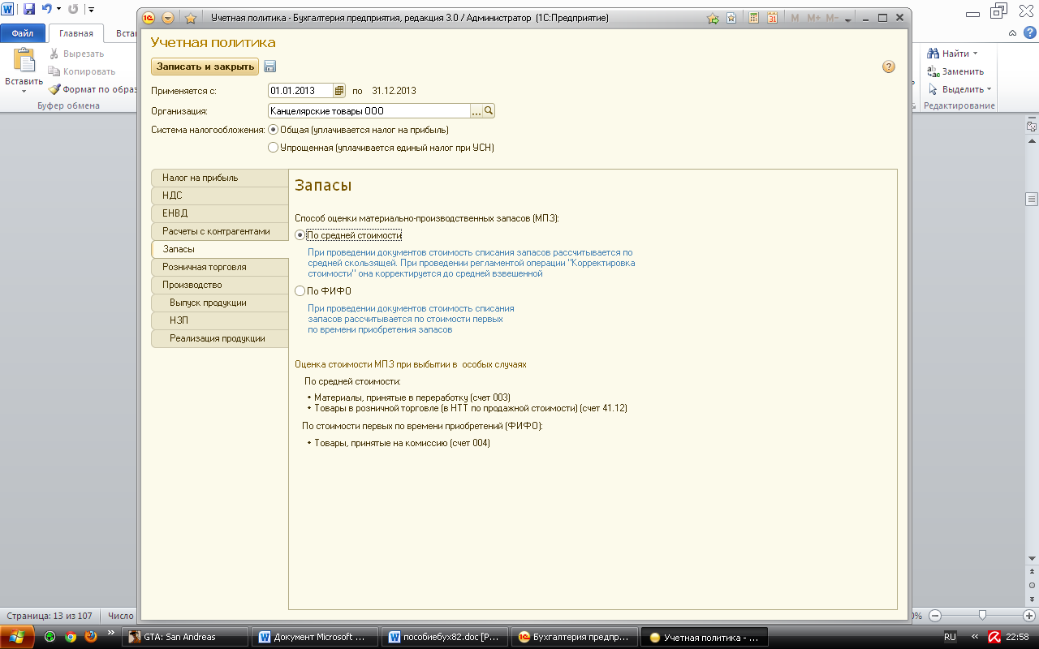
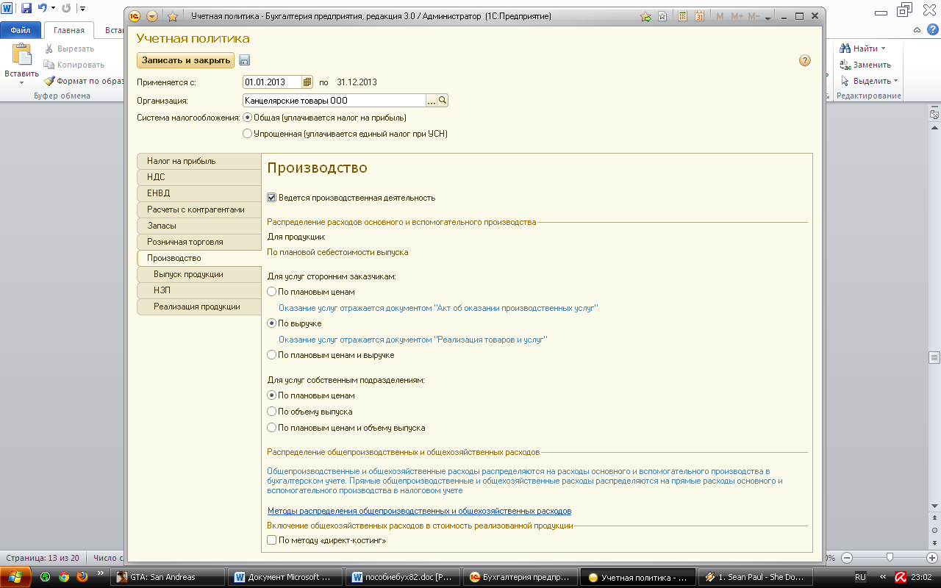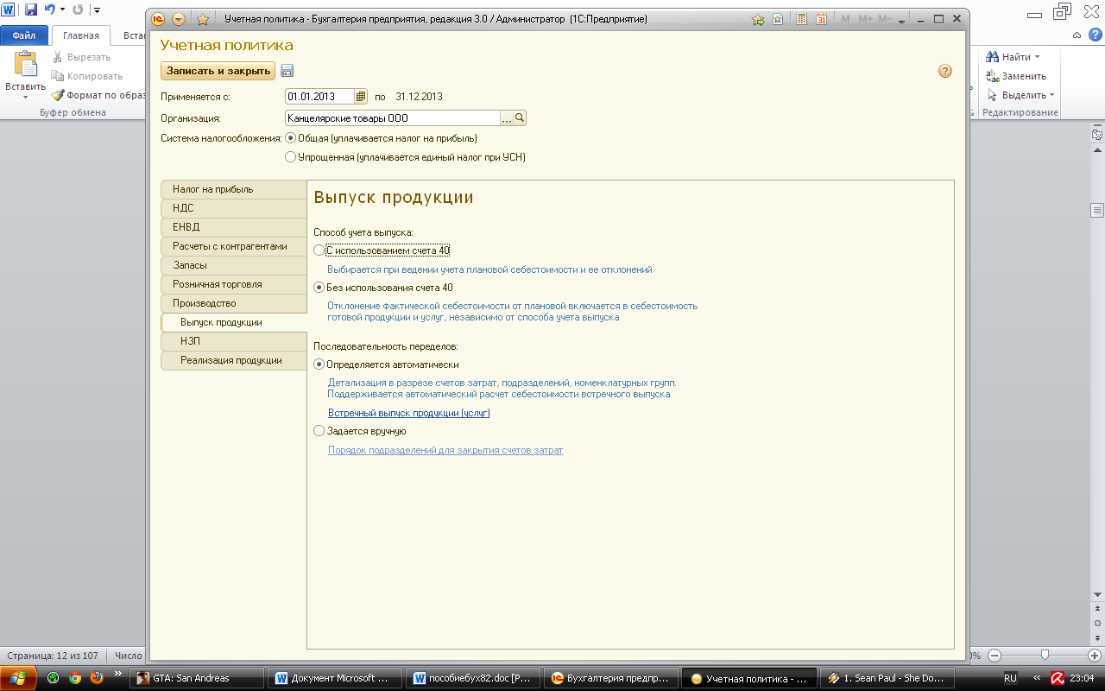

Кроме этого по траектории
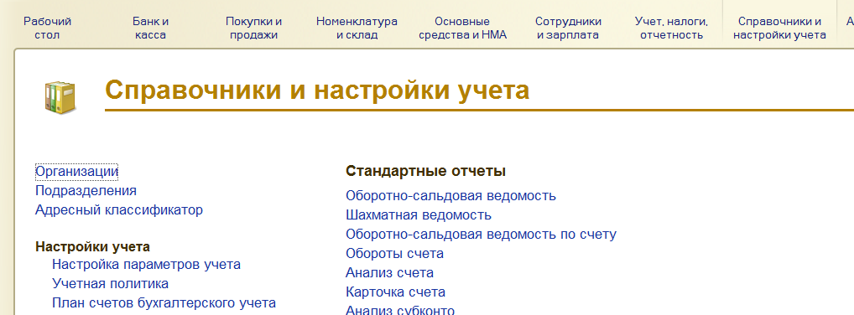
Открыть пункт «Настройки параметров учета» и установить параметры учета.
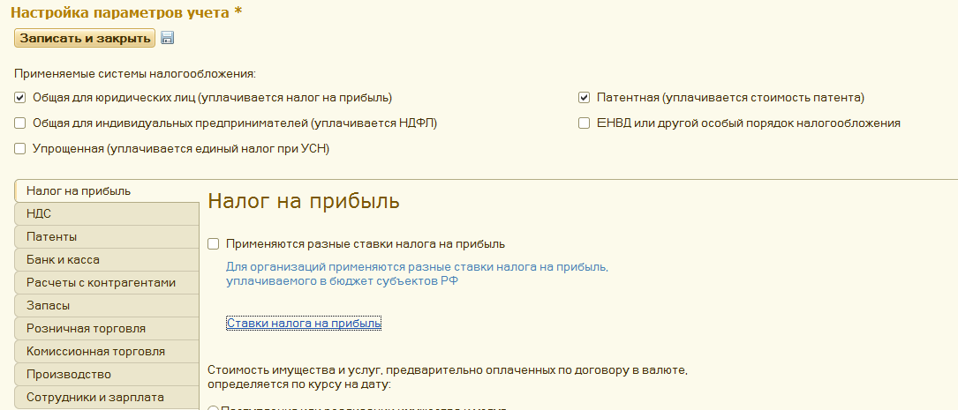

Можно согласиться с параметрами установленными системой по умолчанию. Можно в ручном режиме установить свои значения, например, ставки налога на прибыль.
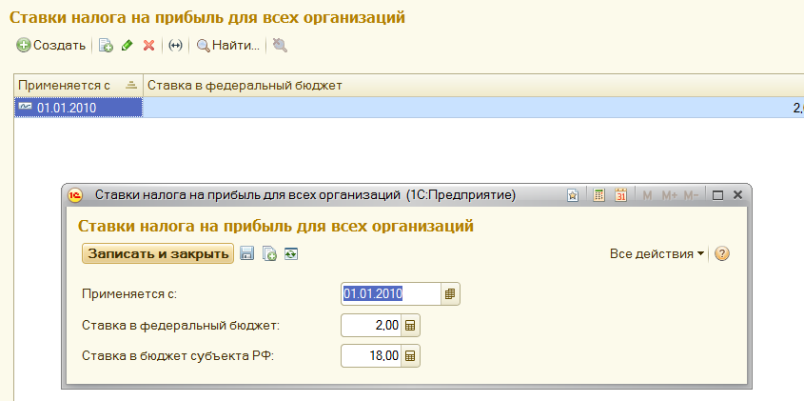
Таким образом, настроили учетную политику.

Заполнение справочников для ведения учета товаров и денежных операций

Справочник «банки» и «банковские счета» были заполнены при вводе организации «Ардис».
  - 1.3.1 Справочник «Контрагенты»
Справочник «Контрагенты» (траектория «Покупки и Продажи) предназначен для хранения информации о физических лицах и юридических лицах, с которыми взаимодействует ваша организация, а также о получателях перечисленных налогов. Для удобства хранения столь разнообразных данных в справочнике могут быть созданы группы: Поставщики, Получатели, Банки, Налоговые органы и др.
У нас будут две группы: Поставщики и Покупатели.
В Поставщиках – «Федя-поставщик».
В Покупателях – «Вася-Покупатель».

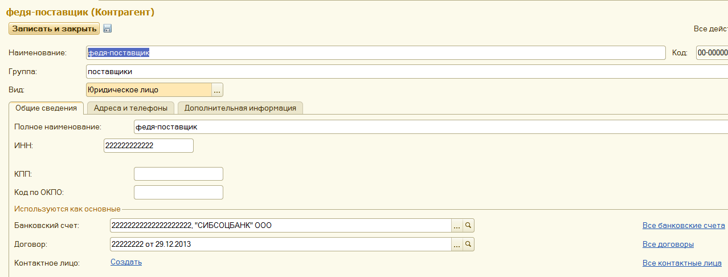

При создании контрагента, в нашем случае – поставщика, особое внимание обратим на банковский счет, договор и контактное лицо. По кнопке «Создать» создаем их по порядку.
Банковский счет.
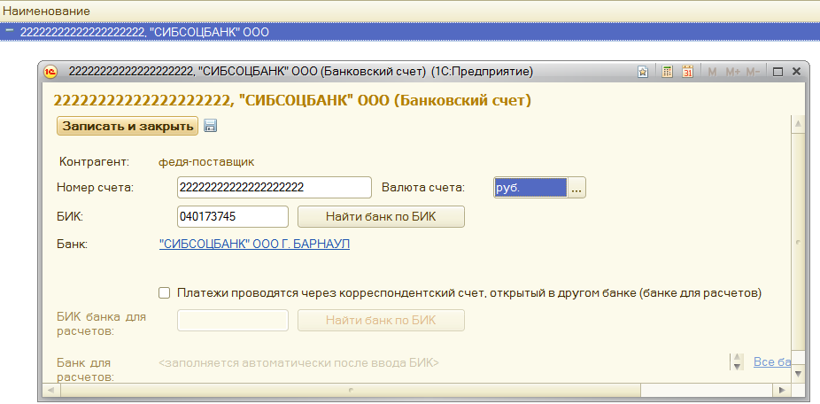

Далее приступаем к договору.
При создании договора потребуется указание цены для конкретного договора. Обратимся к справочнику «Типы цен номенклатуры» (траектория «Номенклатура и склад»). Дополним, имеющиеся по умолчанию варианты, своими ценами, «закупочная» и «продажная».
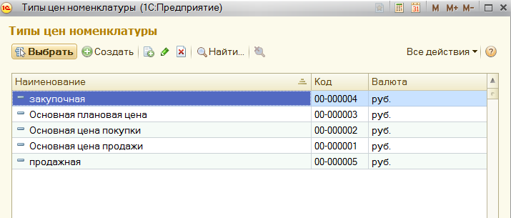
При вводе нового договора необходимо установить тип цен по данному договору, если хотим обеспечить установку цены по умолчанию при вводе документов. В данном случае - цена «закупочная», так как договор с поставщиком.
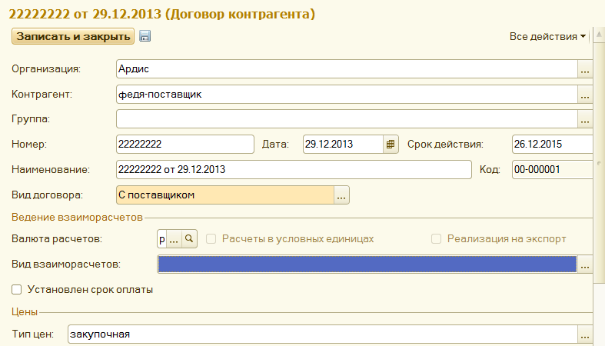

Ну и последнее – контактное лицо
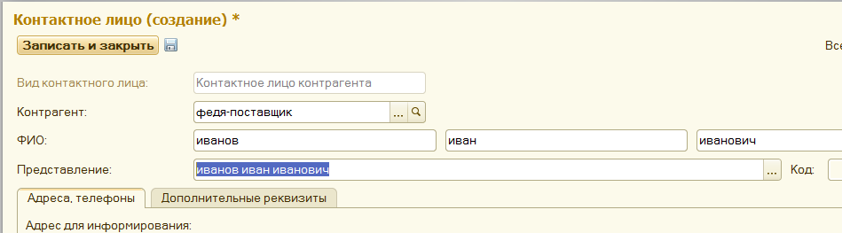
После заполнения: банковского счета, договора, контактного лица окно «Создание контрагента» стало выглядеть следующим образом.
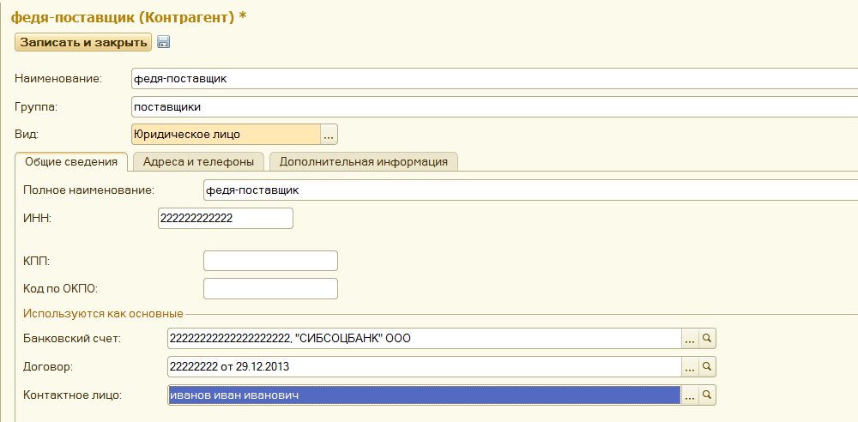

Аналогично, заполним данные для «Вася-покупатель».

  - 1.3.2 Справочник «Типы цен номенклатуры»

При заполнении договоров мы уже касались «типов цен номенклатуры. В данном разделе показано, что можно не только добавлять свои цены, но и заменять фирменные цены на свои.
По траектории Номенклатура и склад – Справочники и настройки – Типы цен номенклатуры введем пару цен: вернее поменяем предложенные по умолчанию: основная цена покупки на закупочная и основная цена продажи на продажная.

После изменения

Добавить новые типы цен можно кнопкой «Создать»
  - 1.3.3. Справочник «Номенклатура»

Обратим внимание, на то, что изначально заданы группы. Их удалять нельзя и наоборот необходимо пользоваться ими в зависимости от задач.
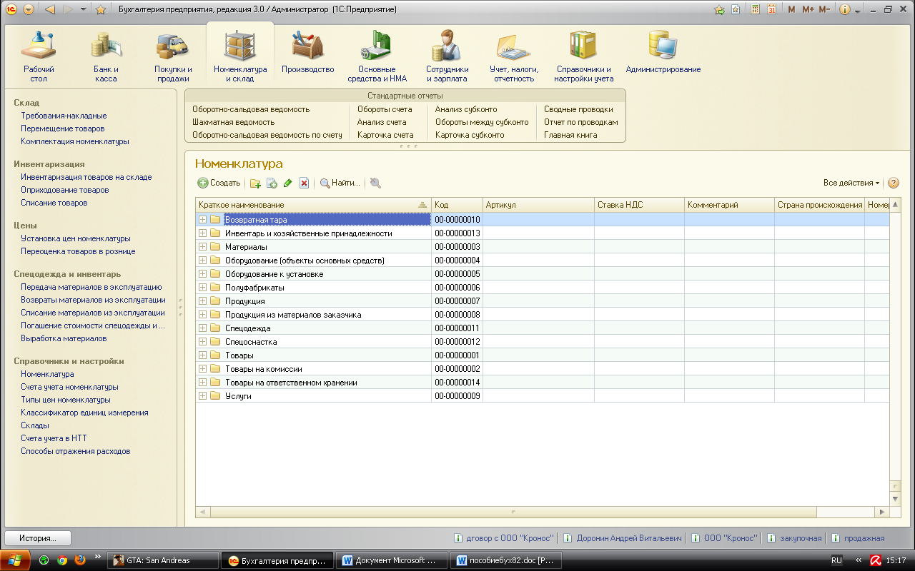
В группу Товары введем позиции:

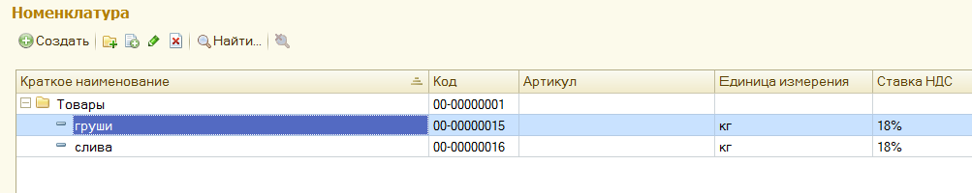
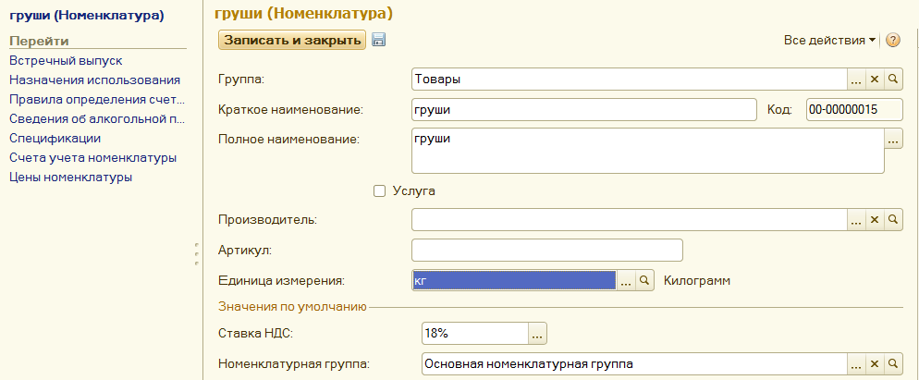

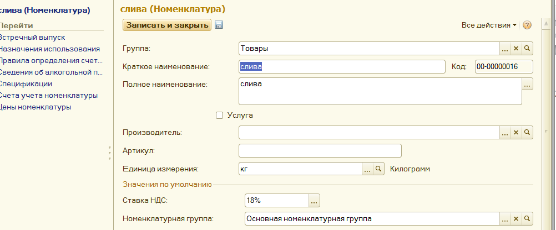
По поводу единицы измерения. Можно «Создать» что-то свое, а можно «подбор из ОКЕИ».
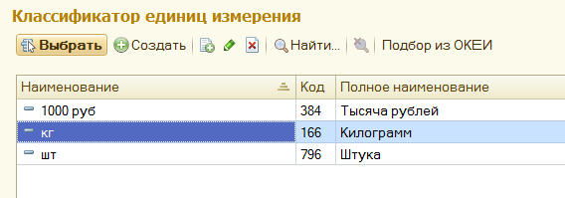
«Ставка НДС» выбирается из списка.

Внимание.
Для обеспечения автоматической подстановки цен в документы поступления и реализации товаров, что облегчит массовое оформление этих документов, необходимо заполнить специальный документ «Установка цен номенклатуры». Траектория: Номенклатура и склад - Цены - Установка цен номенклатуры.
В нем задается информация о значениях цен в зависимости от типа цен и от времени задания цен.
В документе перечисляются значения цен заданного типа (у нас, закупочная) для всех позиций, для которых на конкретную дату или задается или обновляется цена. Нетрудно догадаться, что таких документов может быть столько, сколько изменений разных типов цен происходит во время деятельности.
Логика извлечения значения цены, например для документа «Поступление товаров», следующая. При заполнении документа, задаем поставщика и договор поставки, в котором задан тип цен (у нас – цена закупочная), выбираем номенклатуру и, наконец, каждый документ имеет дату. Используя эти три параметра (дату, номенклатуру и тип цен) просматривается поток документов «Установка цен номенклатуры» и определяется цена для подстановки в документы. Это быстро и безошибочно.
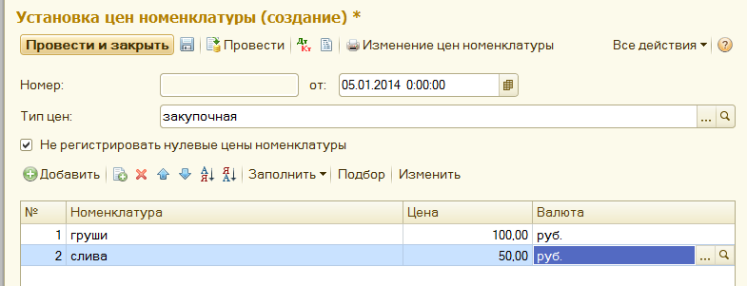

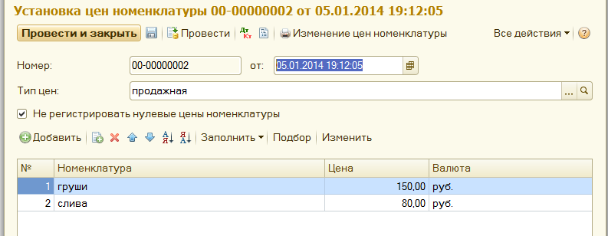
Если теперь открыть номенклатуру, например, груши, то по пункту
«цены номенклатуры» увидим все цены, взятые из документов «Установка цен номенклатуры».
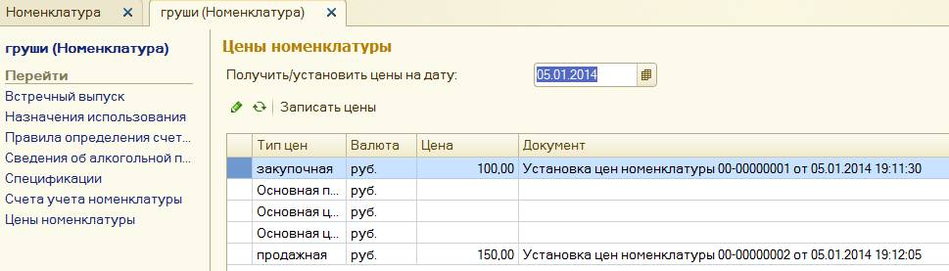
1.3.4 Справочник «Склады (места хранения)»
По траектории Номенклатура и склад – Справочники и настройки – Склады. Мы видим, что в программе уже введен одни склад, который называется «Основной склад». Можно его заменить или добавить свои склады.
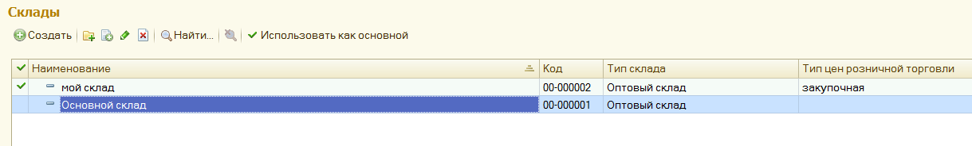

2. Учет товаров
Конфигурация «1С: Бухгалтерия » позволяет организовать учет различных операций с товарами:
- Поступление товаров
- Продажу товаров;
Каждая из этих операций состоит из двух частей – оформления поступления или продажи и оплаты, каждая из которых выполняется по определенным схемам.
1. Схема оформления поступления товара и оплаты за купленные товары
С х е м а оформления П О С Т У П Л Е Н И Я:
- Оформляется документ «Поступление товаров и услуг» - вид операции «Покупка, комиссия»
- После его проводки выписывается «Счет-фактура»
- Формируем запись в «Книге покупок»
- На основании «Поступление товаров и услуг» выписывается «Платежное поручение» для перечисления денег
С х е м а оформления О П Л А ТЫ З А К У П Л Е Н Ы Е Т О В А Р Ы:
- Берем «Выписку банка», проверяем списание денег с расчетного счета.
- Делаем документ «Списание с расчетного счета»
- Устанавливаем пометку в «Платежном поручении»: ОПЛАЧЕНО, дата и наименование документа
- Схема оформления продажи товара и оплаты от покупателя
С х е м а оформления П Р О Д А Ж И:
  - Выписывается Счет на оплату
  - На основании Счета формируется Реализация товара
  - На основании Реализации выписывается Счет-фактура
  - Формируем запись в «Книге продаж»
С х е м а оформления О П Л А ТЫ О Т П О К У П А Т Е Л Я:
  - Производится оплата за наличные или по безналичному расчету
    - Если оплата производится по безналичному расчету
- Берем Выписку банка
- Формируем документ Поступление на расчетный счет
- Если оплата производится за наличный расчет
      - Выписывается документ Приходный ордер
      - Формируем документ Поступление на расчетный счет

2.1 Поступление товаров

Для отражения операций, связанных с поступлением в организацию товаров в программе «1С: Бухгалтерия 8.3» используется многофункциональный документ Поступление товаров и услуг. Данный документ хранится в журнале документов Поступление товаров и услуг, который вызывается командой меню Покупки и продажи – Покупки - Поступление товаров и услуг.
Документ Поступление товаров и услуг служит для оформления поступления на предприятие новых товаров и учета услуг сторонних организаций. Документ формирует проводки, состав которых зависит от установок, сделанных в форме документа, и от типа номенклатуры, указанного в карточке данного товара.

  - 2.1.1 Оформление поступления товаров

По траектории «Покупки и продажи – Покупки – Поступление товаров и услуг» кнопкой «Создать» открывается форма документа для заполнения.
Обратим внимание на то, что при открытии некоторых, вызывающих сложности, документов появляется окно «Быстрое освоение» и если компьютер подключен к Интернету, то можно просмотреть видеоурок.

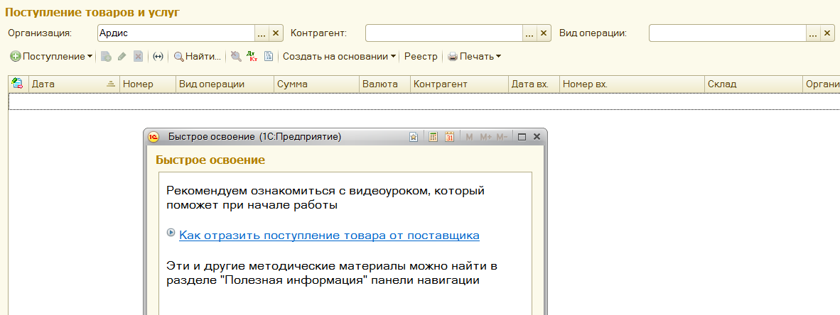
Рекомендации по правильному заполнению документов «Поступления…» и «Реализации…».
1. Заполнение начинаем с шапки.
2. При выборе контрагента должен появиться договор. Если не появился – ищи ошибку.
3. При выборе номенклатуры должна появиться закупочная цена, которую установили документом «Установка цен номенклатуры». Если не появилась – ищи ошибку.
4. После ввода количества вычисляются все суммы. И таким образом строчка за строчкой, если в одном документе много позиций, заполняется документ.
.

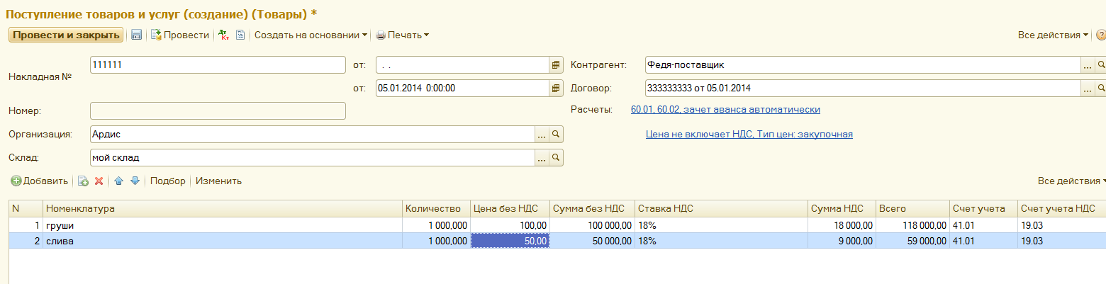
5.После заполнения документа его надо провести, то есть сформировать бухгалтерские и налоговые проводки. Для этого достаточно нажать «Провести»
По кнопке ДТ-КТ
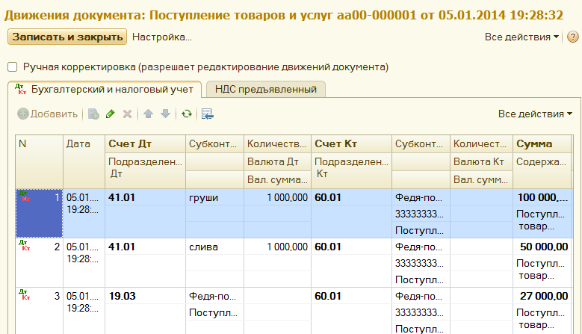

Только после того как убедились что проводки сформированы, снова откроем закрытый документ («поднимем его») и сформируем «Счет-фактуру». Для этого необходимо выполнить пункт Зарегистрировать Счет-фактуру, предварительно задать номер и дату.
Как посмотреть «счет-фактуру». По траектории «Покупки и продажи – покупки- счета-фактуры полученные».

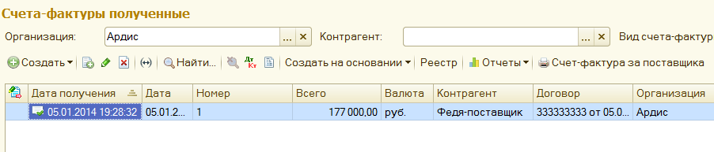
Обратим внимание на проводку, связанную со счетом-фактурой. Ее наличие обеспечивает правильную работу с НДС.

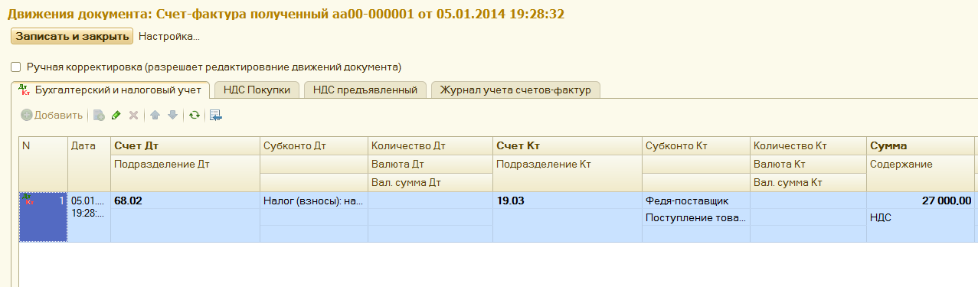
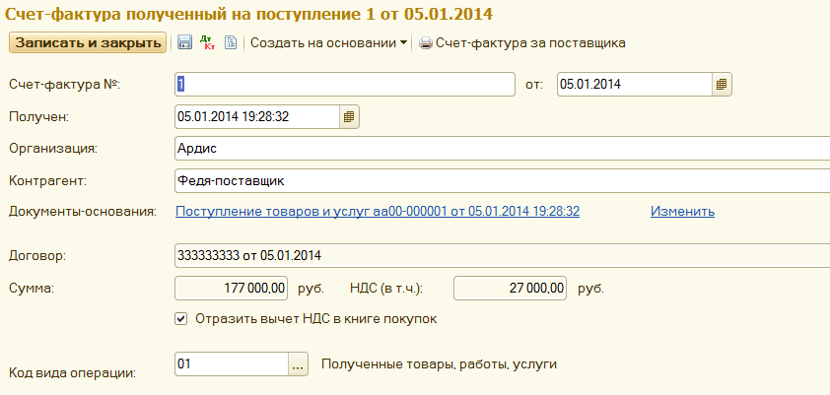
Напечатаем счет-фактуру(пункт «счет-фактура за поставщика»).
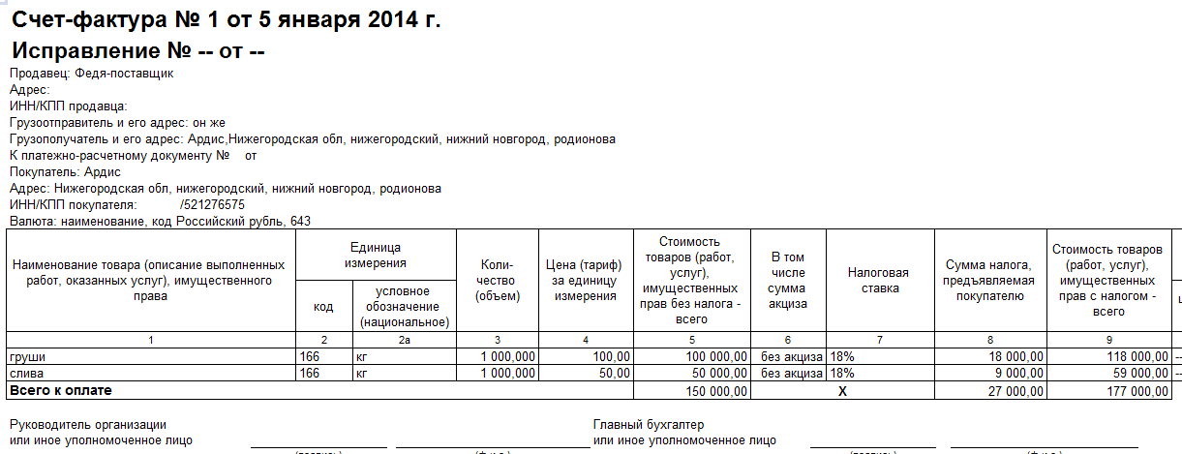

Обратим внимание на поля в верхней части журнала поступлений товаров «организация», «контрагент» и «вид операции». С помощью этих полей происходит фильтрация по выбранным значениям. Это вопрос удобства.
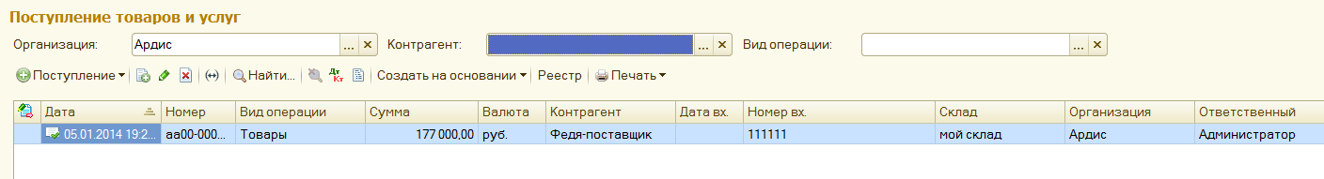
  - 2.1.2 Оплата поставщику
Оплата поставщику за поставленный товар может производиться, как за наличный так и за безналичный расчеты.

При оплате по безналичному расчету оформляется документами: Платежное поручение и Выпиской банка, подтверждающей прохождение платежа.
Наличная оплата оформляется Расходным кассовым ордером.
Воспользуемся механизмом «Ввод на основании».
По пункту «Создать на основании» открывается список документов, которые можно сформировать на основании открытого документа «Поступление..». Общая сумма по документу равна 177000 рублей. Например, заплатим поставщику двумя суммами : 150000 рублей по безналичному расчету, через банк, документом «Списание с расчетного счета»: 27000 рублей наличными деньгами с помощью документа «Расходный кассовый ордер».
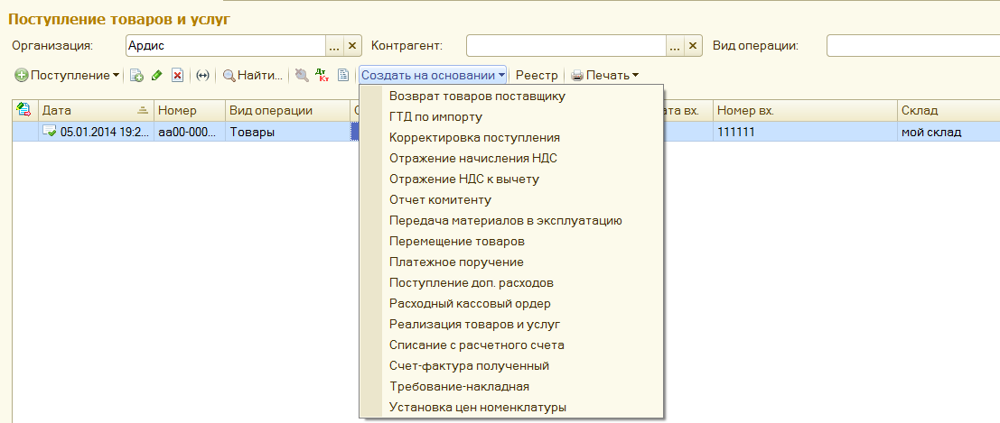
Списание с расчетного счета можно осуществить, если выбрать «Поступление товаров и услуг» в журнале, выбрать Действие – Создать на основании и затем команду Списание с расчетного счета.
Обратим внимание на то что в поле «сумма платежа» при открытии появляется вся сумма 177000 рублей. Поэтому заменяем ее на 150000 рублей. При этом пересчитывается сумма Ндс.
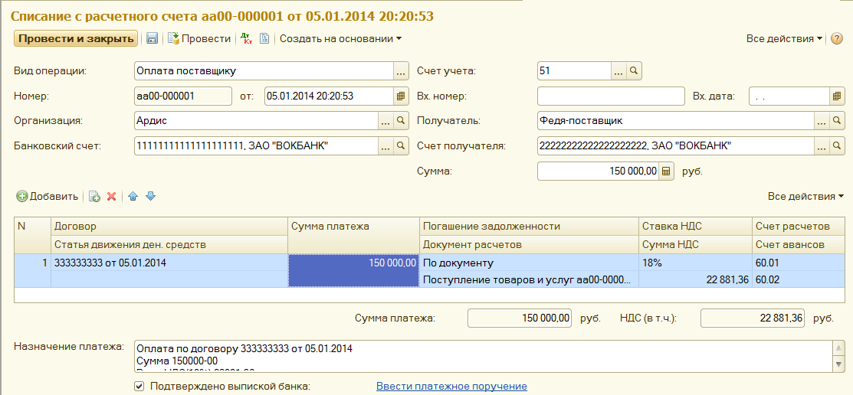
Ниже приведены проводки по списанию.
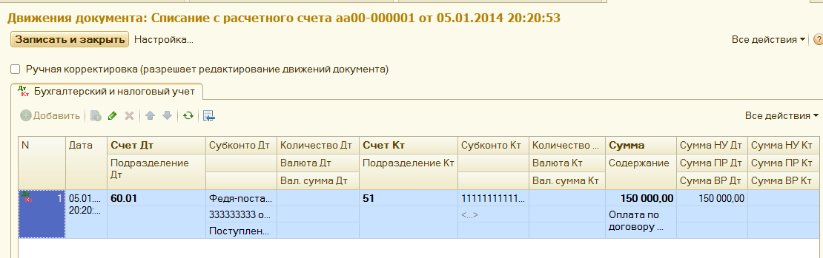
Аналогично, сформируем «РКО».
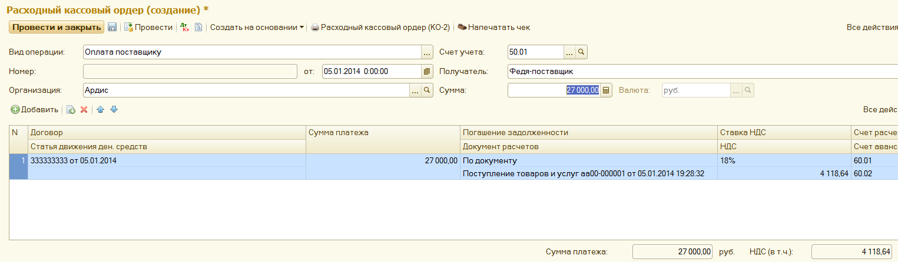

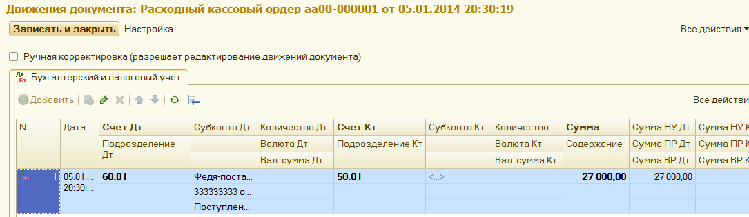

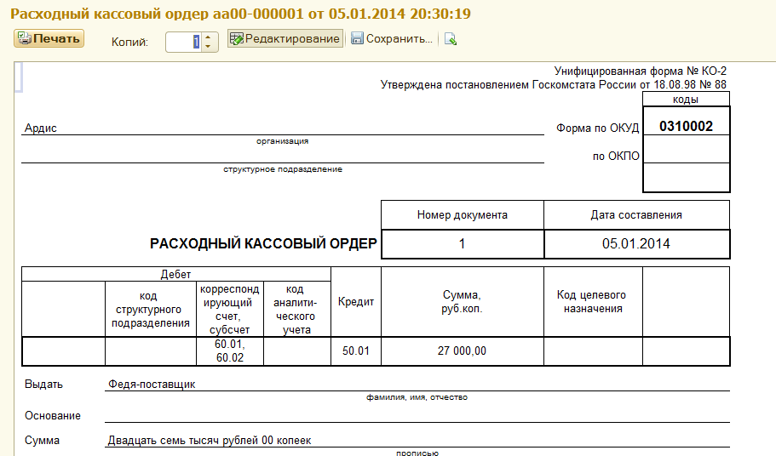
Осталось сформировать книгу покупок. По траектории «Учет, налоги, Отчетность» -Отчеты по НДС - Книга покупок.
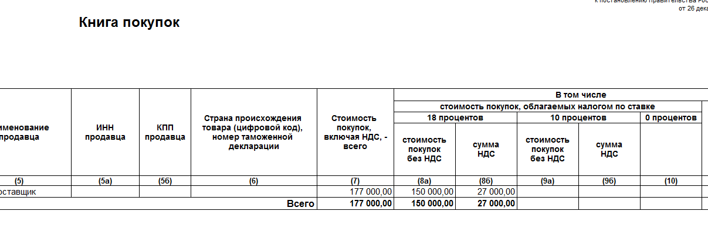
  - 2.2 Продажа товаров

Продажа товаров оформляется в программе документом Реализация товаров и услуг. Документ можно провести, только если есть определенное количество товара на складе. Кроме этого используются документы Счет на оплату покупателю и Счет-фактура.
  - 2.2.1 Счет на оплату покупателю

Документ предназначен для выписки счетов на оплату.
По траектории Продажи – Счет на оплату покупателям, кнопкой «Создать» открываем форму документа и заполняем: склад, договор, покупателя. Укажем тип цен и в табличную часть документа добавим Номенклатуру и Кол-во отпускаемого товара. Сохраним документ, нажав провести и закрыть.

  - 2.2.2 Реализация товаров и услуг
Документ «Реализация товаров и услуг» заполняем аналогично документу «Поступление …».
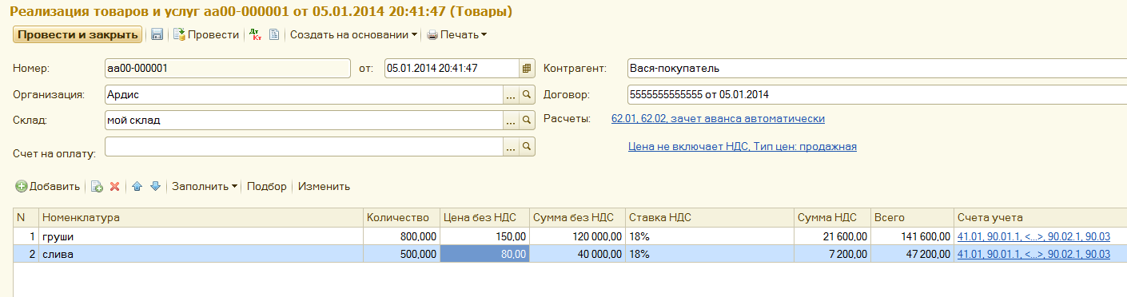
Проводки по документу.

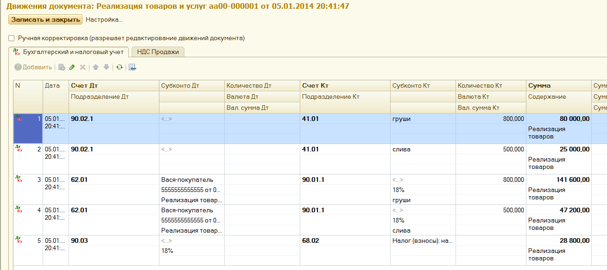

Затем выполнить пункт «Выписать счет – фактуру». Посмотреть ее можно по траектории «Покупки продажи – Продажи – Счет-фактура выданная».
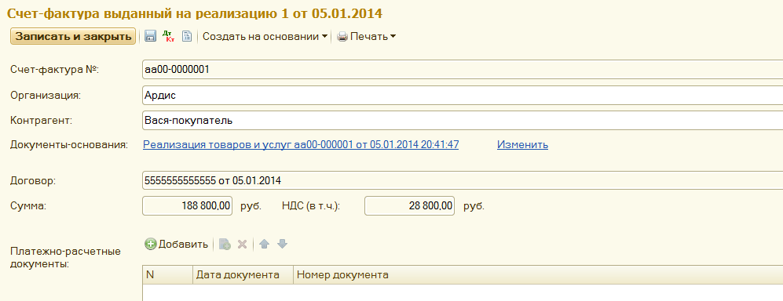

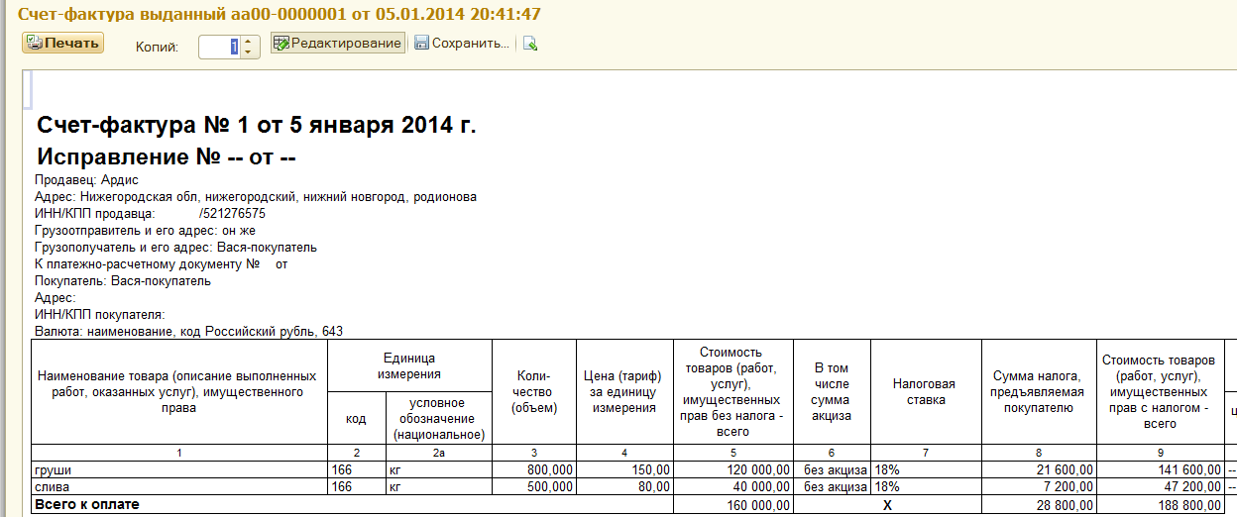
Обратим внимание, что проводки по счету-фактуре выданной не формируются.

  - 2.2.3 Оформление оплаты за проданные товары
Оплата от покупателя по безналичному расчету оформляется документом Выписка, а при оплате через кассу, за наличные, оформляется документ Приходный кассовый ордер.
Если оплата производится по безналичному расчету, то по факту оплаты покупателем вводится документ Поступление на расчетный счет. При выборе операции Поступление на расчетный счет, запись о движении по расчетному счету в журнале Банковские выписки будет сформирована автоматически.
При оплате за наличные деньги, оформляется документ Приходный кассовый ордер.
В нашем примере, разделим сумму оплаты на две части : 160000 рублей через банк;
28000 рублей через кассу.
«Создать на основании» и пункты «ПКО» и «Поступление на расчетный счет».

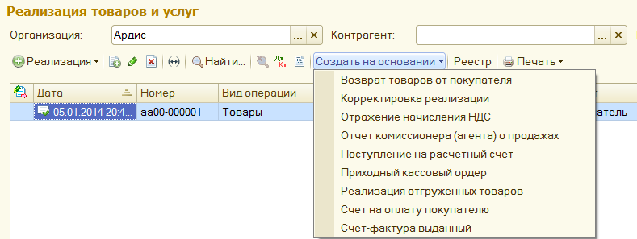

Выполним пункт «Поступление на расчетный счет»
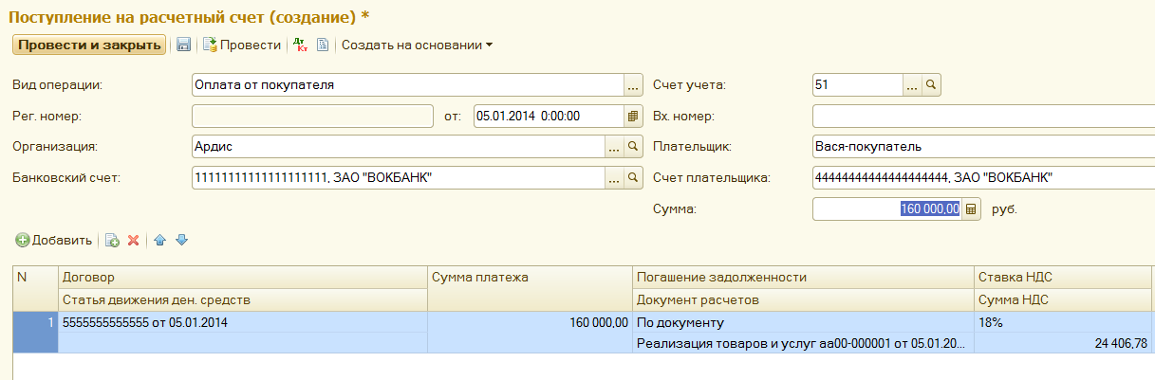
Проводки по документу.
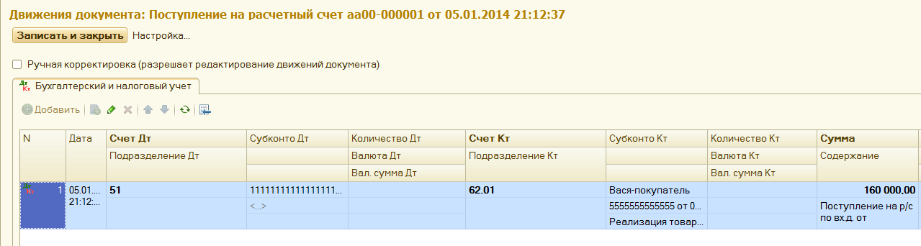

Выполним пункт «ПКО».
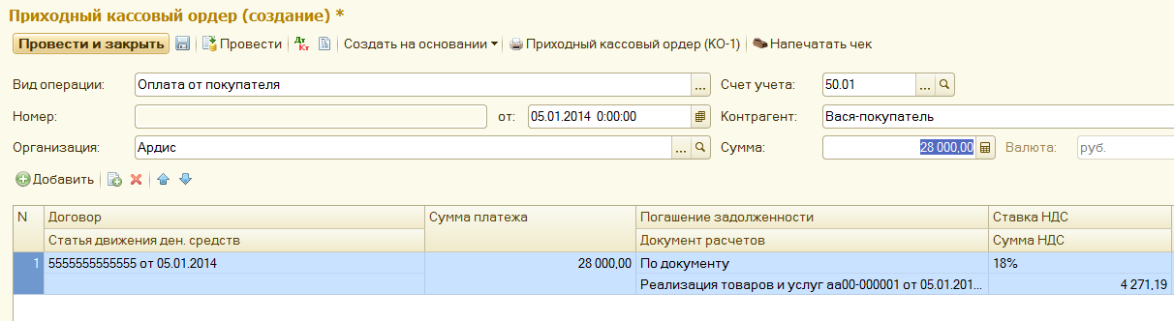

Проводки по документу.
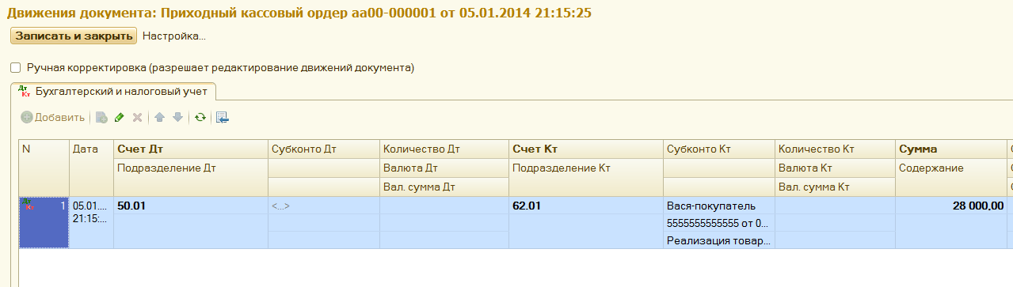
Печать «ПКО».
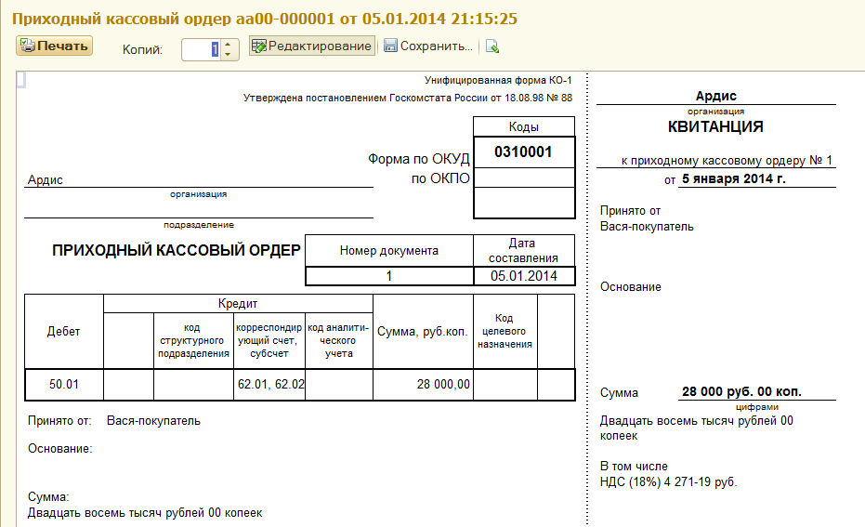
По траектории «Банк и Касса» - отчеты –Кассовая книга.
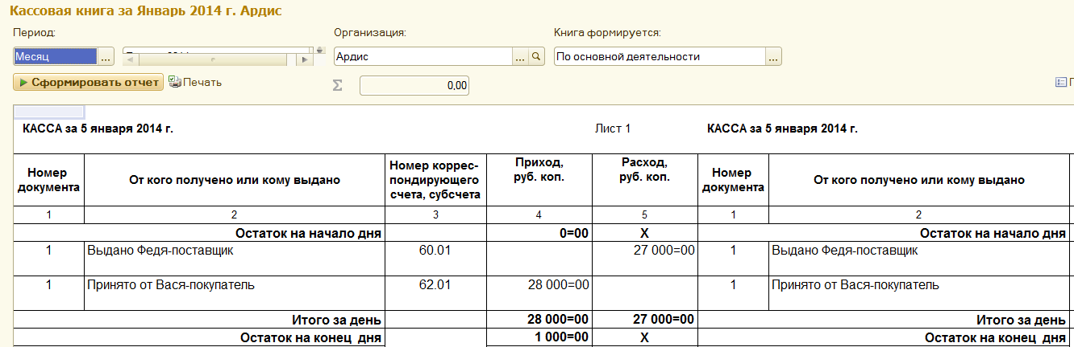

По траектории «Банк и Касса» - Банк – Банковские выписки.

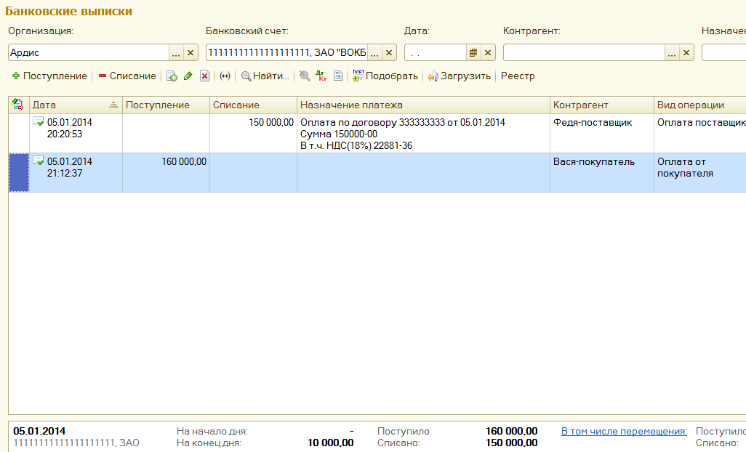

По траектории «Учет, налоги, отчетность – отчеты по НДС –Книга продаж».
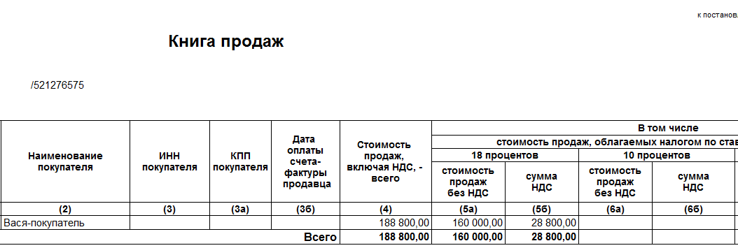

Все готово для формирования декларации НДС.

2.3. Платежное поручение
Выше при обсуждении денежных отношений с покупателями и поставщиками рассматривался эффективный способ платежей «Ввод на основании». Это идеальная ситуация в предположении, что существует 100% гарантии об оплатах с обеих сторон и мы заплатим и нам заплатят и в известных формах оплаты.
В реальной жизни только факт оплаты подтвержденный банковской выпиской или кассовые документы(ПКО или РКО) являются гарантом, позволяющим формировать проводки.
По поводу банков. Только в банковской выписке, полученной из банка, зафиксирован факт получения нами денег. Факт отправки наших денег отражается, только если наша фирма отправила в банк «Платежное поручение». Документ «Банковская выписка» базируется на документах «Поступление на расчетный счет» и «Списание с расчетного счета» основой, для заполнения которых, является банковская выписка, пришедшая из банка.
Не путать Банковские выписки из банка с документом «Банковские выписки» в системе 1С. Это разные вещи.
Оформим «Платежное поручение» на оплату Феде-поставщику 177000 рублей за поставленные товары.
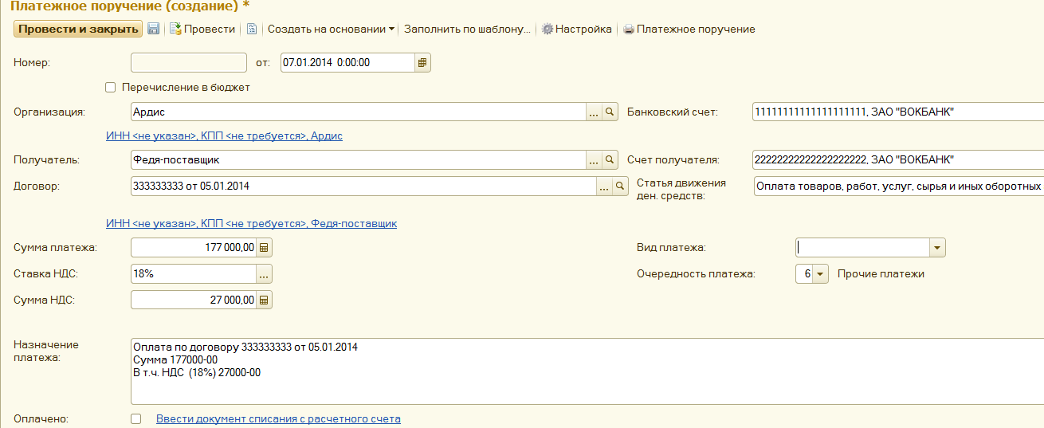
Заполнение –очевидно. Обратим внимание на пункт «Оплачено». В этом вся суть реальной жизни. Изначально, галочка отсутствует. Когда банк подтвердит факт ухода денег по конкретному платежному поручению, необходимо «поднять» это платежное поручение, поставить галочку в поле «оплачено» и тогда можно ввести документ «Списание с расчетного счета». По кнопке «платежное поручение» увидим его форму.
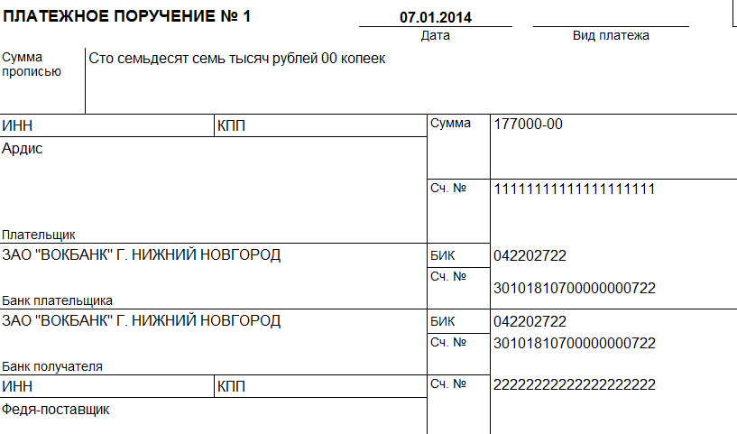
Вернемся еще раз к документу «Платежное поручение» и обратим внимание на поле «Перечисление в бюджет».
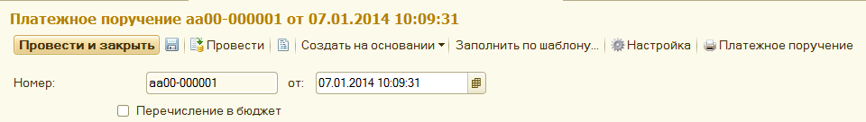
Для перечисления налогов в бюджет существует особый режим платежного поручения, который возможен , если поставлена галочка в поле «Перечисление в бюджет».
Предварительно, введем нового контрагента «Налоговая инспекция» присвоим ему банковский счет.
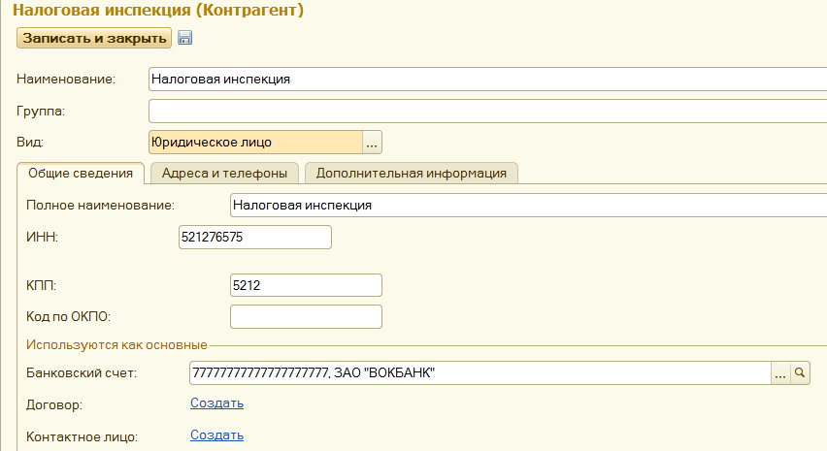

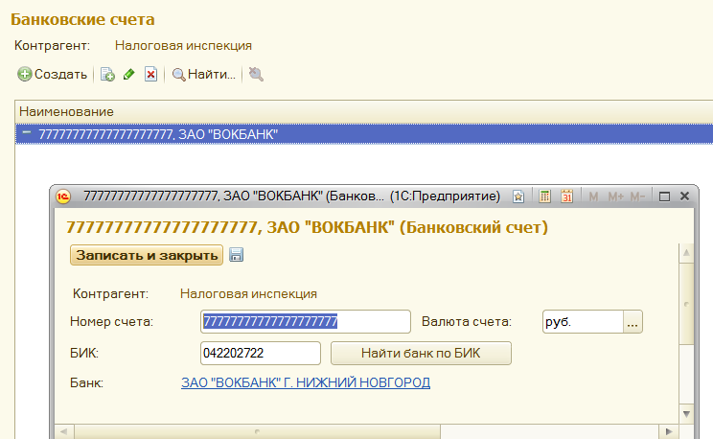
Сформируем «Платежное поручение» на уплату налога НДС в размере 1800 рублей.

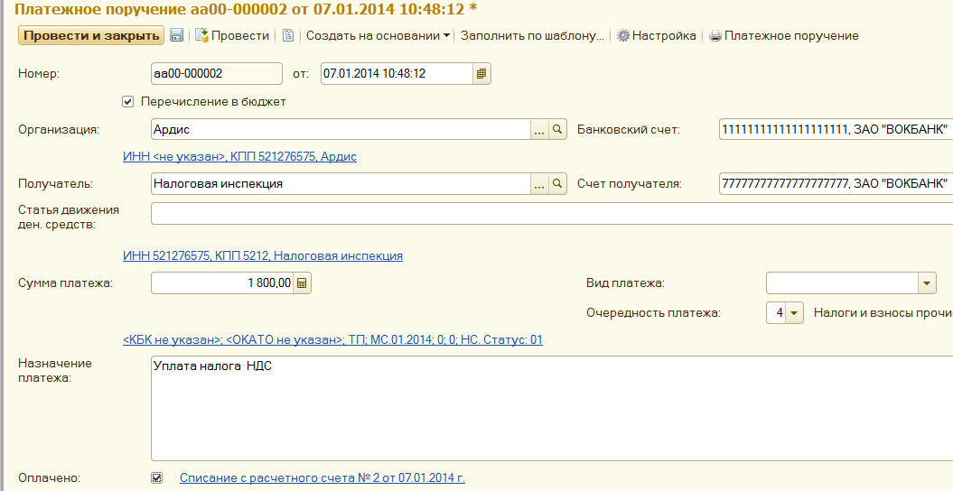
Поставим галочку «Оплачено» и сформируем документ «Списание с расчетного счета».

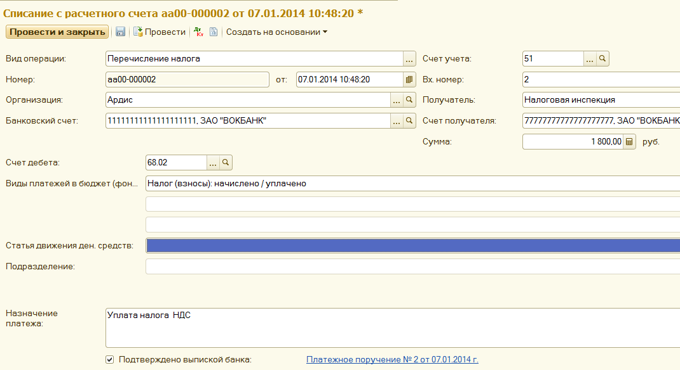
В этом документе, в зависимости от вида налога, заполнить «счет дебета», в нашем случае счет ндс 68.02.
Проводки по документу списания.
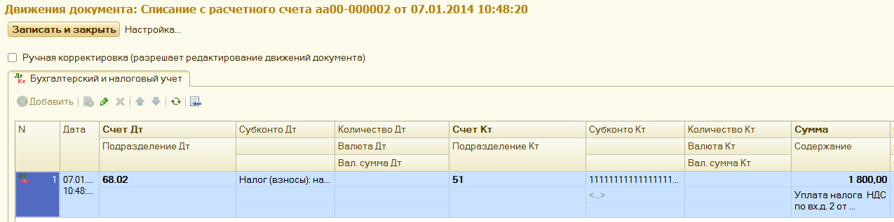
Вид платежного поручения.
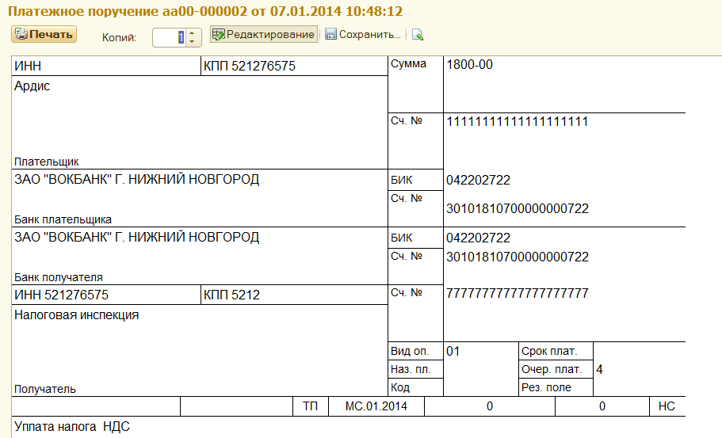
Банковская выписка примет вид.
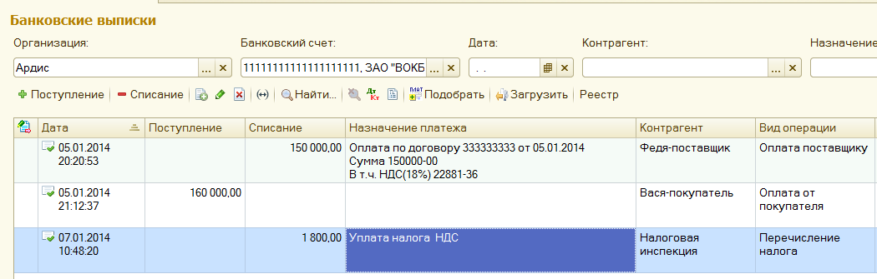
Обратим внимание, что доступ к созданию документов «Поступления на р/с» и «Списание с р/с» идет только через банковскую выписку. По пункту «Реестр» можно увидеть банковский реестр.
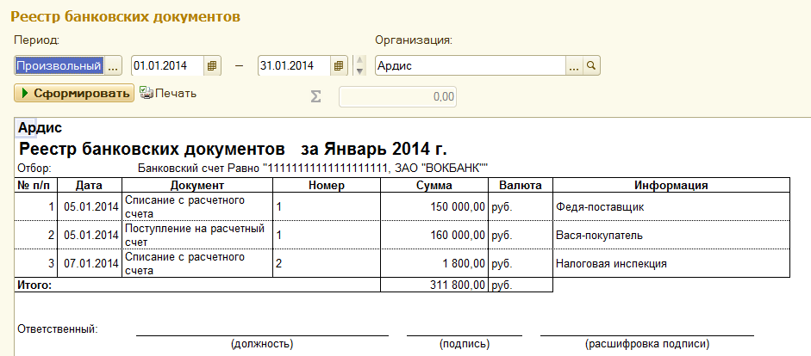
А теперь подходим к самому главному, ради чего создается платформа 8.2 и 8.3. – это электронный обмен информацией между различными организациями, участвующими в хозяйственной деятельности или обмен информацией между различными конфигурациями одной организации.
Обратим внимание, на пункт банковской выписки «загрузить».
По этому пункту, при первом нажатии необходимо выбрать программу из множества возможных программ.
По умолчанию, уже заданы имена файлов выгрузки в банк и загрузки из банка.

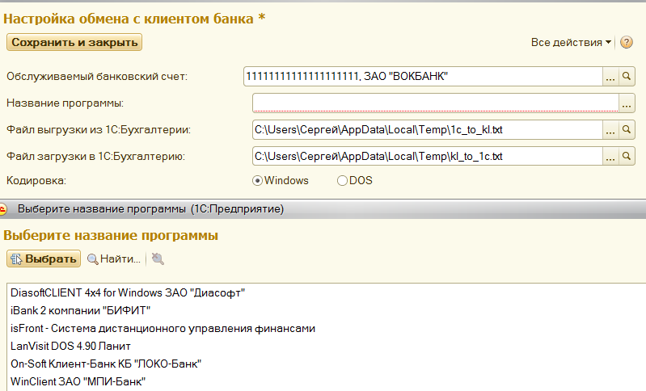
При последующих нажатиях кнопки «загрузить» открывается «Обмен с банком» в двух режимах «Выгрузка из 1с бухгалтерия» (это выгрузка неоплаченных платежных поручений) или «загрузка в 1с бухгалтерию»(это приход из банка документов поступления или списания денежных средств). В нашем примере два платежных поручения, одно из которых было оплачено –НДС. Поэтому оно не высветилось. Другое на сумму 177000 было подготовлено, но не оплачено. Если все в порядке, то кнопка «Выгрузить». И это все. У нас не все в порядке. Во- первых, наша небрежность(см. справа).
Во-вторых, у нас все вымышленное и банк и т.д. Так что остается просто прочувствовать замысел и понять что это несложно и полезно.

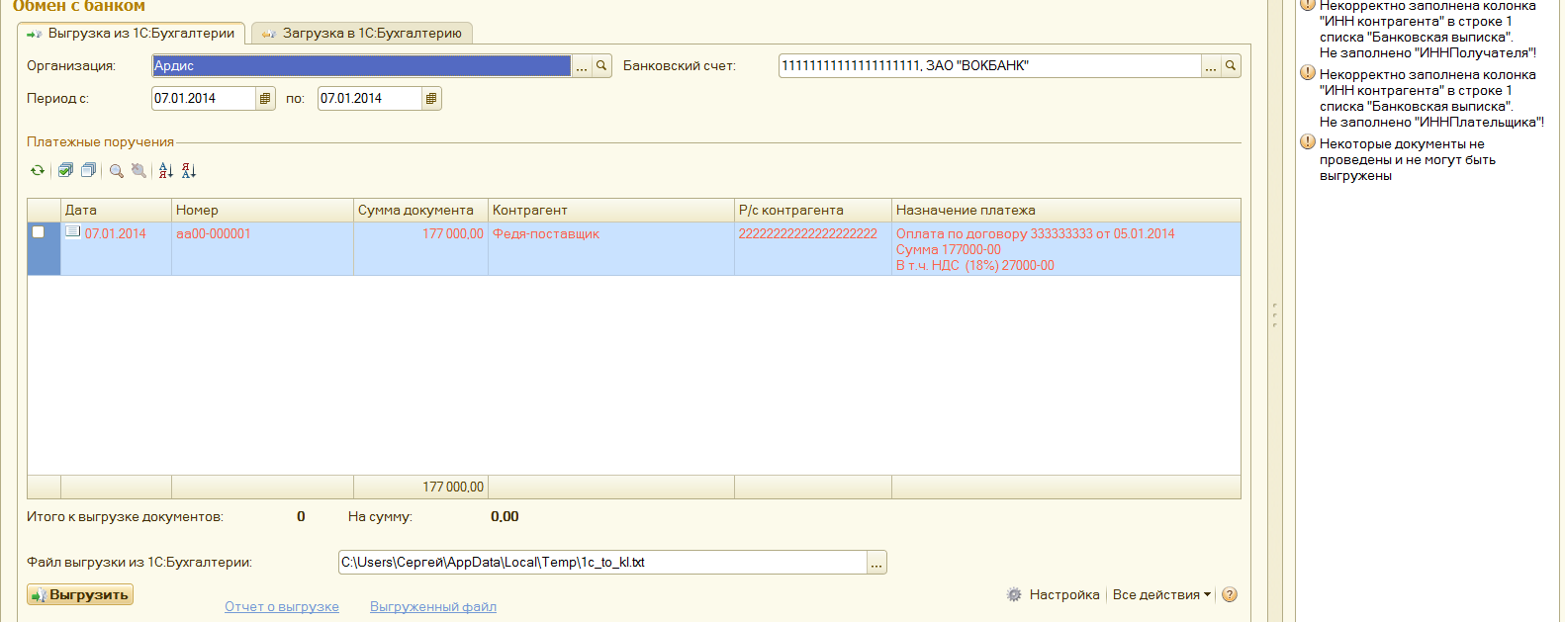
К вопросам обмена мы еще неоднократно будем возвращаться. Вот она безбумажная технология в действии.
Возвращаясь к теме платежных поручений. В журнале можно видеть признак оплаты платежных поручений. Так же как из банковской выписки можно по кнопке «выгрузить» обратиться к обмену с банком.
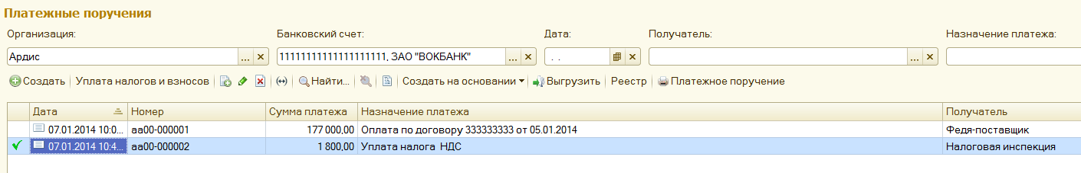
На примере документа «Платежное поручение» продемонстрируем еще одно новшество, а именно наличие видео уроков по наиболее трудным для освоения разделам. Для их использования необходимо подключение компьютера к Интернету.
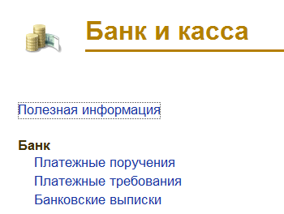
При открытии пункта «Платежные поручения» появится окно «Быстрое освоение», нажав фразу «Как подготовить платежное поручение» включится видео урок.
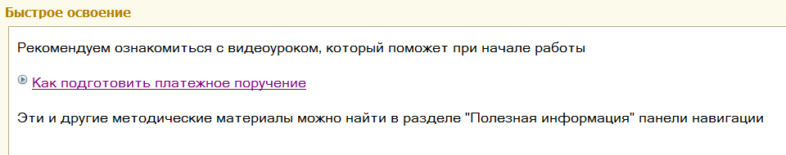
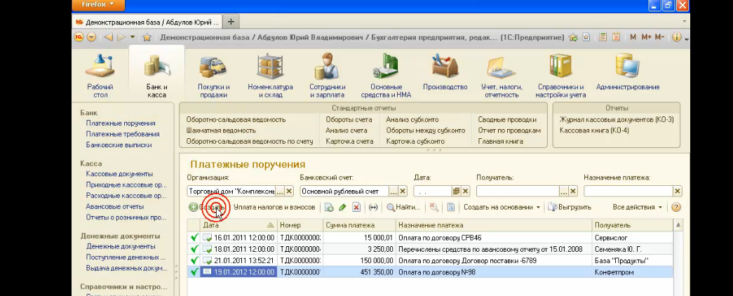

В пункте «Как перечислять налоги» рассмотрим более эффективный метод оформления типовых платежных поручений практически без использования каких-либо ручных вводов информации.

3. Отчеты в 1С

К вопросам формирования отчетов будем обращаться ниже неоднократно. В этом месте пособия это является уместным, потому что информация пока обозрима.
Рассмотрим вопросы, связанные с формированием отчетов. Многочисленные отчеты являются хорошими помощниками, помогая бухгалтеру и руководителю взглянуть на положение дел в организации с разных сторон.
Несомненным достоинством программы «1С: Бухгалтерия предприятия» является возможность получения большого количества разнообразных отчетов. Кроме традиционных отчетов, таких как оборотно - сальдовая ведомость, журнал-ордер, главная книга, в программе есть карточка счета, анализ субконто, «шахматка» и др. Названные отчеты относятся к стандартным, так как их вид не меняется со временем. Кроме стандартных отчетов в программе имеются регламентированные и налоговые отчеты. К регламентированным относится Баланс, Отчет о прибылях и убытках, Отчет о движении денежных средств, Приложение к балансу и др. Доступ к регламентированным отчетам можно получить по траектории «Учет, налоги, отчетность – Отчетность – Регламентированные отчеты».

3.1 Стандартные отчеты
  - 3.1.1 Отчет оборотно - сальдовая ведомость
Несмотря на то, что все отчеты имеют разное предназначение, формируются они по общим правилам. Рассмотрим эти на правила на примере формирования оборотно-сальдовой ведомости.
Откроем окно отчета по траектории «Учет, налоги, отчетность – стандартные отчеты - оборотно-сальдовая ведомость»

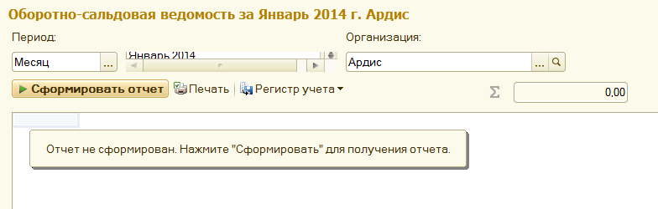

Выберем «Период формирования, Организацию» и нажмем на кнопку «Сформировать отчет».
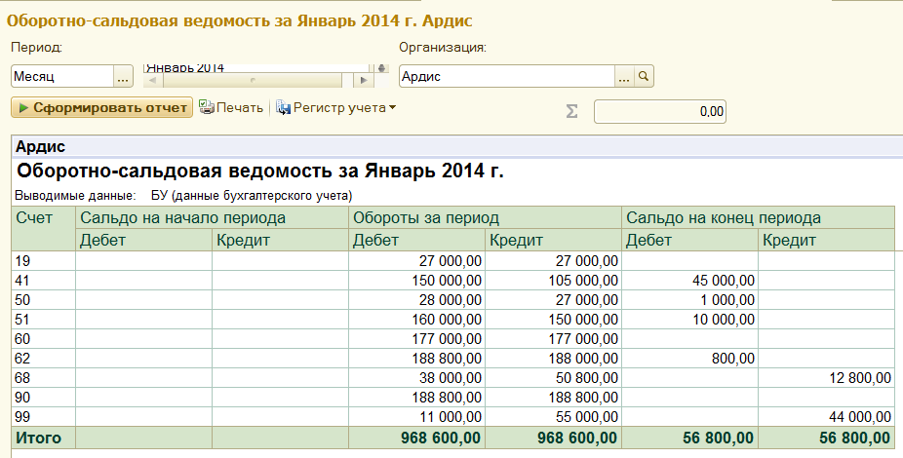
Механизм расшифровки – это мощная возможность детализации полученного отчета.
Для этого достаточно подвести мышь к любому полю выбранного счета (в примере 41). Появится значок лупа и список возможных вторичных отчетов, расшифровывающих счет 41.
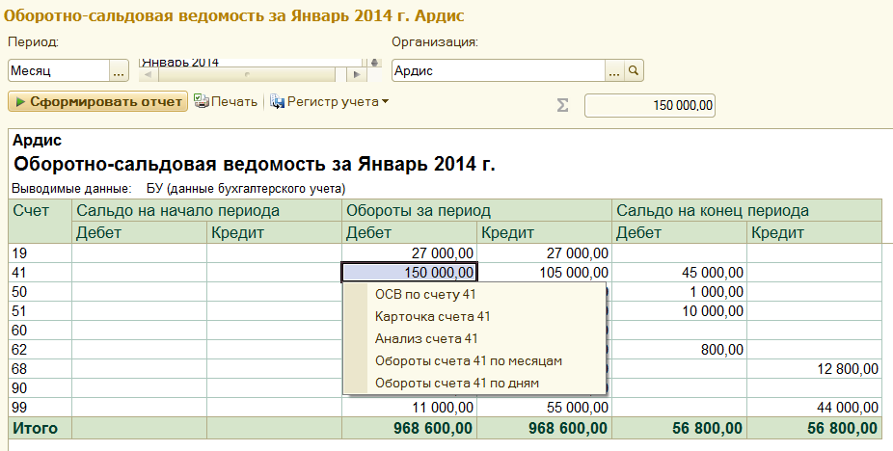
Сформируем, например карточку счета – это перечень проводок с указанием документов, породивших эти проводки.
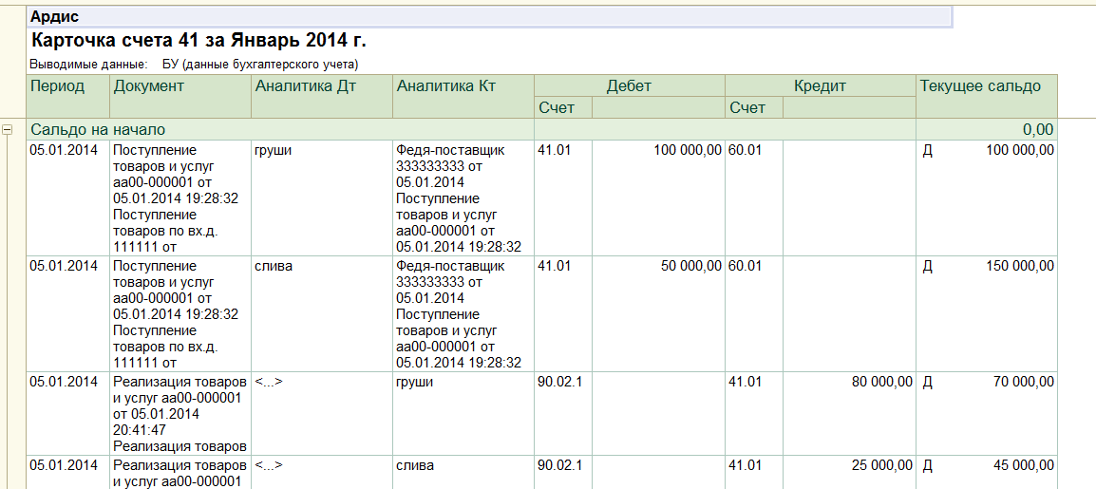
Можно погрузиться в расшифровку еще ниже. Встать мышью ка любую строку и нажать. Получим исходный документ.
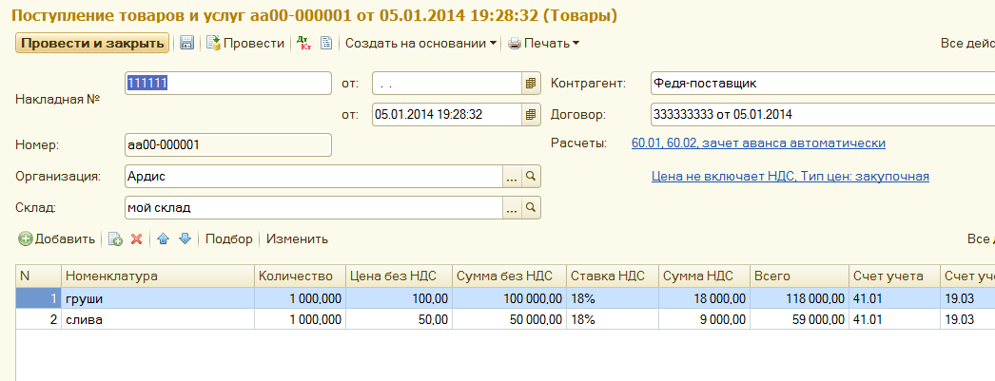
  - 3.1.2. Оборотно - сальдовая ведомость по счету
Для счетов, по которым ведется аналитический учет, можно получить разбиение оборотов и остатков по счету по конкретным объектам аналитического учета. В отчете отражены количественные и суммовые движения по выбранному субконто (конкретному товару). В левой части есть знак «-», для отключения подробной детализации.
С подробной детализацией.
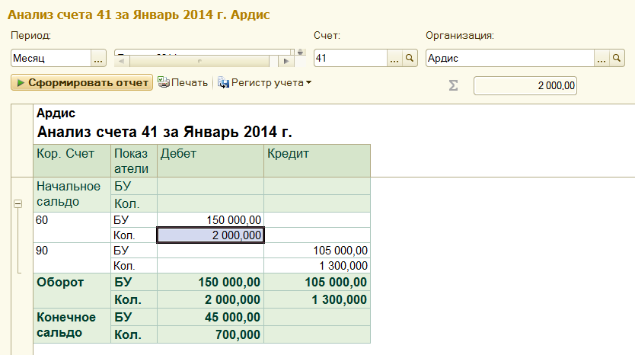
Без детализации.

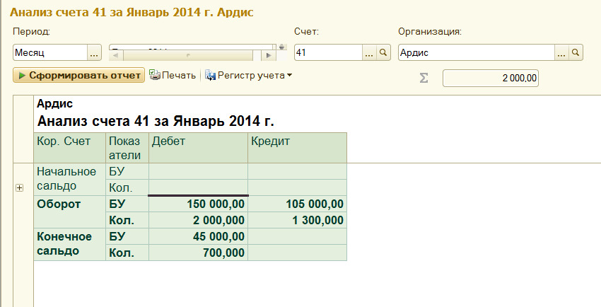
Механизм расшифровки действует во всех отчетах.
Обратим внимание на область настроек справа от отчетов. Это еще один уровень детализации. Например, выполним отчет «Анализ счета 41.01» с параметром номенклатура = груши.

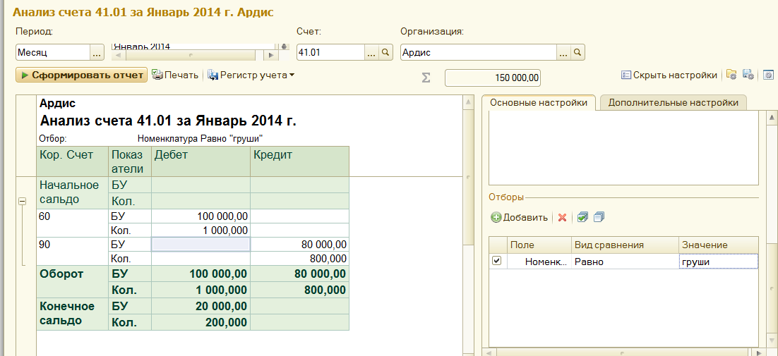

  - 3.1.3. Анализ субконто

Этот отчет используется для анализа видов субконто (объектов аналитического учета), связанных с несколькими синтетическими счетами. В этом отчете для каждого субконто выбранного вида приводятся обороты по всем счетам, в которых используются эти субконто. В этом отчете необходимо указать вид субконто, например, номенклатура. Выбор субконто справа кнопка «Добавить» и по кнопке выбор в выпадающем списке выбрать «Номенклатура».

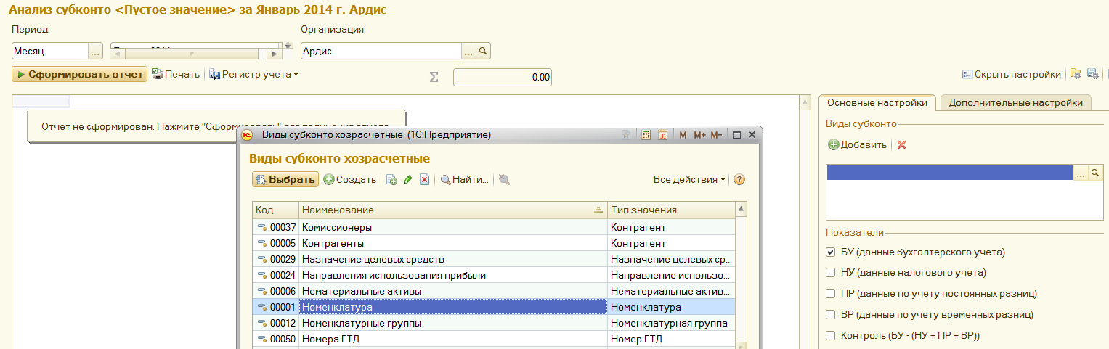

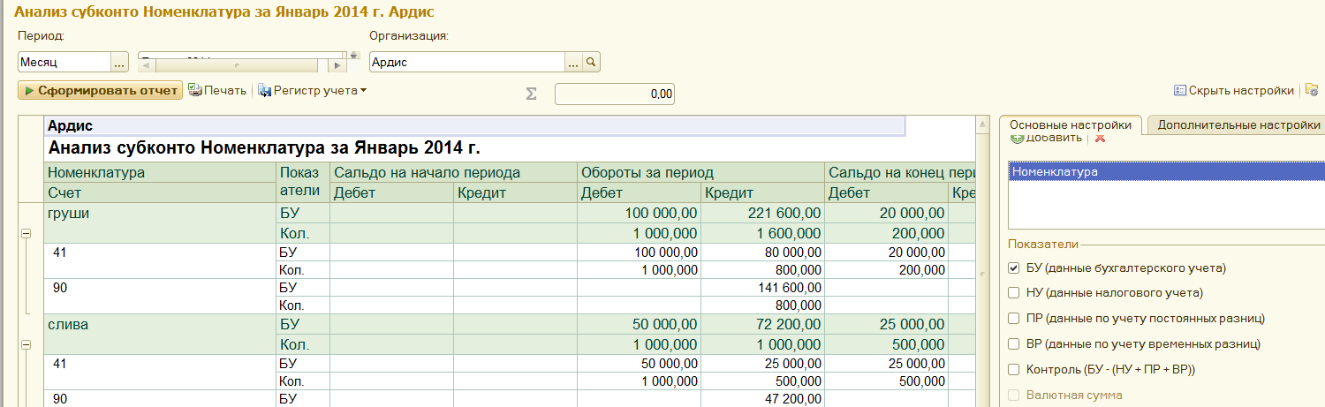

3.2. Регламентированные отчеты
  - 3.2.1. Закрытие месяца
«Закрытие месяца» - Регламентная операция, которые оформляются в конце каждого месяца – это закрытие счетов 44, 20, 23, 25, 26, 90.9, а также формирование налогов с ФОТ, амортизация, расчет налога на прибыль. Указанные операции выполняются в определенной последовательности. Только после выполнения «Закрытия месяца» можно формировать регламентированные отчеты
По траектории «Учет, налоги, отчетность – Закрытие периода – Закрытие месяца - выполнить закрытие месяца».

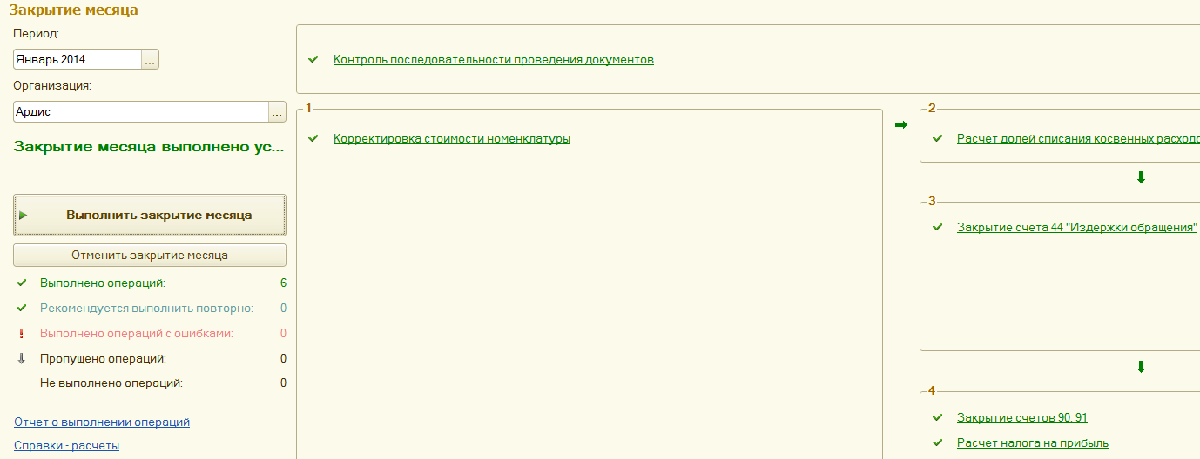

На данном этапе, после «закрытия месяца» проверим пункт «закрытие счетов 90,91» - «Показать проводки».
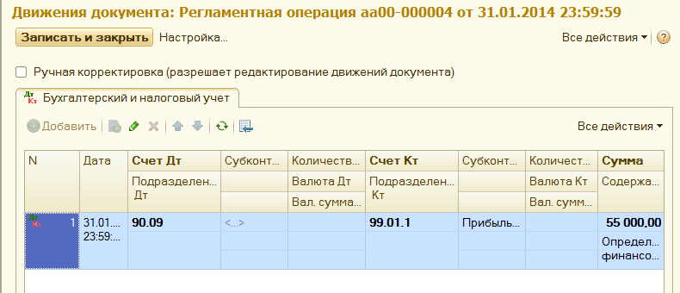
Этот пункт выявляет прибыль или убытки, и их наличие определяет сходимость баланса.
По пункту «Расчет налога на прибыль» можно увидеть проводки по прибыли.

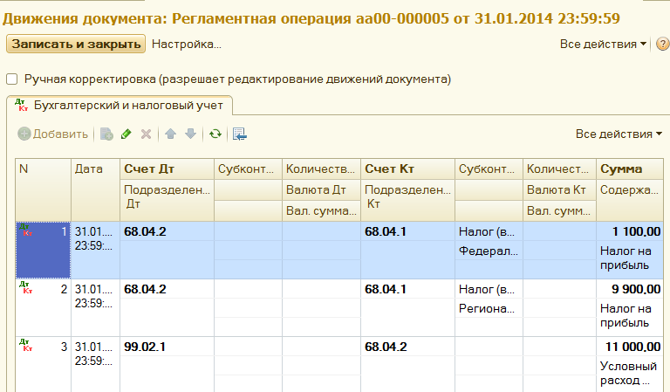
По пункту «Справки-расчеты» - «Расчет налога на прибыль».
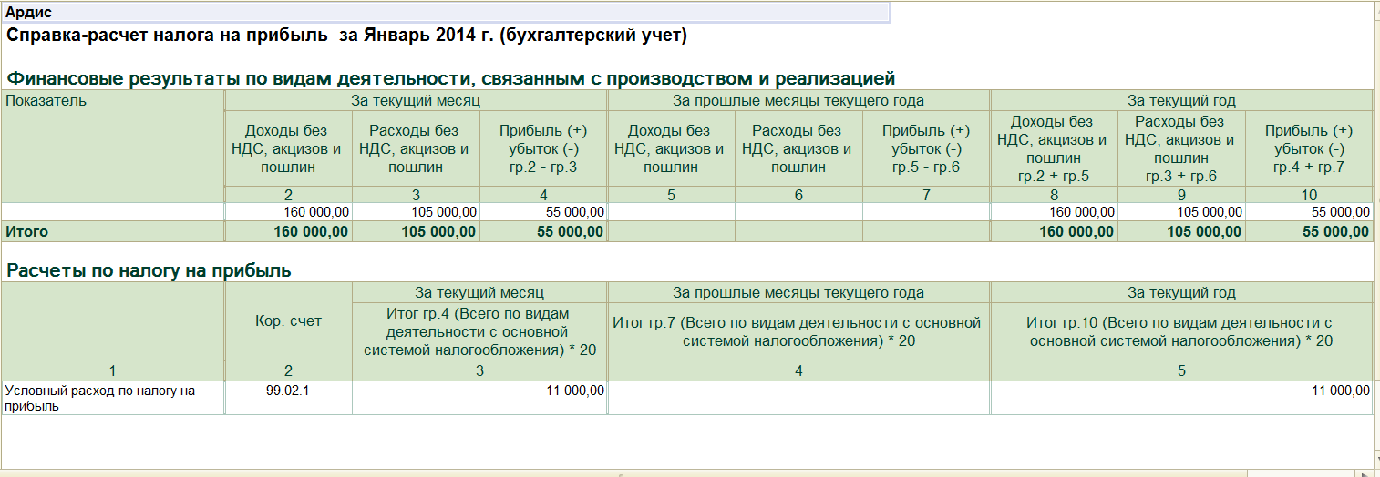
После закрытия месяца нажмем кнопку Отчет о выполнении операций

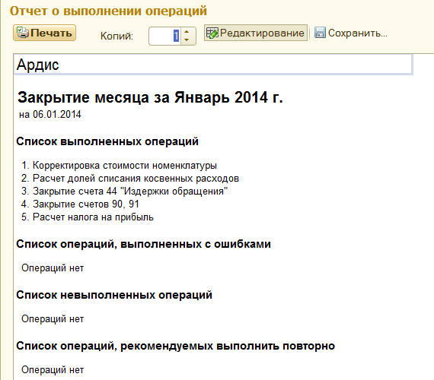
Теперь можно формировать регламентированные отчеты.
Особо обратим внимание на пункт «Контроль последовательности проведения документов». Если шрифт красный, то это плохо и необходимо щелкнуть мышью по этому пункту откроется окно позволяющее восстановить временную последовательность. При этом пункт станет зеленым.
  - 3.2.2. Формирование бухгалтерского баланса.
Регламентированные отчеты меняются со временем и выполняются в соответствии с требованиями контролирующих органов. Они выделяются в отдельную группу. По траектории Учет, налоги, отчетность – Отчетность – Регламентированные отчеты открываем окно, с помощью которого можно найти файл отчета, в нашем случае «Бухгалтерская отчетность (с 2011 года).
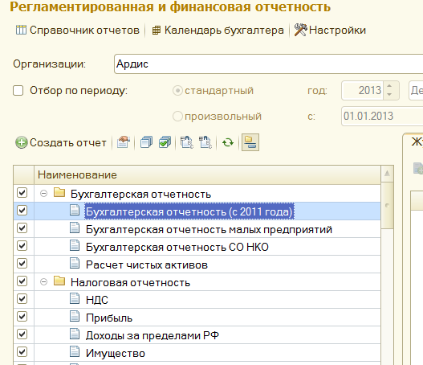
После выбора отчета откроется общая форма, в которой необходимо указать период составления отчета и затем «Открыть».
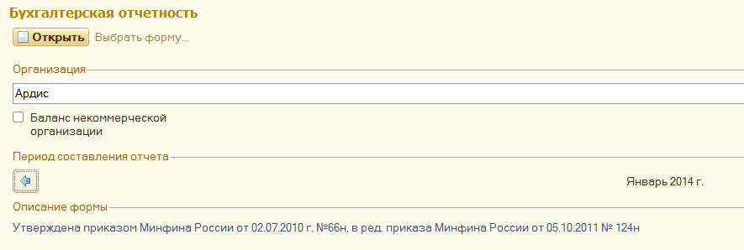

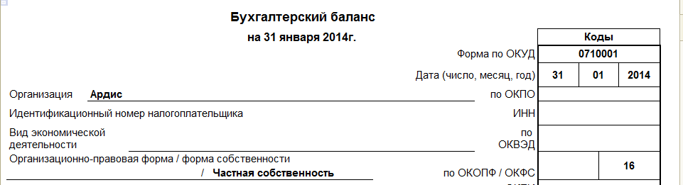
Обратим внимание на пункт «Настройка» и поставить «в рублях», «Сохранить» и «Заполнить».
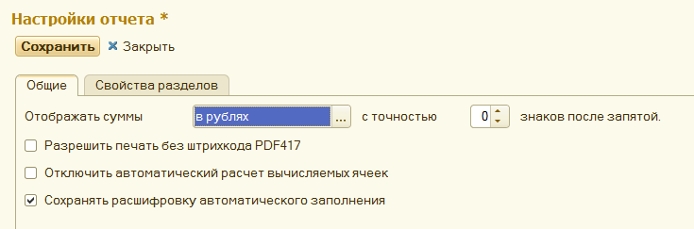

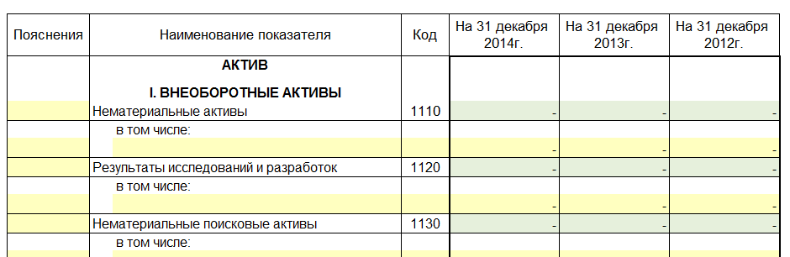

Продолжение
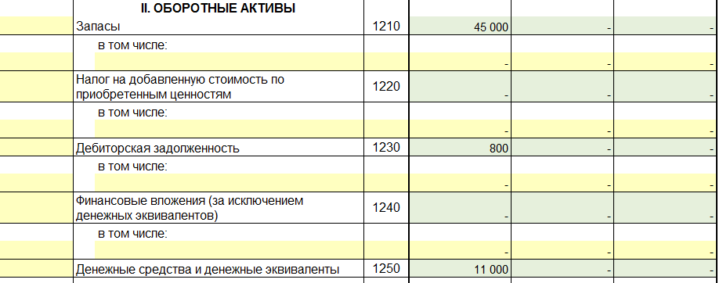
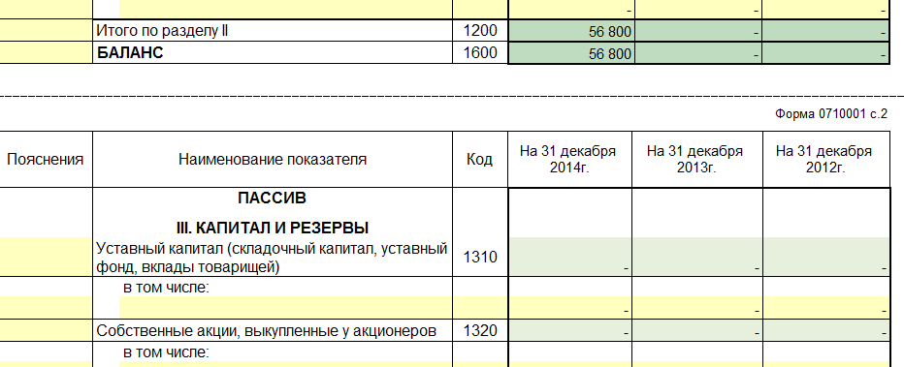
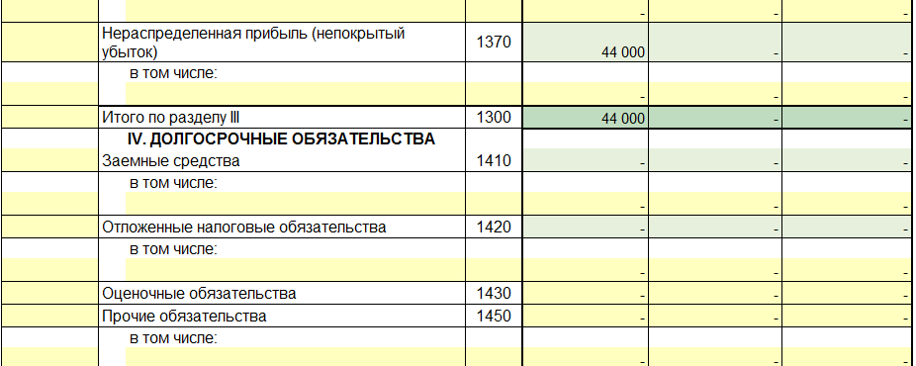
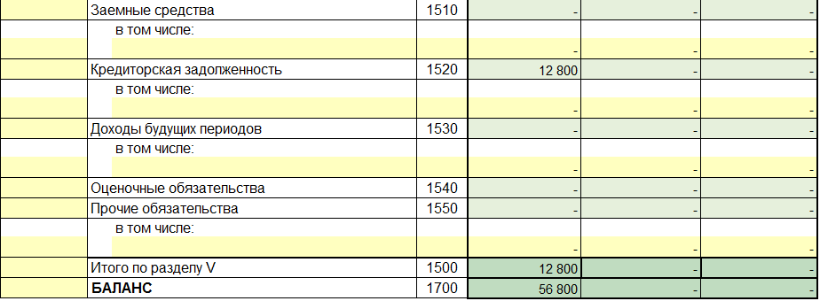
Актив сошелся с пассивом. Это необходимое, но недостаточное условие для правильности баланса.

Рассмотрим вопрос об электронной пересылке регламентированных отчетов в налоговые органы и фонды, на примере Баланса.
Сначала, зафиксировать созданный баланс в журнале отчетов.
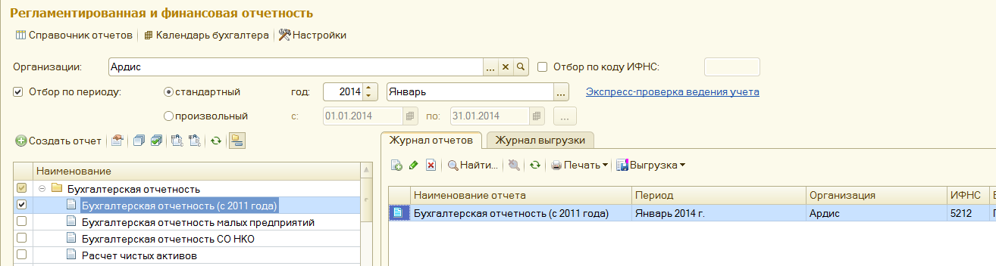

Затем в закладке в «Журнале выгрузки» также зафиксировать баланс, выбрать код налогового органа и «Сформировать текст выгрузки».

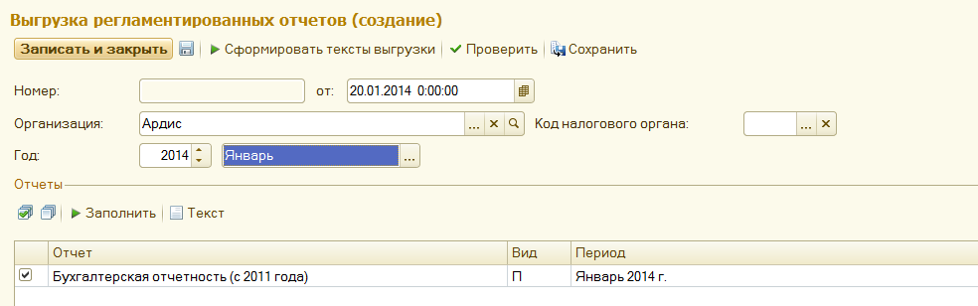
3.2.3. Отчет о финансовых результатах
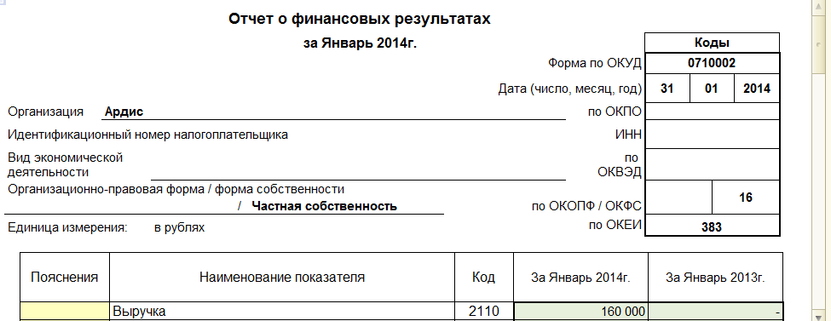
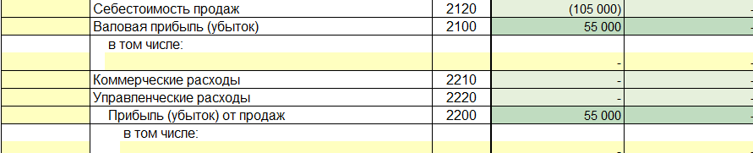

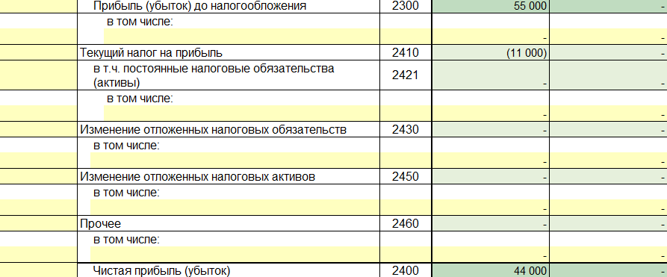

3.2.4. Декларация по НДС

Основой для всех отчетов по НДС является счет 68.2 – налог на добавленную стоимость.
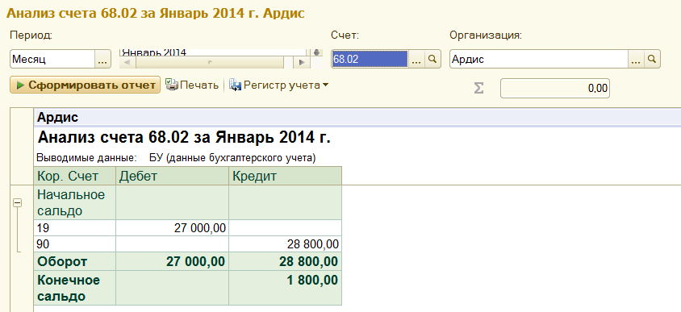
Расшифровка строки со счетом 19.
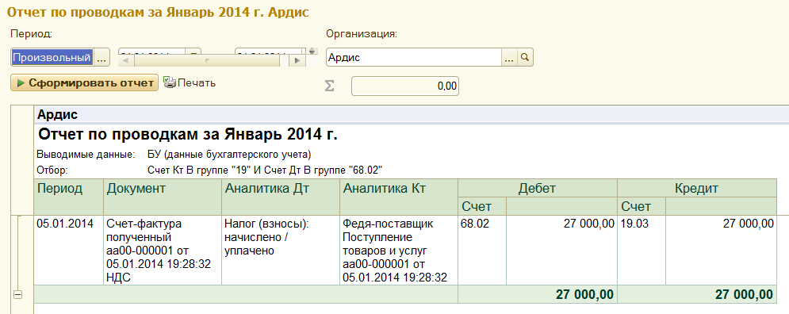
Еще раз расшифруем.

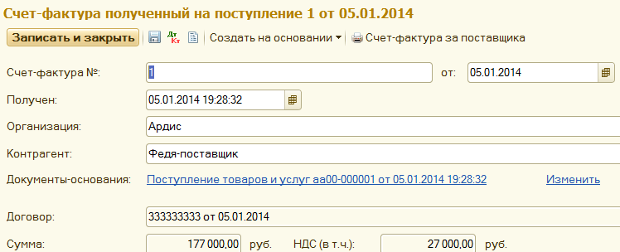
По кнопке «ДТ-КТ» посмотрим проводки.
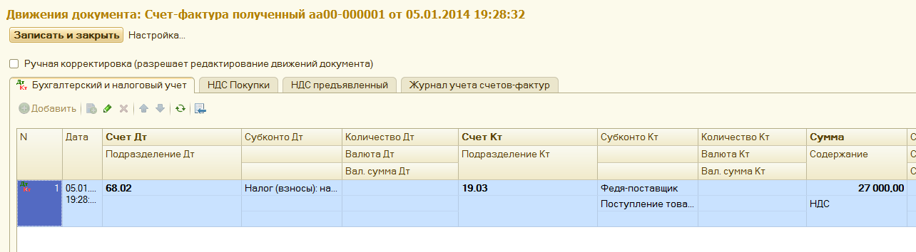
Вот где основа НДС в части вычета.
Расшифруем строку со счетом 90 «Анализа счета 68.2».
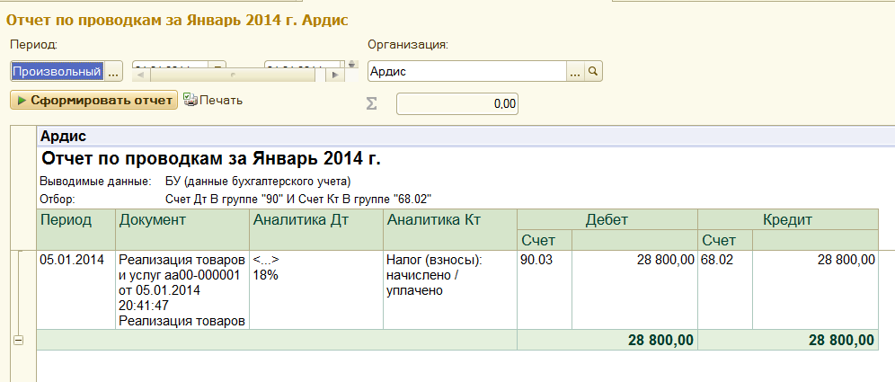
Эта проводка является основой в части реализации.
Конечное сальдо по счету 68.2 в сумме 1800 рублей это и есть сумма налога НДС, в данном случае к уплате государству.
Все последующие отчеты, связанные с НДС, такие как книга покупок, книга продаж, декларация по НДС и т.д., являются вторичными и являются формой подачи той же самой информации. Это вопрос удобства, прозрачности и т.п.

Налоговая отчетность расположена по траектории Отчеты – Регламентированные отчеты- Декларация по НДС.

Заполним декларацию по НДС
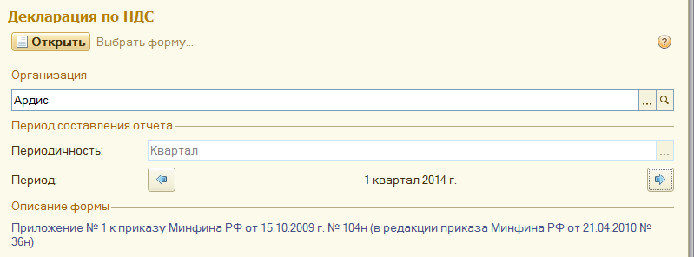
Титульный лист.
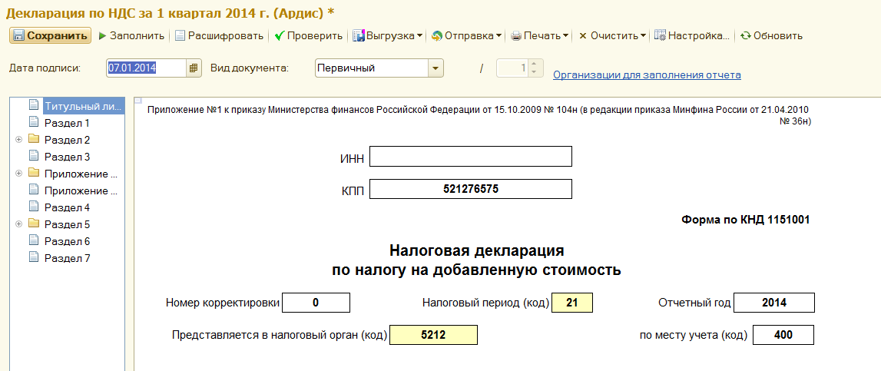

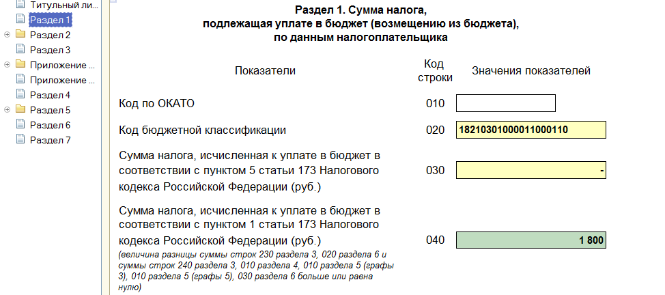
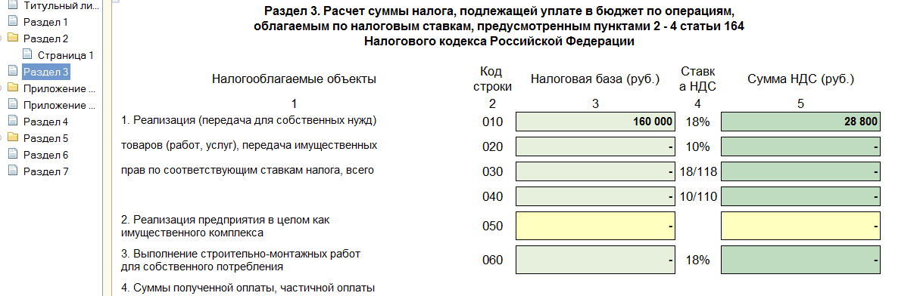
Продолжение.
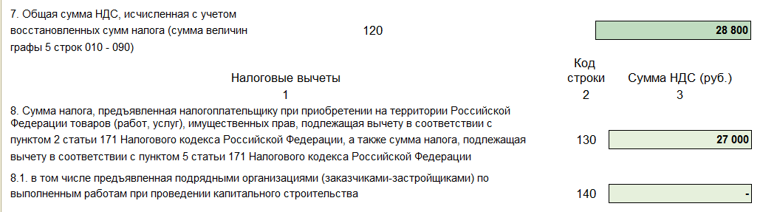
Продолжение.
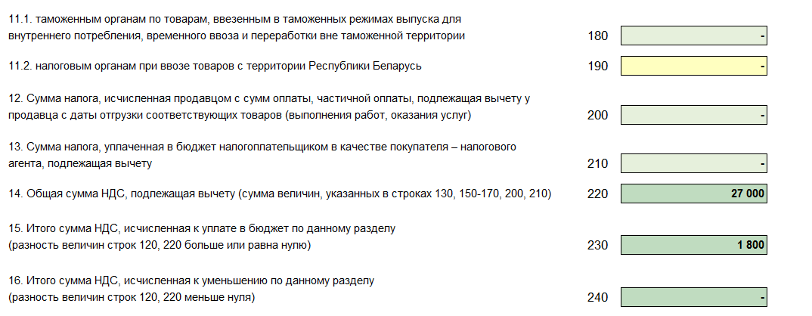
В группе отчетов по НДС можно увидеть что-то полезное.
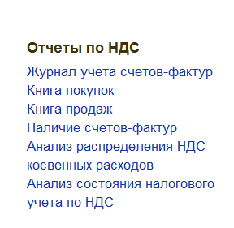

Например, «Анализ состояния налогового учета».
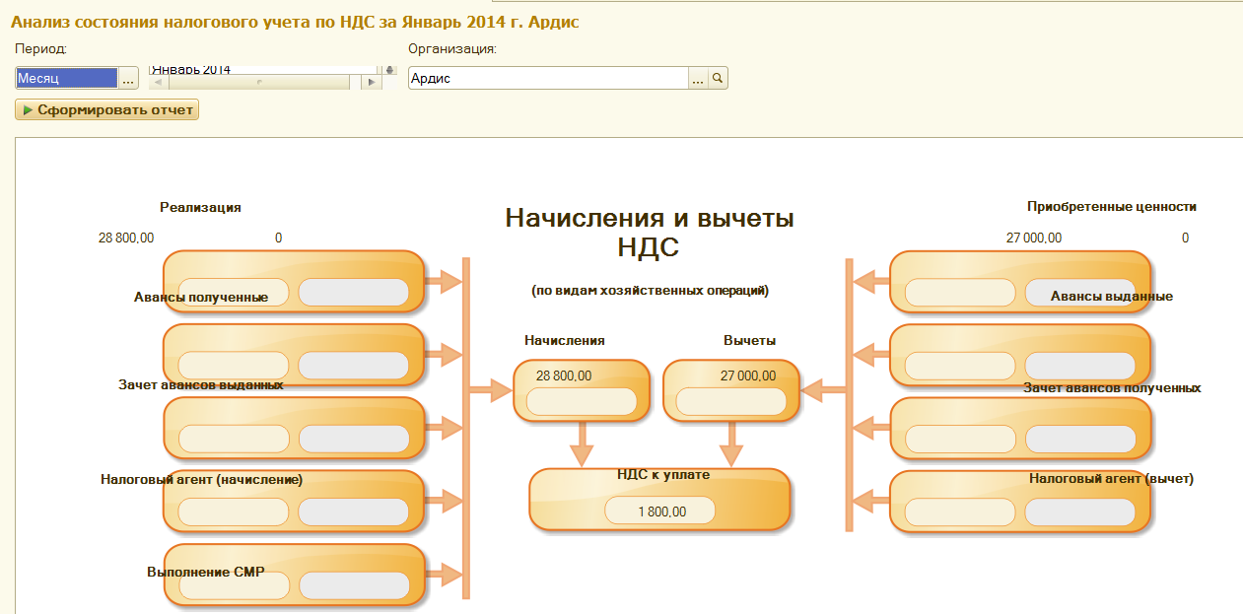

4. Кадровый учет. Начисление и выплата заработной платы
Для ведения кадрового учета в организации используются три справочника: «Физические лица», «Сотрудники» и «Подразделения организации».
Справочник «Физические лица» позволяет хранить данные о людях, с которыми предприятие вступает в трудовые отношения и которым необходимо начислять денежное вознаграждение, удерживать с них налоги и платить за них взносы с ФОТ.
Справочник «Сотрудники» предназначен для учета данных физических лиц с присвоенными им кадровыми данными. Каждая запись данного справочника имеет ряд свойств, таких как табельный номер, должность и др.
Справочник «Подразделения организации» предназначен для ведения кадрового учета в разрезе подразделений, а также для учета затрат на местах производства и по местам концентрации хозяйственных функций.
Как уже говорилось ранее, заполнение справочников не вызывает трудностей. Сложнее решить с какого справочника начать. Для этого надо определить структуру организации, состав её структурных подразделений, численный состав работников и многое другое. Если что-то еще не ясно, не страшно: начнем создавать, а потом дополним. Предлагается следующая последовательность заполнения справочников.

4.1 Заполнение справочника «Подразделения организации»
Откроем его по траектории Справочники и настройки учета – Подразделения. По кнопке «Создать».

Справочник "Подразделения" содержит иерархический список подразделений предприятия. При оформлении документов указание подразделения предприятия является обязательным

Введем 3 подразделения.
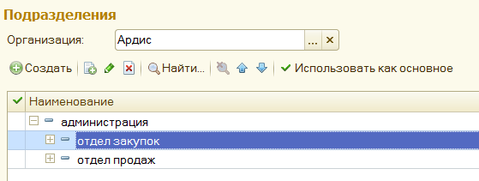

4.2 Заполнение справочника «Физические лица»

Для выполнения административных функций и функций менеджеров нам придется ввести несколько физических лиц. По траектории «Сотрудники и зарплата – Справочники и настройки - Физические лица» введем несколько фамилий:
- Иванов, директор, 1991г., детей нет, оклад 50000 руб. с 01.01.2014 в отдел «администрация»
- Петрова, главный бухгалтер, 1970 г., 2 детей, оклад 35000 руб. с 01.01.2014 в отдел «администрация»
Показано оформление по Иванову, а всех остальных аналогично.

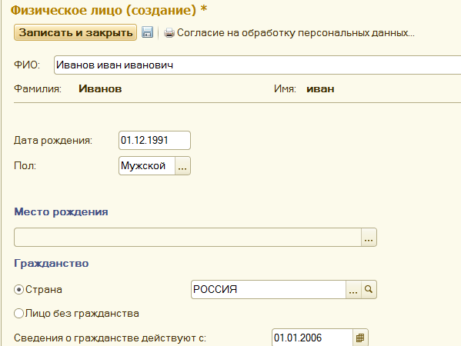

После ввода всех фамилий справочник «Физические лица» стал выглядеть следующим образом.
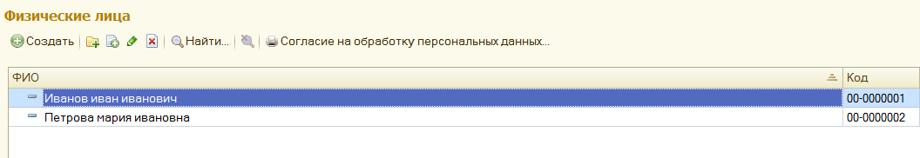

4.3 Заполнение справочника «Сотрудники» и прием на работу

Для хранения информации о работниках организации используется справочник Сотрудники организаций. (Траектория : «Сотрудники и зарплата – Кадровый учет – Сотрудники»).
Введем сотрудников организации.
Показано оформление Иванова, а всех остальных аналогично.
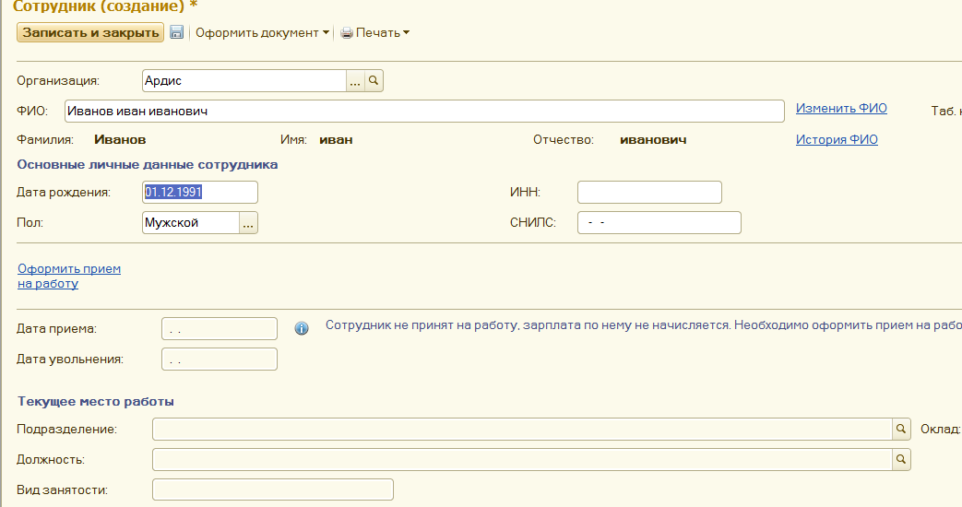
Далее выполним пункт «Оформить прием на работу».
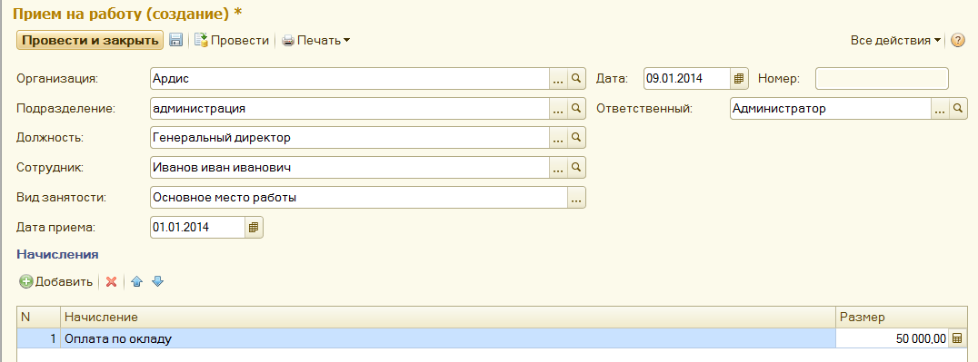

Рассмотрим детально работу с вычетами по НДФЛ.
Для Иванова. У него детей нет, есть только личный вычет.
По траектории «Сотрудники и зарплата – НДФЛ – Заявление на вычеты.

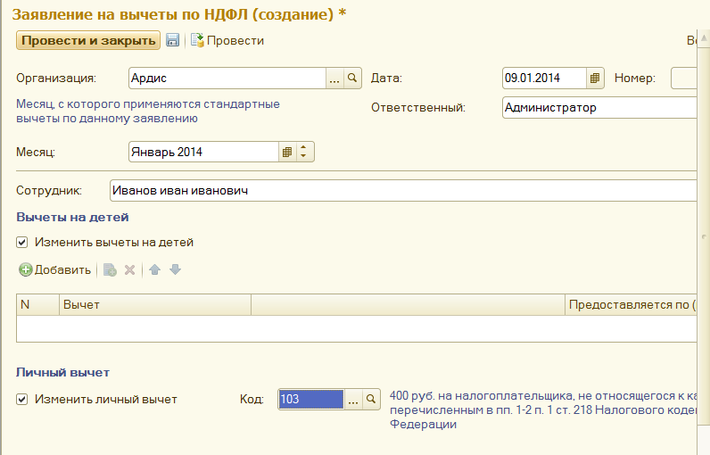
Аналогично, вычеты для Петровой.
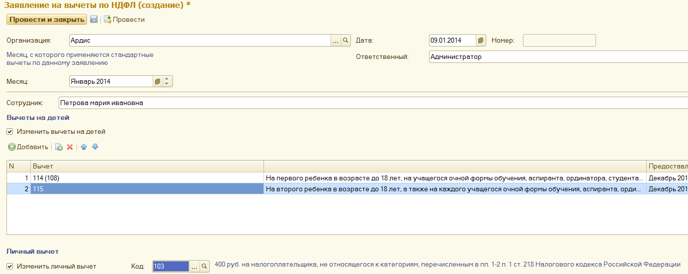

Не ленитесь и прочитайте внимательно информационную справку по вычетам!

Заявление на вычеты по НДФЛ
Документ предназначен для первоначального ввода и последующего изменения сведений о стандартных налоговых вычетах сотрудника ("личных" и "на детей"), которые будут учитываться при расчете НДФЛ. Прекращение действия отдельных вычетов также регистрируется этим документом.
В документе можно редактировать одновременно как сведения о вычетах на детей и личном вычете, так и по одной из этих групп вычетов. Доступность соответствующих элементов управления регулируется установкой или снятием флагов "Изменить вычеты на детей" и "Изменить личный вычет". Проведение документа с обоими снятыми флагами не допускается.
Сведения, внесенные в документ (и только они) будут применяться, начиная с указанного в документе месяца налогового периода. Другими словами, в документ следует вносить исчерпывающую информацию о вычетах, которые следует применять с определенного месяца, все предыдущие сведения (введенные другими документам с меньшим месяцем налогового периода) перестают с этого месяца действовать. В связи с этим недопустимо вводить два заявления с одинаковым месяцем налогового периода.
Прекращение применения всех действующих стандартных вычетов сотрудника (например, если сотрудник собирается получать вычеты в другой организации) регистрируется документом "Прекращение стандартных вычетов НДФЛ".
Просмотр и изменение всех сведений о вычетах сотрудника (в том числе ввод этих документов) можно выполнять из раздела "Налог на доходы" карточки сотрудника.

Выбор организации и сотрудника
Если документ введен из карточки сотрудника, то поля "Организация" и "Сотрудник" автоматически заполняются соответствующими сотруднику данными и изменению не подлежат.
Если документ введен из журнала документов, то следует указать организацию, в которой будут предоставляться вычеты, и сотрудника этой организации. При этом если в программе ведется учет только по одной независимой организации, то эта организация заполняется автоматически.
Если же в программе ведется учет по нескольким независимым организациям, перед выбором сотрудника обязательно следует указать организацию, в которой требуется предоставлять вычеты, т.к. согласно п. 3 ст. 218 НК РФ "… стандартные налоговые вычеты предоставляются налогоплательщику одним из налоговых агентов, являющихся источником выплаты дохода…". После выбора организации в списке сотрудников будут доступны для выбора только сотрудники этой организации.
Если организация не указана, то выбор сотрудника невозможен, т.е. перед выбором сотрудника обязательно следует указать организацию.
Вычеты регистрируются применительно к физическому лицу в целом и действуют в рамках конкретной независимой организации. Т.е. если лицо занято в одной организации на нескольких местах работы, даже в подразделениях, имеющих различную регистрацию в ИФНС (ведено несколько элементов в справочник "Сотрудники"), то при выборе сотрудника в заявление в предлагаемом программой списке такому сотруднику будет соответствовать один элемент (физическое лицо).
Таким образом, в программе, в соответствии с НК РФ, нельзя:
• на один и тот же период (месяц налогового периода) зарегистрировать сотруднику применение вычетов в разных организациях;
• в рамках одной организации зарегистрировать сотруднику применение вычетов только по одному из мест его работы в этой организации.

Выбор месяца налогового периода
Одним из ключевых сведений о вычетах является месяц налогового периода, начиная с которого эти вычеты будут учитываться при исчислении НДФЛ.
При создании нового документа месяц заполняется автоматически в соответствии с текущей датой, установленной на компьютере. При необходимости он может быть изменен.
По умолчанию считается, что стандартные вычеты применяются нарастающим в течение налогового периода, а не в пределах месячного дохода налогоплательщика (подробнее см. настройки организации). Поэтому если указать, например, что сведения о вычетах применяются с января 2013 г., а первый расчет налога произвести по доходу за февраль 2013 г., то будет учтено право на вычет как за январь, так и за февраль.

Ввод сведений о предоставляемых вычетах
В табличной части "Вычеты на детей" перечислятся все вычеты на детей, которые должны применяться начиная с указанного месяца налогового периода. Каждому отдельному вычету (отдельному ребенку) должна соответствовать отдельная строка таблицы. В каждой такой строке указывается:
• Вид вычета на ребенка, который выбирается из справочника "Виды вычетов по НДФЛ". Для удобства выбор ограничивается только вычетами на детей, остальные виды вычетов (личные и т.п.) для выбора не предлагаются;
• Месяц налогового периода, по который (включая этот месяц) следует предоставлять выбранный вычет. По умолчанию он заполняется последним месяцем (декабрем) текущего налогового периода. При необходимости он может быть изменен, например, на конец года, в котором ребенку исполняется 18 лет. Месяц обязателен для выбора, оставлять его незаполненным не допускается.
Например, сотрудник написал заявление о предоставлении вычетов:
• на второго ребенка (22 года), который окончит обучение в июле 2013 года;
• на третьего ребенка, которому 18 лет исполнится в 2013 году, но он уже проходит обучение, которое планируется закончить в июле 2017 года;
• на четвертого ребенка, которому 18 лет исполнится в 2021 году.
В таблицу вносится три строки:
• вычет 115, предоставляется по июль 2013 г.;
• вычет 116, предоставляет по декабрь 2013 г. (планируется в следующем году уточнить, не потерял ли сотрудник право на вычет по этому ребенку и ввести новое заявление);
• вычет 116, предоставляется по декабрь 2021 г.
Для личного вычета указывается только его вид (код), который также выбирается из справочника "Виды вычетов по НДФЛ" (для удобства выбор ограничивается только личными вычетами).
Если по состоянию на месяц налогового периода, выбранный в документе, сведения о праве на вычеты уже зарегистрированы, то таблица заполняется этими сведениями автоматически. При необходимости эти сведения можно отредактировать и, начиная с указанного в документе месяца, будут действовать именно они. Т.е. вычеты в документе следует описывать исчерпывающе.

Виды расчетов – это перечень видов начислений для конкретной организации. Начисление оплата по окладу – обязательное начисление. Можно ввести свои начисления, но для каждого нового начисления надо указать порядок налогообложения НДФЛ, отчисления во внебюджетные фонды и способ отражения начисленных сумм в БУ и НУ.
По траектории «Сотрудники и зарплата – Справочники и настройки– Начисления » можно ввести любое новое начисление и указать порядок налогообложения.

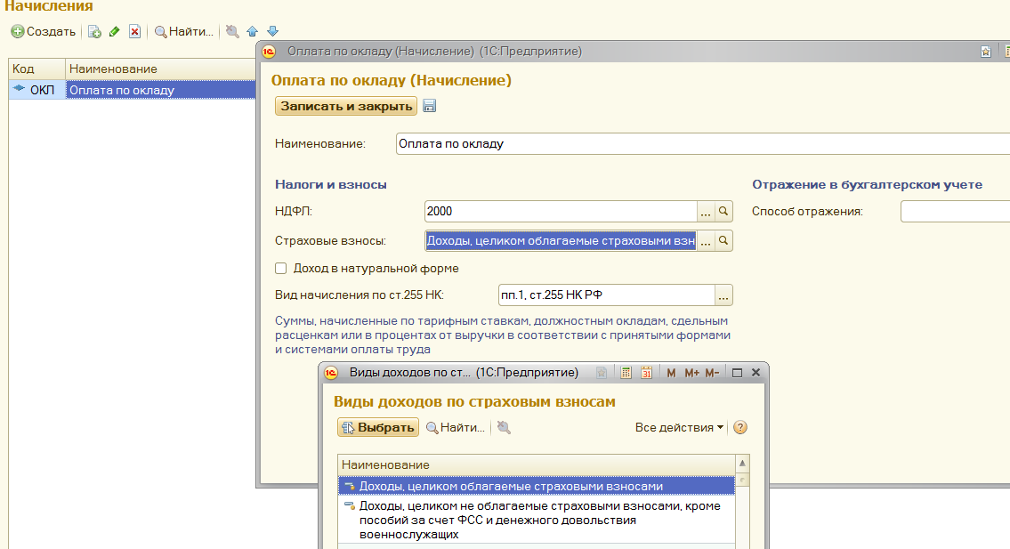
На этой форме по пункту «Отражение в бух..» задаем счет, с которым будет корреспондировать счет 70. Удобно выбрать счет дебета 44.01 – издержки торговли, так как это прямые расходы и не будет проблем с распределением косвенных расходов, если использовать, например, счет 26 – общехозяйские расходы.

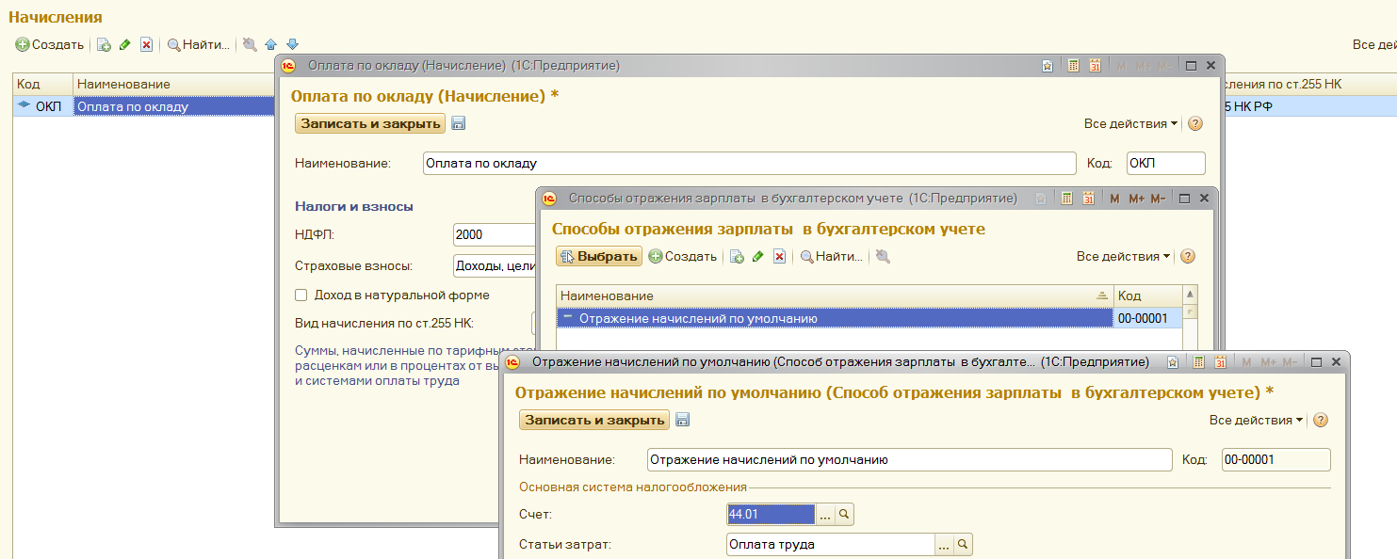

Обратим внимание, что синхронно будут формироваться все проводки по налогам с зарплаты с этим счетом 44.01.
Особо посмотрите по траектории «Сотрудники и зарплата – Настройки учета зарплаты».
На закладке «Зарплата», важно выбрать способ отражения в бух учете.
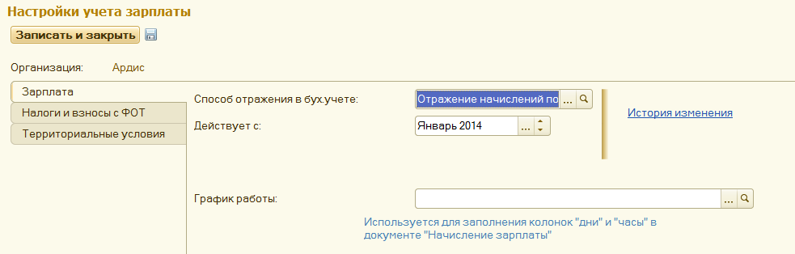

На закладке «Налоги и взносы с ФОТ» выбрать вид тарифа страховых взносов, в зависимости от типа организации.

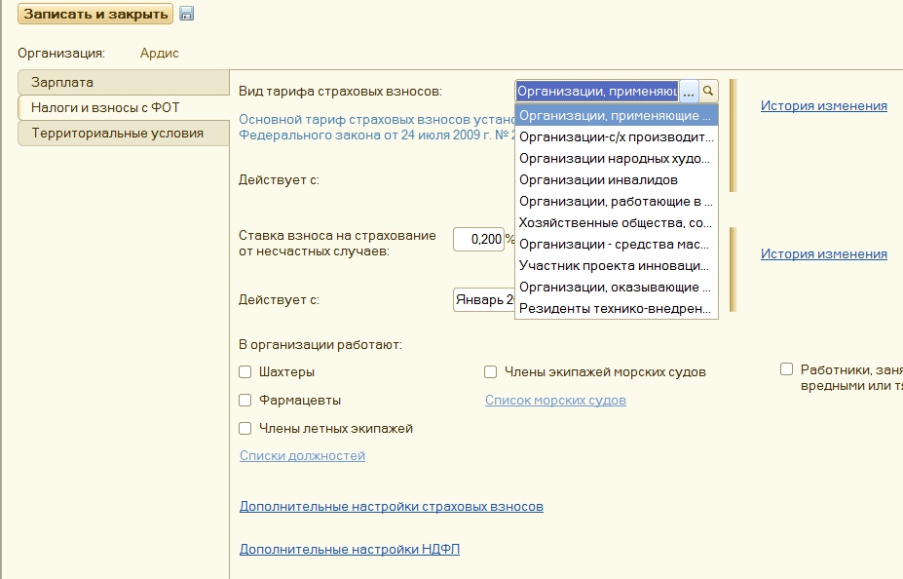
Далее необходимо открыть пункты «Дополнительные настройки..», посмотреть их и если нужно установить правильные значения. По умолчанию в системе установлены наиболее применяемые варианты.
Страховые взносы скидки к доходам.
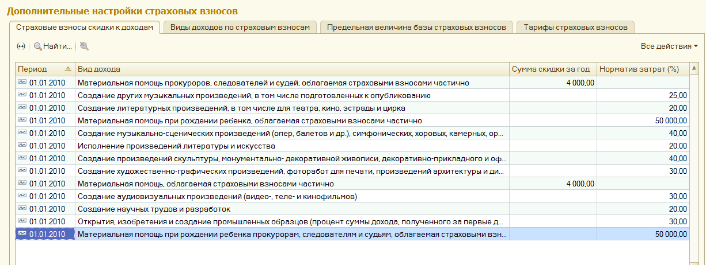
Виды доходов по страховым взносам.
В соответствии с законодательством для каждого налога существует свой перечень(база) доходов, которой берется налог. Если произошли изменения, то можно, расставив галочки перенастроить налоговую базу.
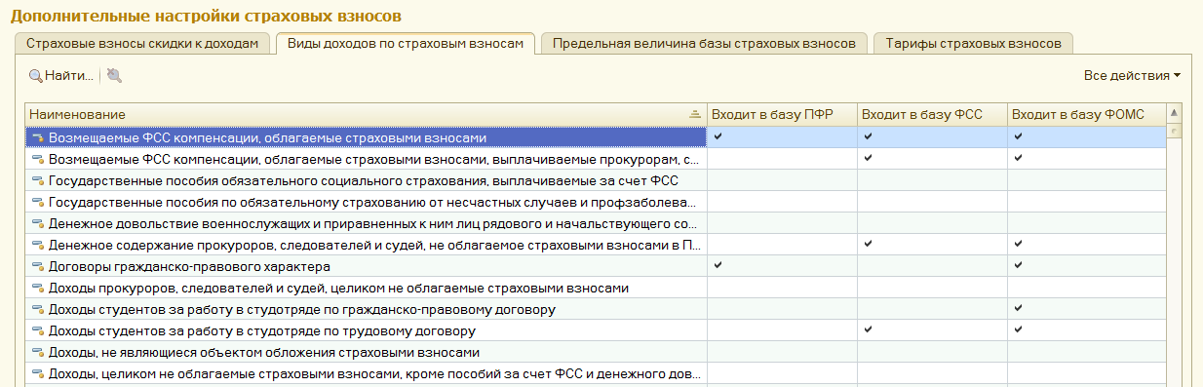
Предельная величина базы страховых взносов.
Начиная с 2013 года, пределом является сумма 568000 рублей. Понимать это надо следующим образом. По достижении начисленной зарплаты нарастающим итогом с начала текущего года величины 568000 меняется шкала тарифов страховых взносов. Например вместо 22% будет применяться ставка 10% для сумм сверх 568000 рублей.
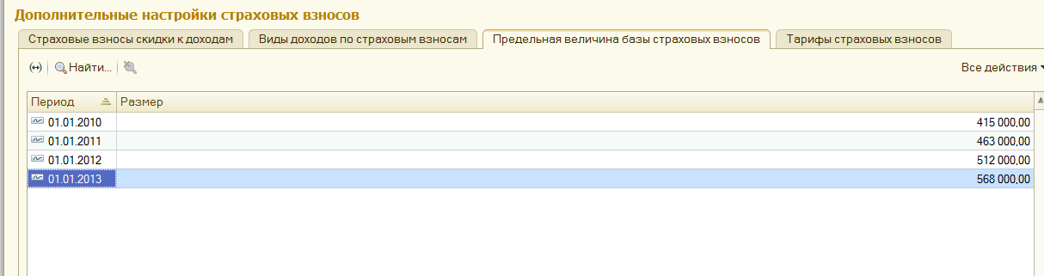

Тарифы страховых взносов.
В этой таблице по годам и по разным типам организаций приведены проценты по видам страховых взносов.

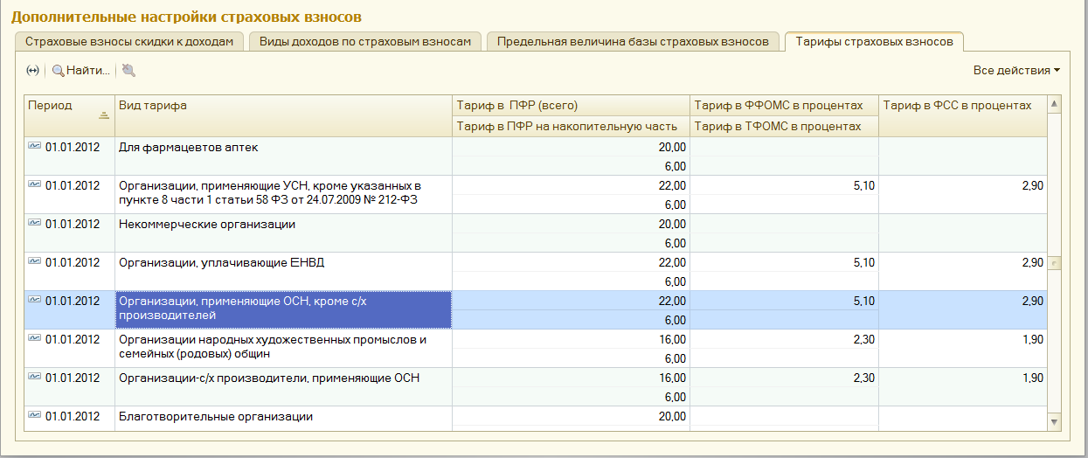
Обратим внимание, на то что наша организация работает по ставкам:-тариф в ПФР (всего) = 22%;
-тариф в ПФР на накопительную часть =6%, из чего следует, что тариф в ПФР на страховую часть =16%;
-тариф в ФФомс =5.1%;
-тариф в ФСС =2.9%:
-тариф в ФСС_НС_ПЗ(ставка взноса от несчастных случаев) =0.2%.
Эти ставки необходимо вспомнить при проверке правильности исчисления налогов.
Посмотрим дополнительные настройки по НДФЛ.
Размер вычетов по НДФЛ.
Обратим внимание на то что по коду вычета 103(личный вычет), начиная с 2012 года сумма вычета равна 0. Кроме того по коду 114(вычет на ребенка) действует до тех пор пока начисленная заработная плата нарастающим итогом не превысит 280000 рублей.
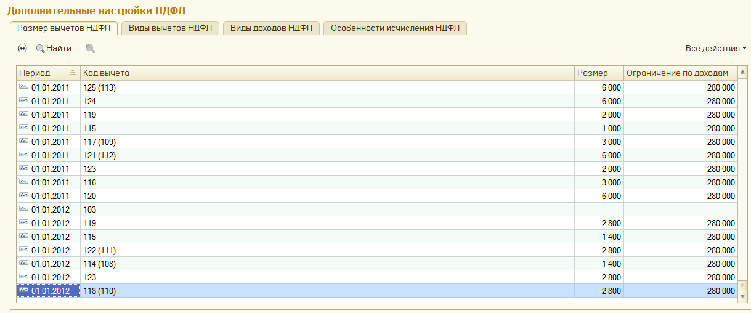
Виды вычетов.
Это просто для эрудиции.
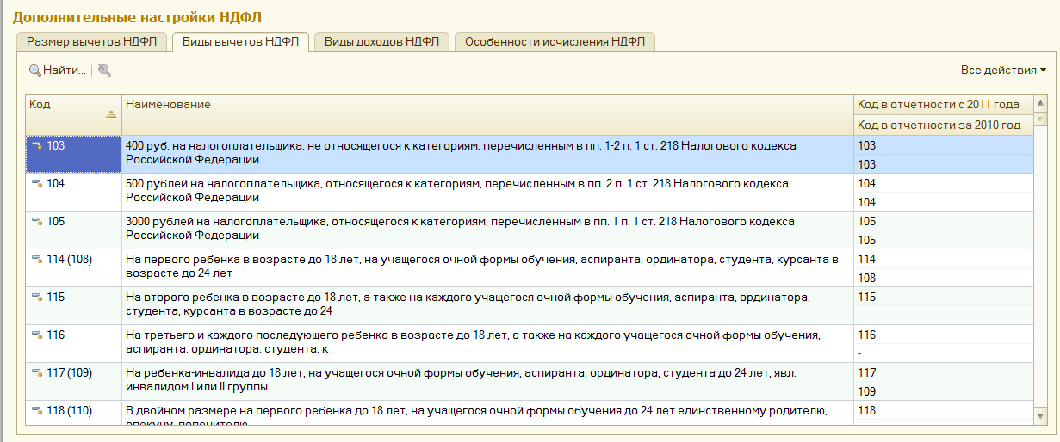

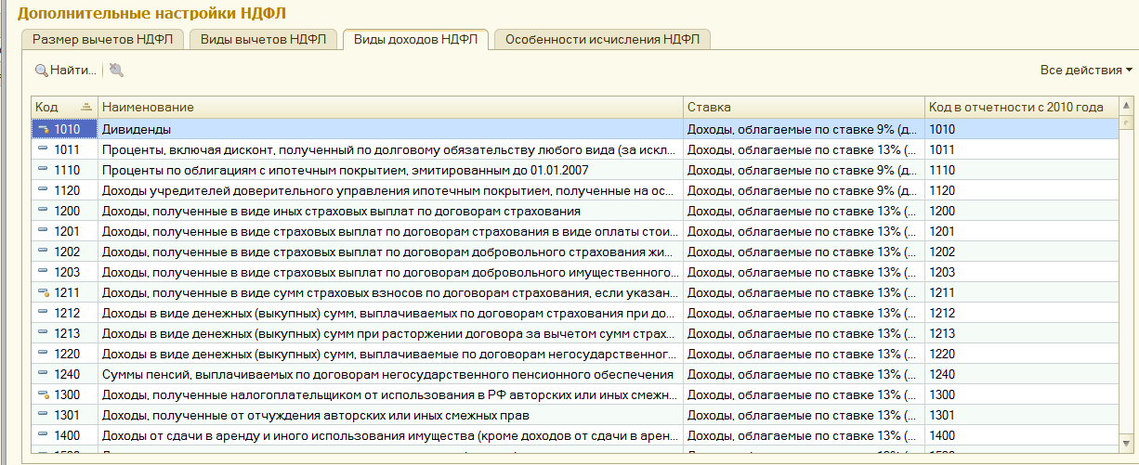
К этому моменту все готово, собственно, для решения задачи «Начисление зарплаты».

4.4 Начисление заработной платы

Внимание! Не пытаться вручную вводить работников в табличные части документов «Начисление», «Выплата» и т. п.
Пользоваться только кнопками «Заполнить» и иногда «Рассчитать», где она появится по смыслу. Если по этим кнопкам нет ожидаемого результата – ищите ошибки в приеме на работу. Держим в голове, что у нас десятки тысяч работников, чтобы не было соблазна колотить руками!
По траектории Сотрудники и зарплата – Зарплата - Начисление зарплаты работникам организаций открываем форму документа «начисления..» и по кнопке «Заполнить начисления» в варианте «плановые начисления работников организации» заполняются. Следует иметь в виду, что если работник, не полностью отработал рабочее время, то сумма корректируется вручную.

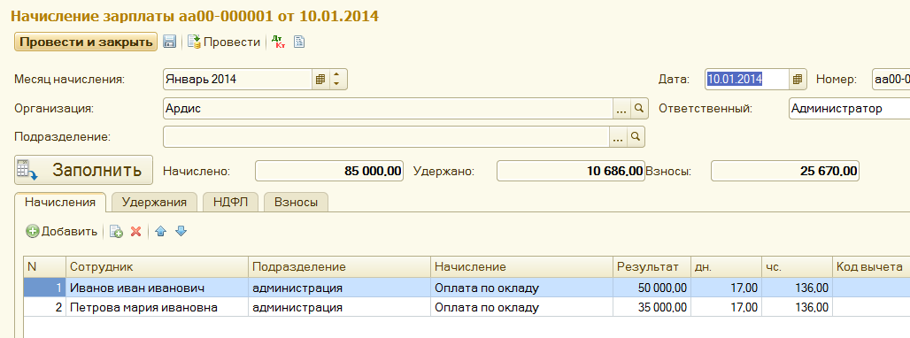
После проведения документа, по «ДТ-КТ» откроются закладки, поясняющие расчеты.
Закладка «Бухгалтерский и налоговый учет».
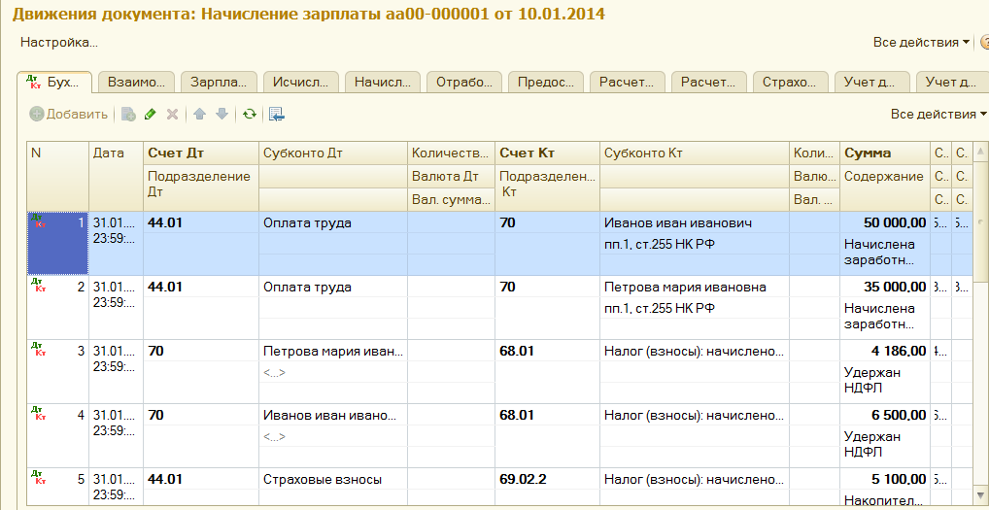
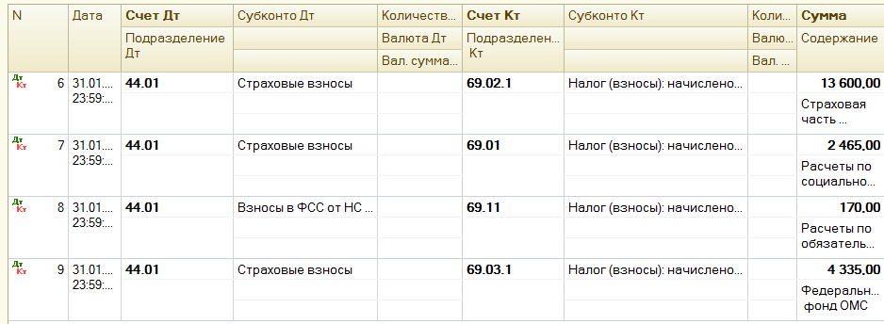

Остальные закладки очевидны, просто чуть призадумайтесь.
Вернемся к документу «Начисление зарплаты» и посмотрим закладку «НДФЛ». Справа суммы НДФЛ. Слева информация о налоговых вычетах для каждого сотрудника ,на котором стоим.
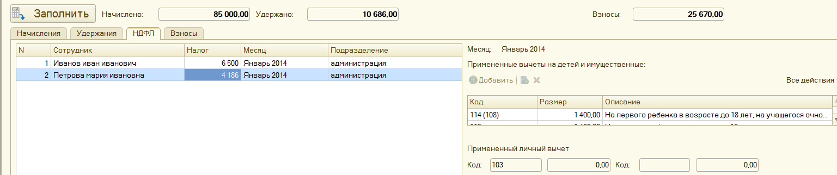
Более того, в нижнем правом углу пункт «Подробнее см. Регистр налогового учета НДФЛ». Выполним этот пункт. В регистре приводится максимально полная и понятная информация по НДФЛ по конкретному сотруднику.

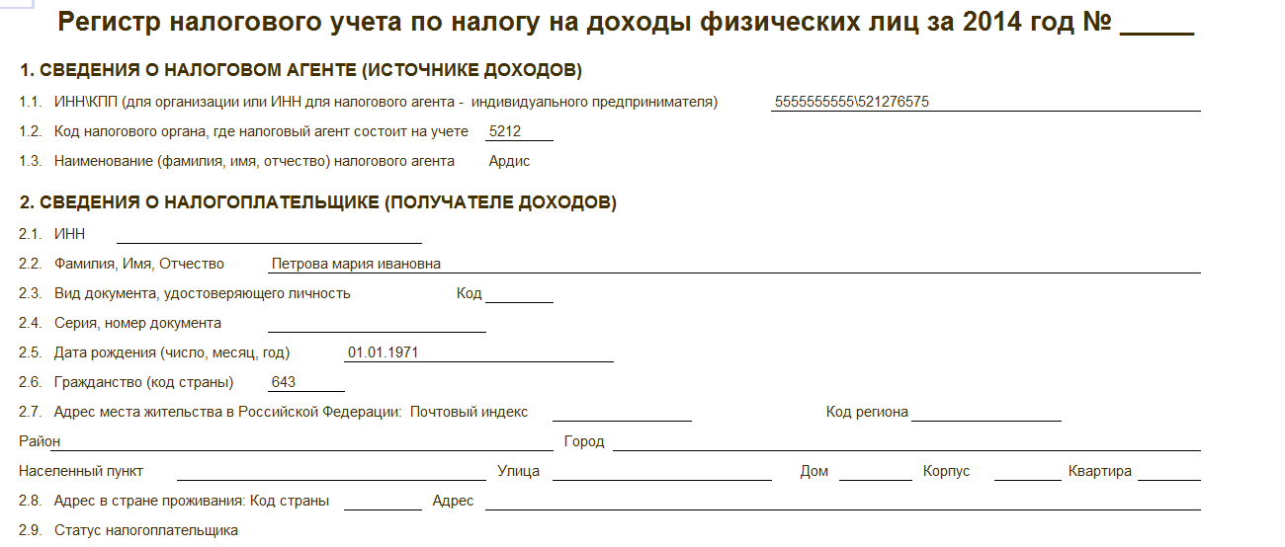
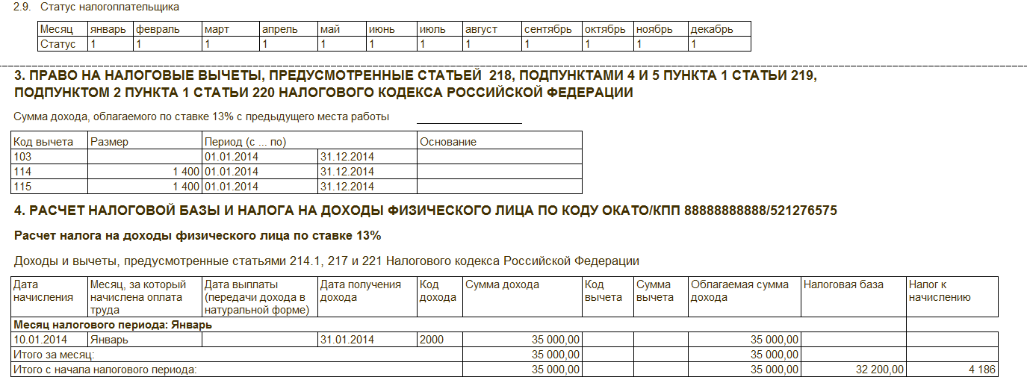
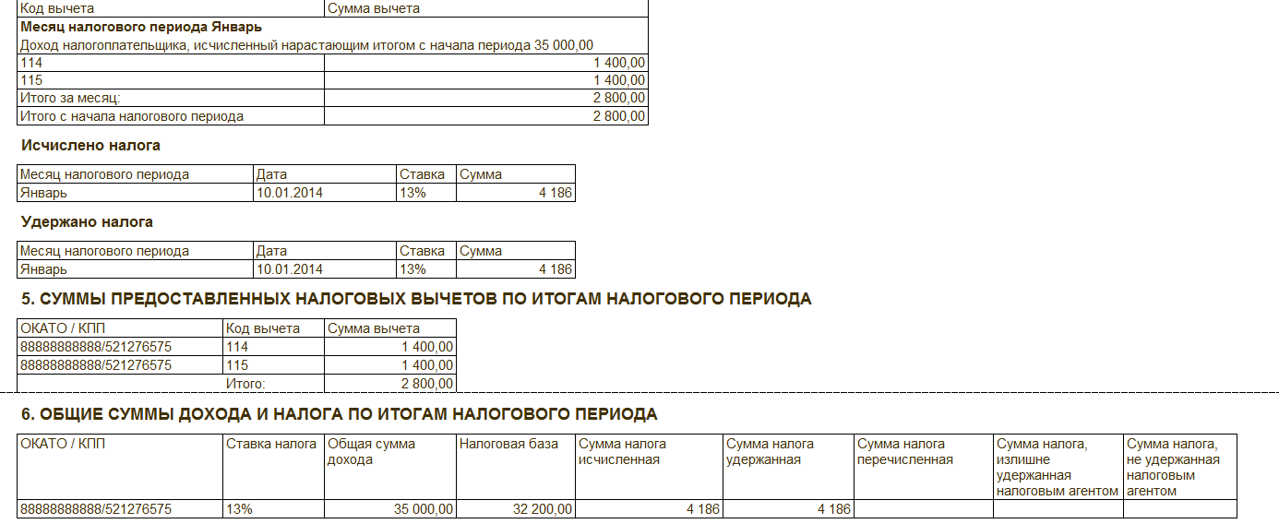

Рассмотрим закладку «Взносы» (страховые взносы).
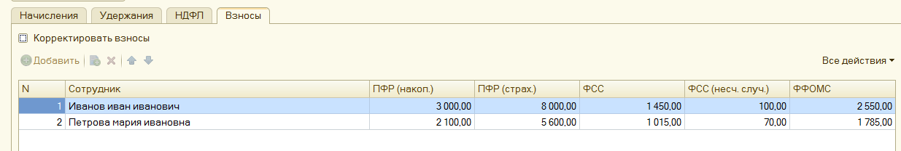
Проверим расчеты, например для Иванова.
Сумма ПФР(накоп)= 50000*6% =3000 рублей.
Сумма ПФР(страх)= 50000*16% =8000 рублей.
Сумма ФСС = 50000*2.9% =1450 рублей.
Сумма ФФОМС= 50000*5.1% =2550 рублей.
Сумма ФСС(от несч. случ)= 50000*0.2% =100 рублей.

4.5 Выплата заработной платы работникам

Выплата зарплаты – по траектории Сотрудники и зарплата -Зарплата – Ведомость в кассу или ведомость в банк.(вариант или, или для конкретного сотрудника). Рассмотрим вариант через кассу. Открывается документ «Ведомость на выплату зарплаты через кассу» и по кнопке «Заполнить» будут автоматом заполнены суммы к выплате.
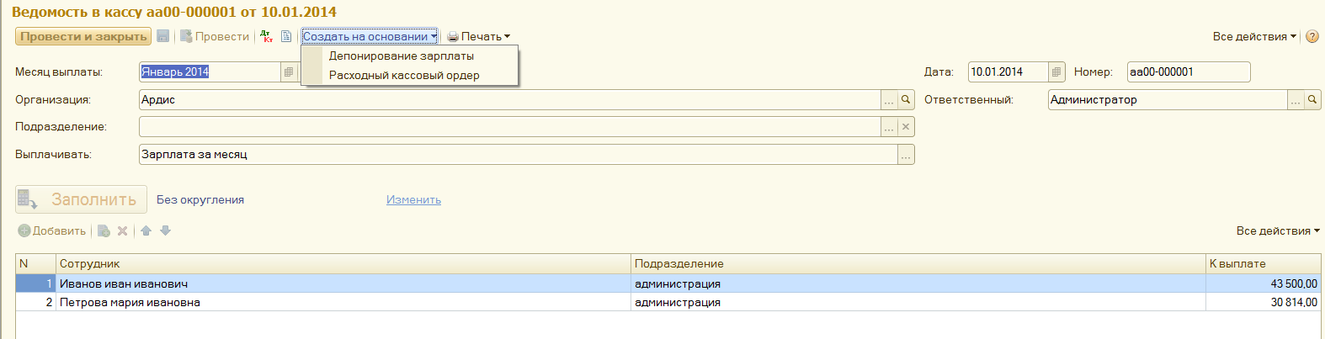
Выполним пункт «Создать на основании – расходный кассовый ордер».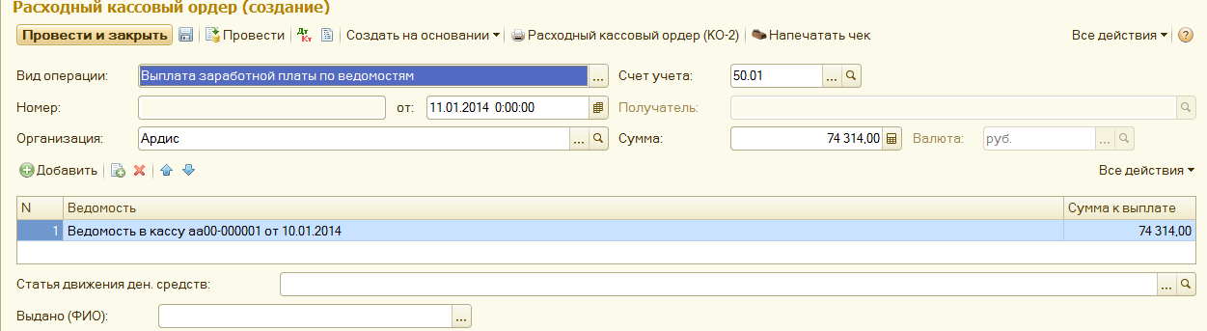Провести документ и по «Дт-Кт» посмотреть проводки и другие очевидные закладки.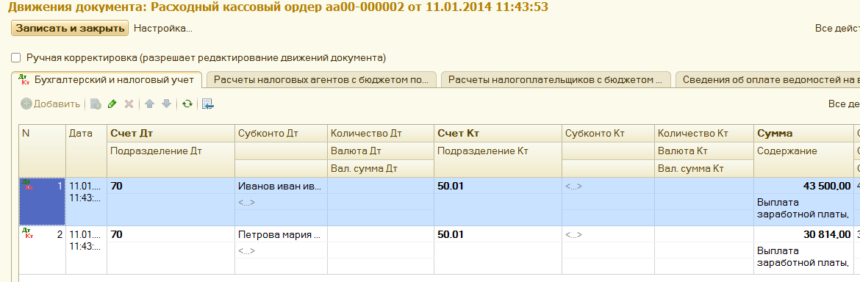

Разумеется, надо посмотреть печатные ведомости. Для этого вернемся к документу «Ведомость в кассу» и по любому варианту, например «Платежная ведомость(Т-53)» напечатаем ее.
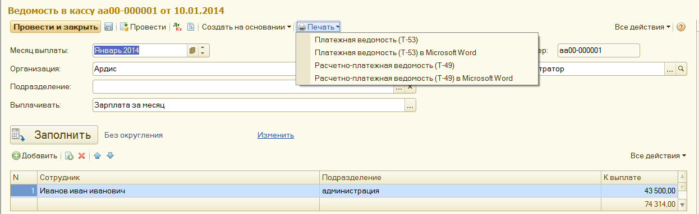
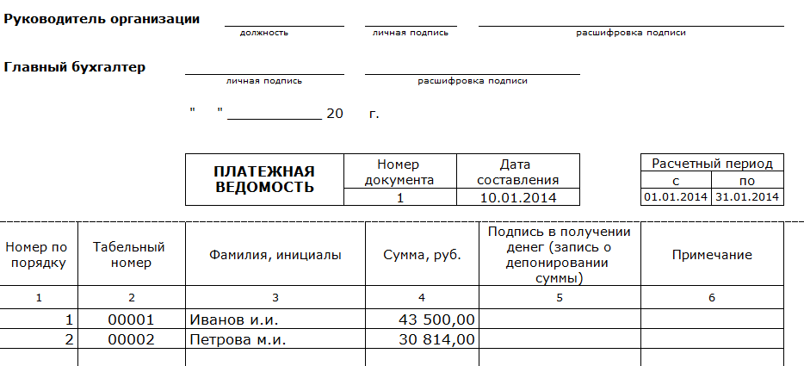
Учитывая тот факт, что в настоящее время зарплата выплачивается через банк пластиковыми картами, рассмотрим как реализуется этот вариант. Для этого удалим, все что связано с выплатой через кассу, а ,именно, «Ведомости в кассу» и «Рко»(сначала РКО).
Затем по траектории «Сотрудники и зарплата – зарплата – ведомости в банк - заполнить» получим ведомость на выплату зарплаты через банк. Выполним пункт «Создать на основании – Списание с расчетного счета».
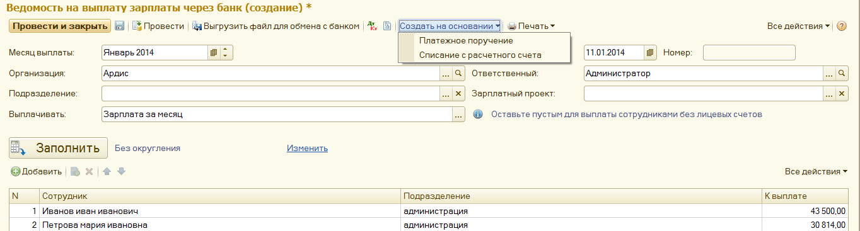

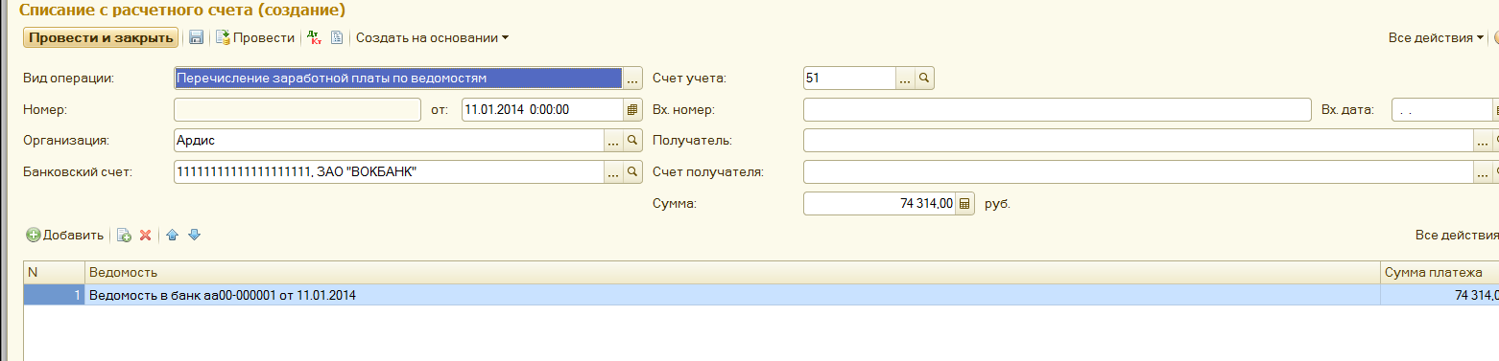
Затем «Провести» документ и посмотреть проводки и другие пункты проведения.

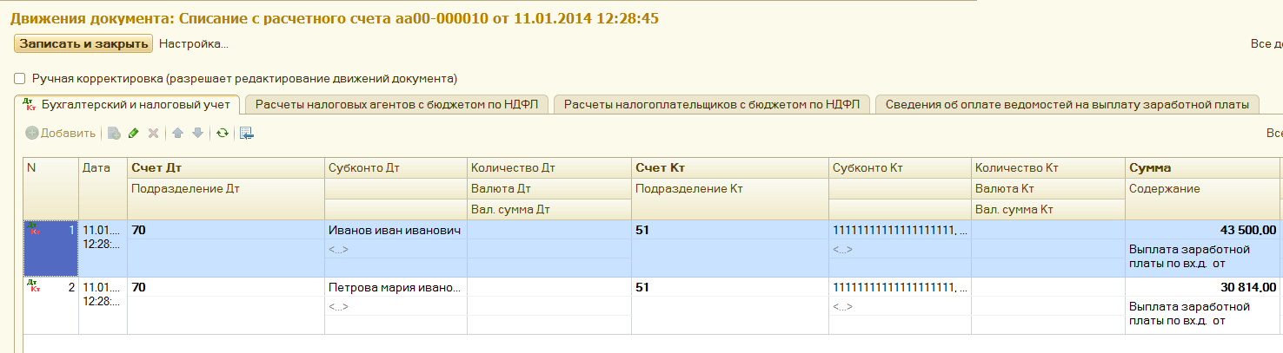
А что дальше? Как получить деньги?
Необходимым условием этого является заключение с банком договора на обслуживание пластиковыми картами. Для этого по траектории «Сотрудники и зарплата – справочники и настройки – зарплатный проект» необходимо заполнить требуемую информацию.

Зарплатные проекты
Под зарплатным проектом понимается договоренность организации с банком о перечислении денежных средств организации на лицевые счета сотрудников, открытые в этом банке (см. http://v8.1c.ru/edi/edi_app/35).
Добавление зарплатного проекта в этот справочник и описание его параметров может потребоваться в двух случаях:
- если планируется использовать электронный обмен с банком документами по зарплатному проекту;
- или если в организации действует два и более зарплатных проекта, даже если ни по одному из них обмен электронными документами использоваться не планируется.
Если в организации действует один зарплатный проект, и использовать обмен электронными документами в рамках него не планируется, то добавлять его в справочник необходимости нет.
Если по проекту планируется использоваться электронный обмен, то следует установить соответствующий флаг и заполнить информацию о параметрах проекта. Эта информация будет использоваться при формировании файлов для банка.
В программе реализован обмен по открытому универсальному стандарту электронного обмена информацией (см. http://v8.1c.ru/edi/edi_stnd/109/). Стандарт развивается, в связи с чем появляются его новые версии. Как правило, если банк поддерживает этот стандарт, то используется последняя его версия. Она подставляется в поле "Формат файла" по умолчанию. При необходимости можно выбрать формат предыдущих версий – необходимую версию следует уточнить в банке.
Если банк не поддерживает обмен по стандарту, то для осуществления электронного обмена с этим банком непосредственно из программы может потребоваться ее доработка.
После установки флага становятся доступны рабочее место для обмена с банками по зарплатным проектам и соответствующие документы, которые формируются из этого рабочего места.
Банк выбирается из соответствующего справочника, поэтому в нем необходимо создать соответствующий банк. Важно указать корректный БИК – он используется при контроле корректности номеров лицевых счетов сотрудников.
Наименование зарплатного проекта используется только внутри программы – для удобства выбора, если проектов несколько. Оно формируется автоматически, но может быть отредактировано.
В рамках зарплатного проекта банк может выпускать карточки одной или нескольких систем (на выбор сотрудника), например, VISA и MasterСard. Поддерживаемые банком системы следует перечислить в таблице – затем они будут доступны для выбора при оформлении заявки на открытие лицевых счетов. Если систему не указать, ее придется вводить каждый раз вручную непосредственно в заявке.
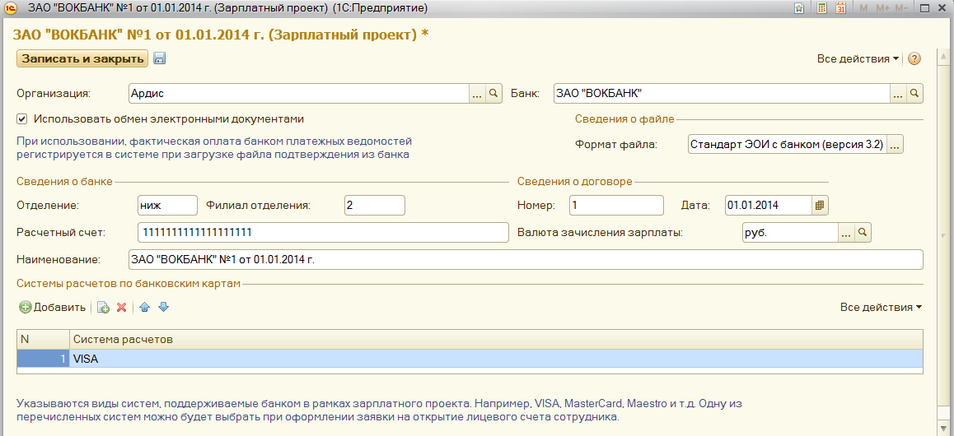

Удалим ранее созданные документы , сначала «Списание с расчетного счета»( по траектории «Банковские выписки и «Списание» по зарплате), а затем «Ведомость на выплату зарплаты через банк», так как когда мы это делали еще не было «Зарплатного проекта». После этого заново создадим «Ведомость», но теперь с указанием «Зарплатного проекта». После этого можно «Выгрузить файл для обмена с банком».
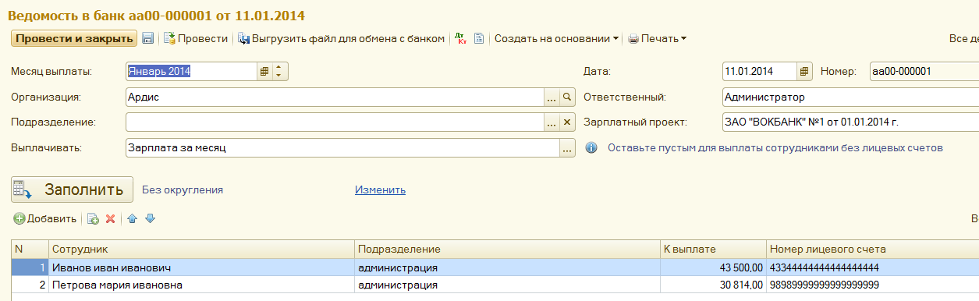
Разумеется, каждый сотрудник должен иметь пластиковую карту. Для этого нужно создать заявку на открытие лицевых счетов.
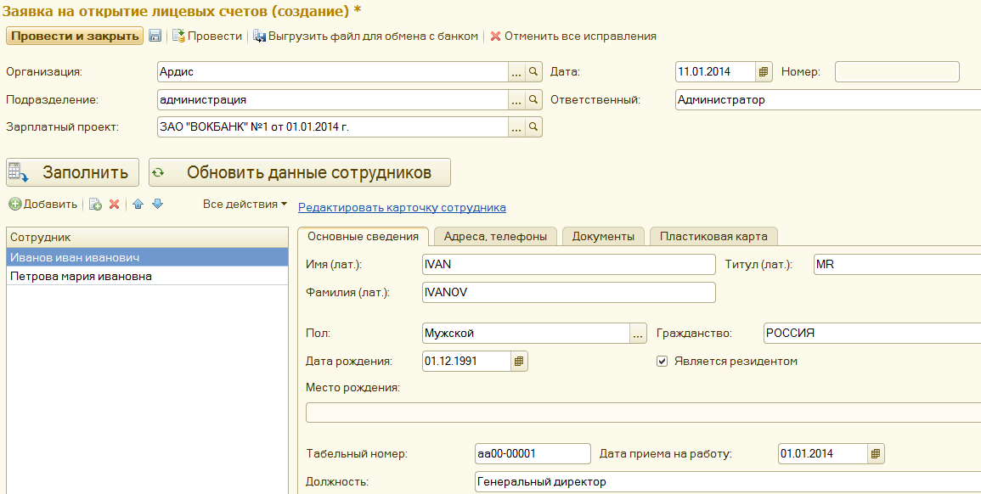
Кроме этого, ввести лицевые счета для сотрудников.
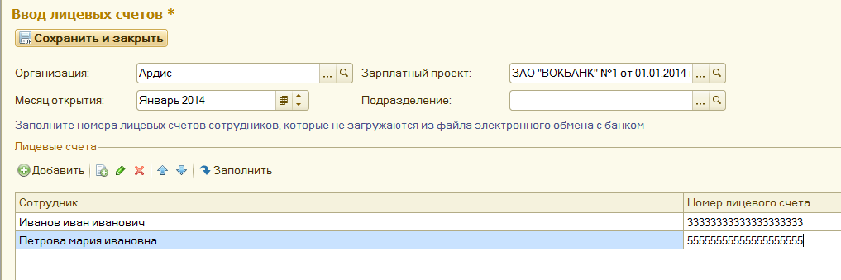
Как и раньше, создать документ «Списание с расчетного счета».
Теперь сотрудник может воспользоваться своей пластиковой карточкой.
Вся продемонстрированная схема расчетов с помощью пластиковых карт, в принципе должна быть понятна, но ее реализация на вымышленных банках, договорах, счетах не выполнима в рамках лабораторных работ, так как будут выдаваться ошибки вымысла.
Восстановим расчеты через банк, но без электронного обмена, для того чтобы иметь возможность рассмотреть работу с перечислением налогов.

4.6. Как перечислять налоги
К этому моменту работы у нас уже рассчитаны достаточное количество налогов – НДС, налог на прибыль и все налоги с ФОТ. Более того налог с НДС уже оплачен, но не эффективным способом.
Целью этой главы является демонстрация метода перечисления налогов в фонды, практически без ручного заполнения информации и только опираясь на ранее созданные проводки.
Коснемся еще одной технической темы, которая не имеет прямого отношения к зарплате, но которую необходимо понимать. В любом интерфейсе чего- то может не доставать из максимального количества объектов системы. В частности, в рассматриваемой теме потребуется обратиться к справочнику «Виды налогов и иных платежей в бюджет». В данном интерфейсе этого справочника нет. Что делать?
Открыв пункт треугольник(справа от1С), нужно убедится что существует подпункт «Все функции». Как правило изначально этот пункт невидим. В этом случае, необходимо по пункту «Сервис – Параметры» открыть форму «Параметры» и поставить галочку в пункте «Отображать команду все функции». После этих действий будет доступен пункт «Все функции».

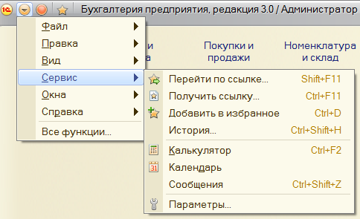
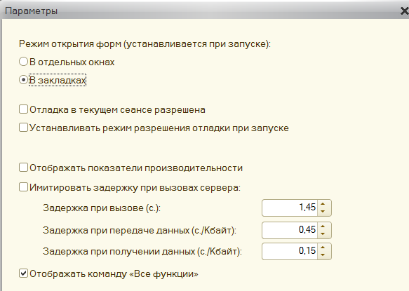

По пункту «Все функции» видимы и доступны абсолютно все объекты системы. В нашем случае по траектории «Справочники – Виды налогов..» откроем необходимый для работы справочник.
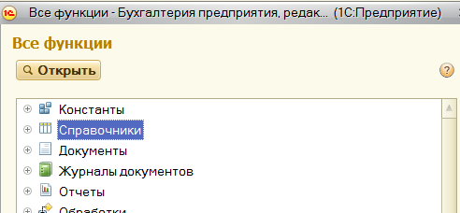
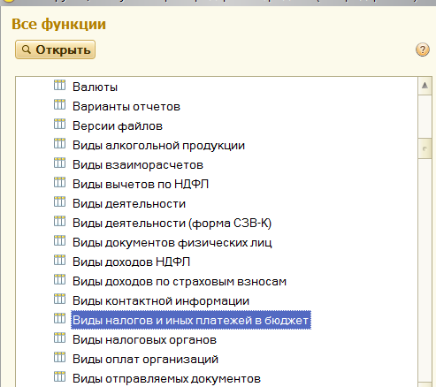
По кнопке «создать» создаем столько строк в этом справочнике, сколько видов налогов перечисляет наша организация.
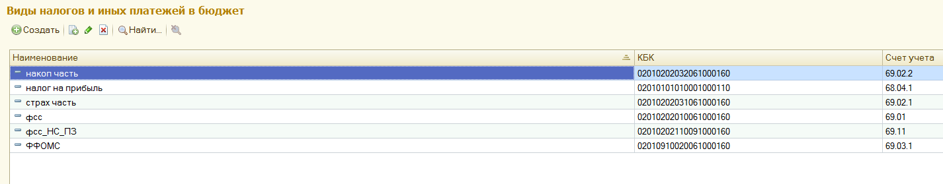
Например, рассмотрим создание элемента накопительная часть страховых взносов в ПФР. Во-первых, как-то понятно назвали, например, «накоп часть». Во- вторых, правильно, в соответствии с планом счетов назначили счет учета, в нашем случае счет 69.02.2
Убедиться в правильности, посмотрев план счетов по траектории «Справочники и настройки учета – настройки учета – План счетов».
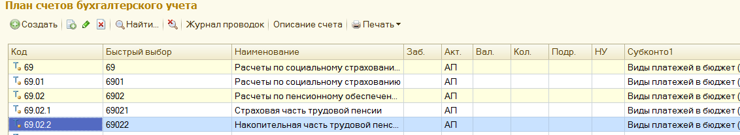
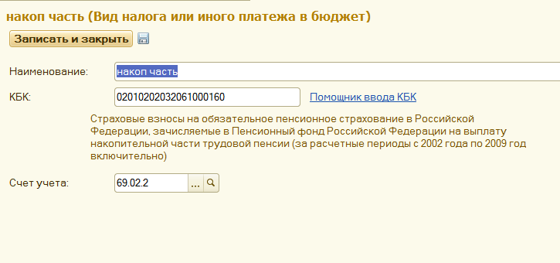
Отдельно остановимся на понятии «КБК» - коды бюджетной классификации, которые обеспечивают правильность отображения в государственной статистике различных платежей в бюджет. Без указания КБК ничего работать не будет.
Как формируется КБК.
Нажать на пункт «Помощник ввода КБК» и последовательно слева направо нажимать кнопки выбора. Например, нажав «разряды1-3» откроется таблица «Выбор кода из классификатора». Самостоятельно, бухгалтер выбирает, то что соответствует его организации, например 20.
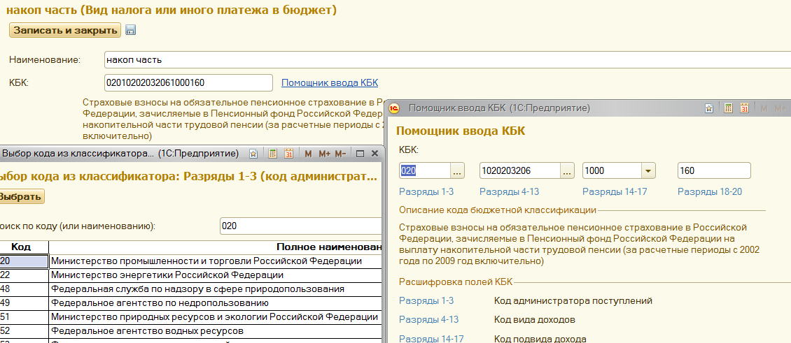
И так далее (любую отсебятину, лишь бы что-то было). Таким же образом заполняем все налоги.
Следующим этапом является определение реквизитов платежей для формирования платежных поручений.
По траектории «Банк и Касса – Справочники и настройки – Реквизиты уплаты налогов и платежей в бюджет» заполнить информацию по всем налогам.
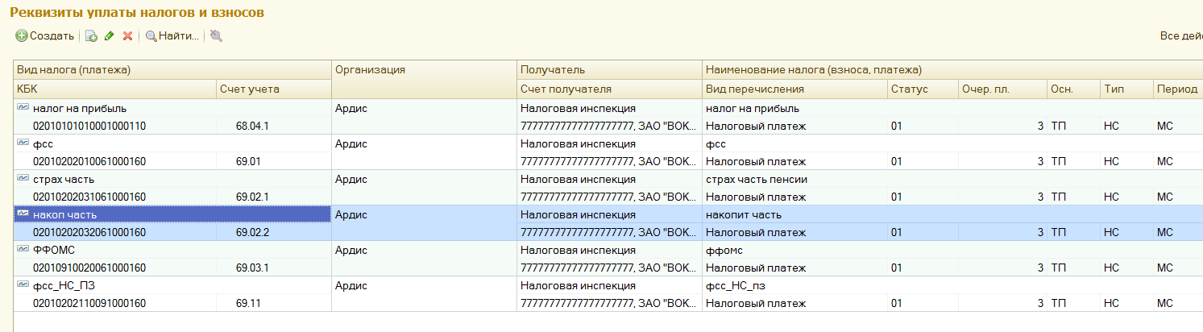
Посмотрим этот процесс на примере «накоп часть».

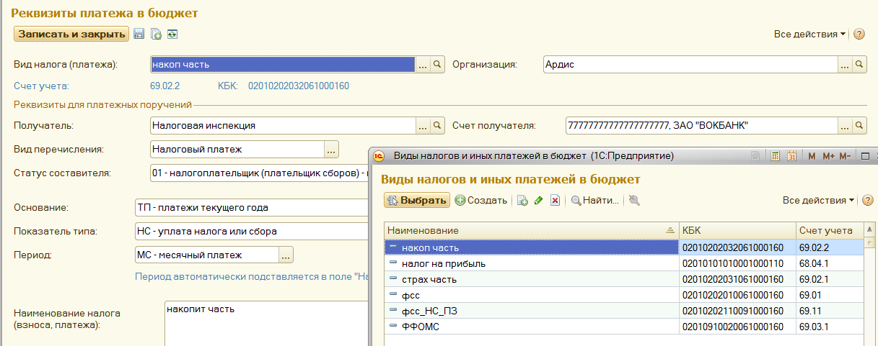
Выбираем вид налога из ранее созданного справочника «виды налогов». Получатель выбираем из справочника «Контрагенты», куда ранее ввели «Налоговая инспекция» со всеми необходимыми реквизитами. Остальные реквизиты очевидны.
К этому моменту одноразовая работа по настройке шаблонов платежных поручений завершена.
Рассмотрим, как этим можно воспользоваться в регулярном режиме подготовки платежных поручений для перечисления налогов.
Войдем в журнал платежных поручений по траектории «Банк и касса- платежные поручения» и войдем в режим «Уплата налогов и взносов».
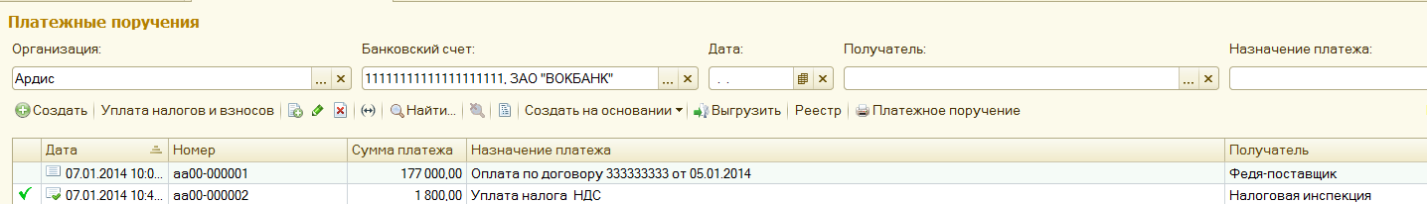

Обратим внимание на поле «Остатки на дату». Во- первых, все налоги вычисляются на последнюю дату месяца, в нашем случае 31.01.2014. Во- вторых, налоги выплачиваем в следующем месяце за предыдущий месяц. Поэтому поставим любую дату февраля и «Заполнить».
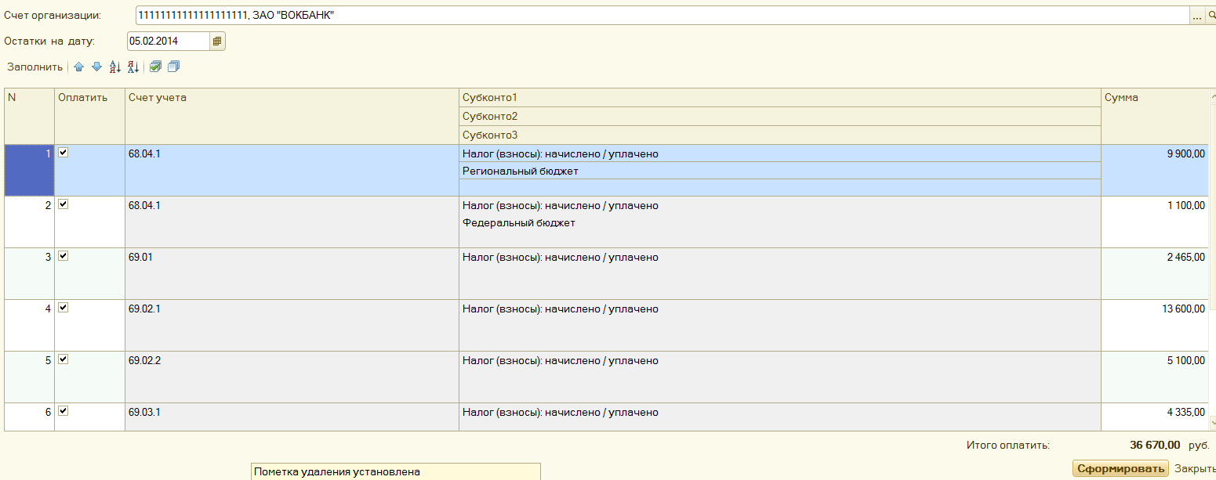
Табличная часть заполнится начисленными, но не оплаченными налогами. По кнопке «сформировать» в правом нижнем углу будут сформированы одновременно все платежные поручения.

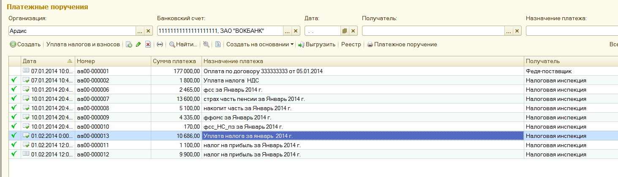
Откроем любое платежное поручение, например, «накоп часть» на сумму 5100 рублей. Щелкнув мышью на строке, откроем платежное поручение и поставим галочку в поле «Оплачено». Затем по пункту «Ввести документ списание с расчетного счета» будет сформирован документ «списание с расчетного счета».
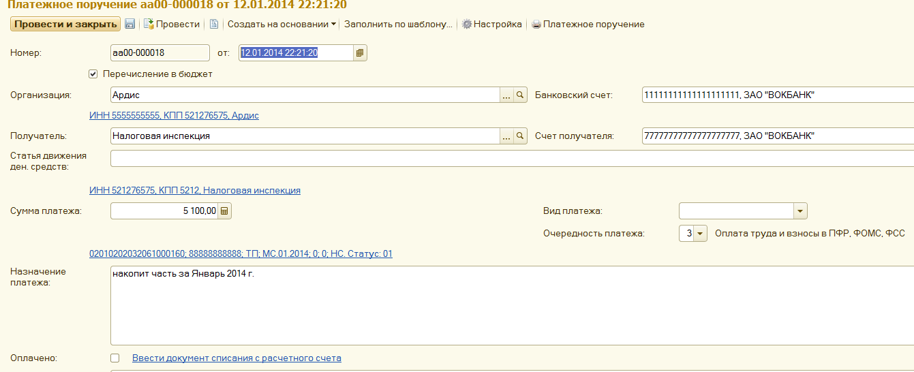
Проведем его.
Это фрагмент «Банковской выписки», соответствующей платежному поручению.
Ниже проводка по уплате этого налога.
Так же поступим по всем остальным налогам.
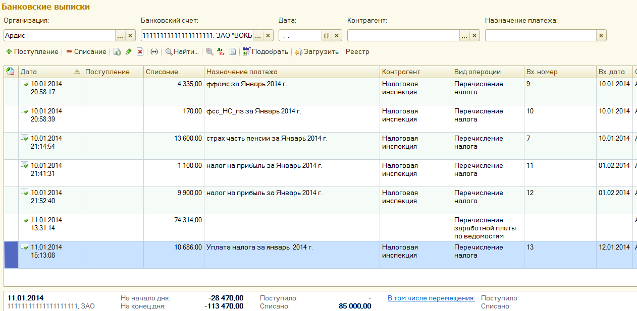

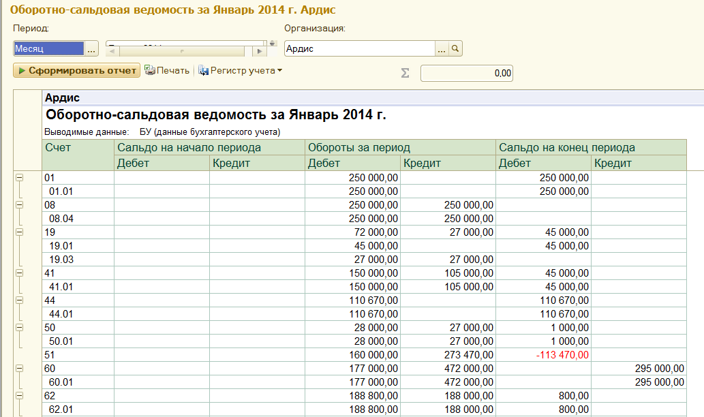
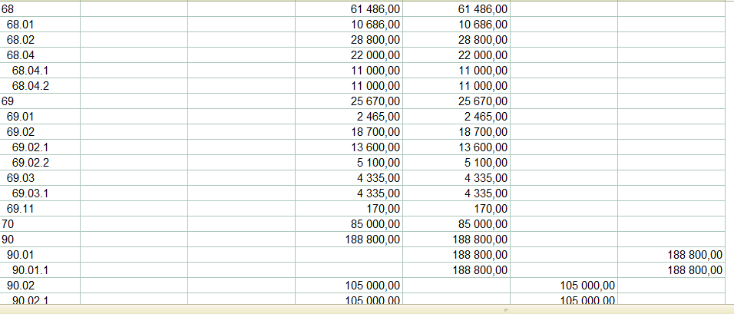

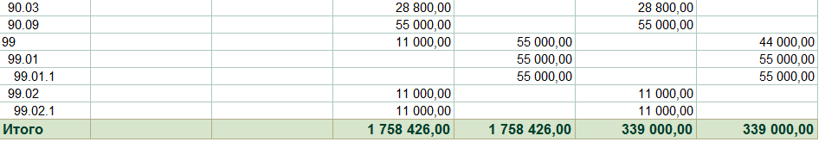
Оборотно - сальдовая ведомость показывает, что все налоги и начислены и выплачены.
После выплаты налогов по страховым взносам сформируем форму РСВ1-ПФР.
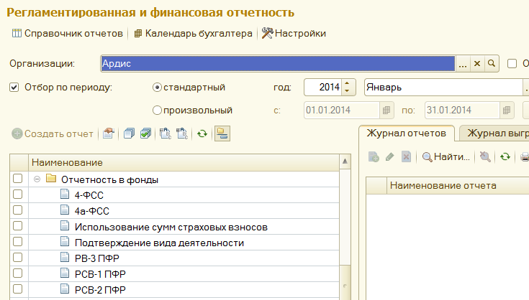

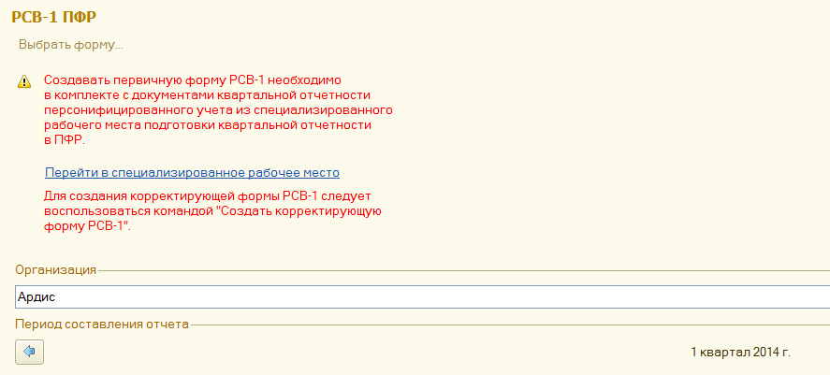
Затем выполнить пункт «перейти в специализированное рабочее место» и сразу же начнет выполняться отчет.
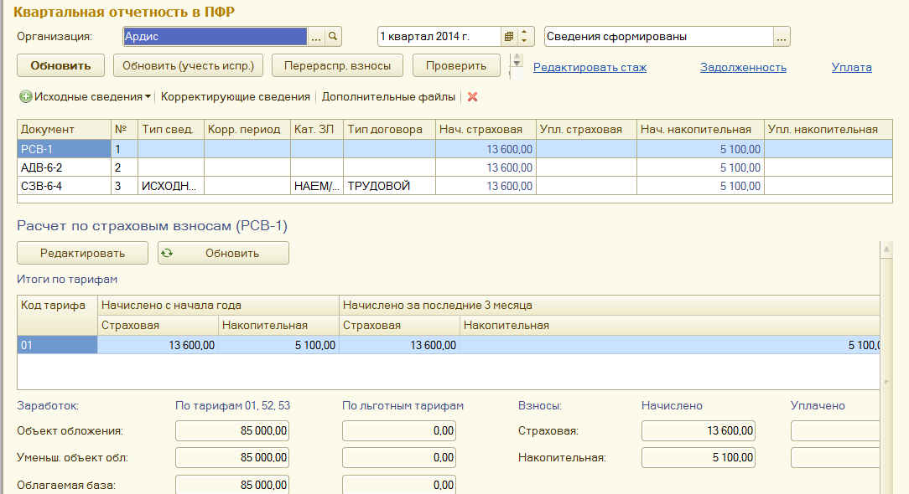

5. Учет основных средств
ОС – это средства труда, которые участвуют в производственном процессе, сохраняя при этом свою натуральную форму. Предназначены для нужд основной деятельности организации и должны иметь срок использования более года. По мере износа, стоимость ОС уменьшается и переносится на себестоимость с помощью амортизации.

5.1 Поступление ОС
Сформулируем задачу: приобретем в качестве основных средств: автомобиль «Газель» 1 шт. по цене 200000 руб. и ноутбук « 1шт. по цене 50000 руб.
Общие рекомендации по этой задаче.
1.В справочнике «Номенклатура» в группу «Оборудование (объекты основных средств)» ввести позицию будущего ОС (не путать с группой «Оборудование к установке»).
Это еще не ОС, это возможно будущее ОС.
Разнесем их по группам: ОРГТЕХНИКА и ТРАНСПОРТ
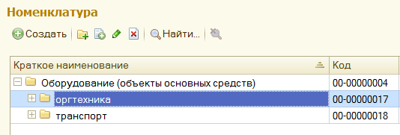
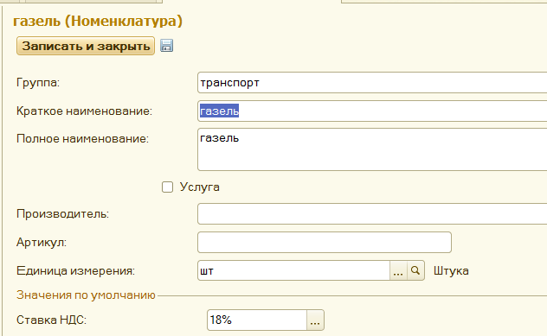

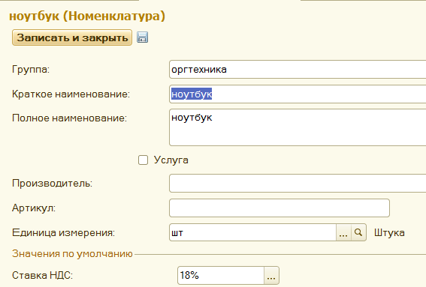

2. Теперь его нужно купить. Покупка оформляется документом «Поступление товаров…», но в режиме «Оборудование»

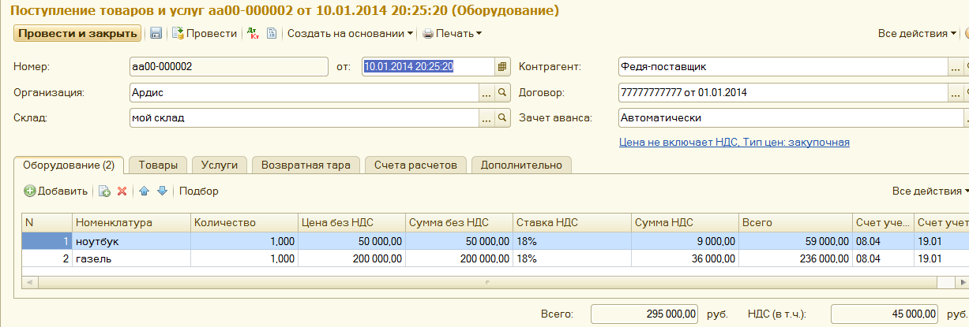

Посмотреть проводки БУ и НУ.
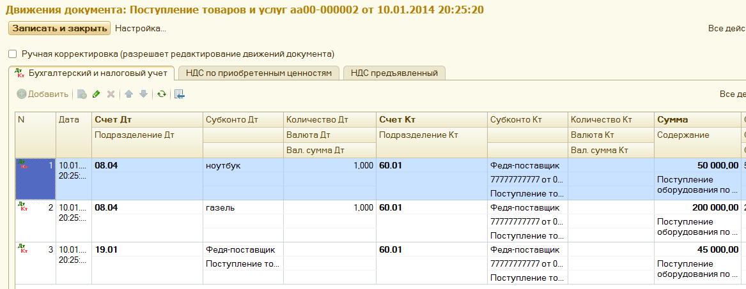

5.2 Принятие ОС к учету
«Принятие к учету ОС» отражается документом (траектория ОС и НМА– Поступление ОС – Принятие к учету ОС). Сначала выбираем «Оборудование» (Газель). Затем в области «Основные средства» по кнопке «Добавить» введем ту же самую газель в справочник «Основные средства» и выберем ее в табличную часть. Газель теперь будет представлена в двух справочниках
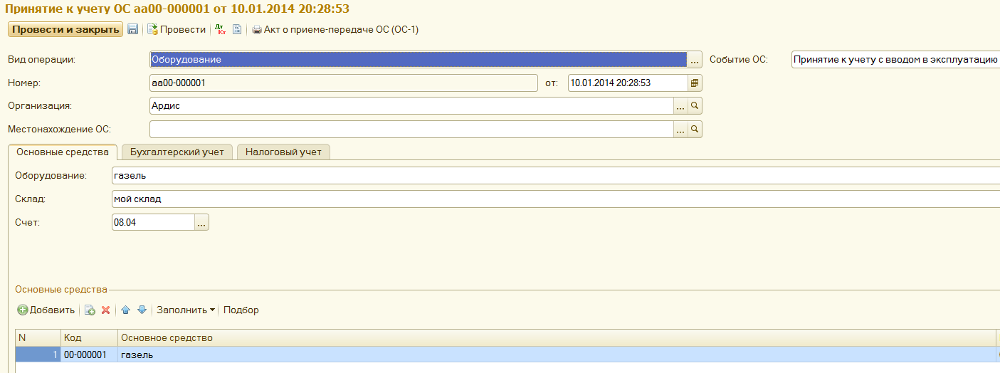
Закладка «Бухгалтерский учет»
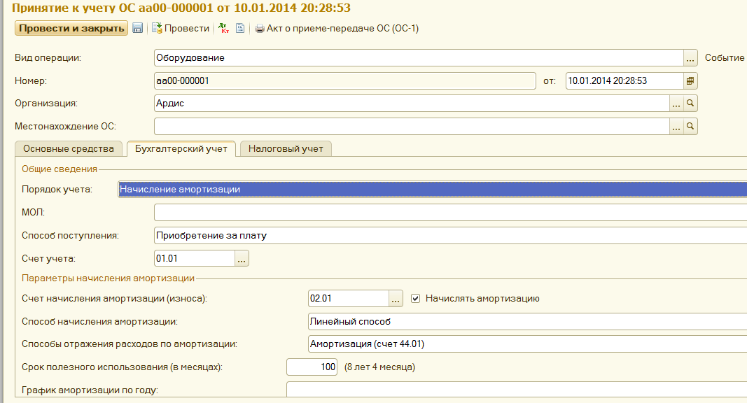

Закладка «Налоговый учет».
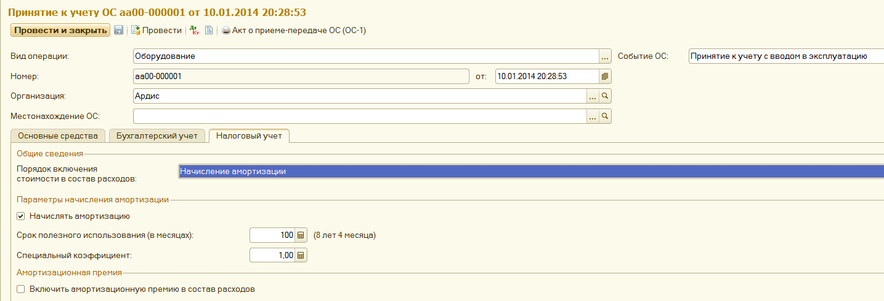
Результат проведения «Газель».
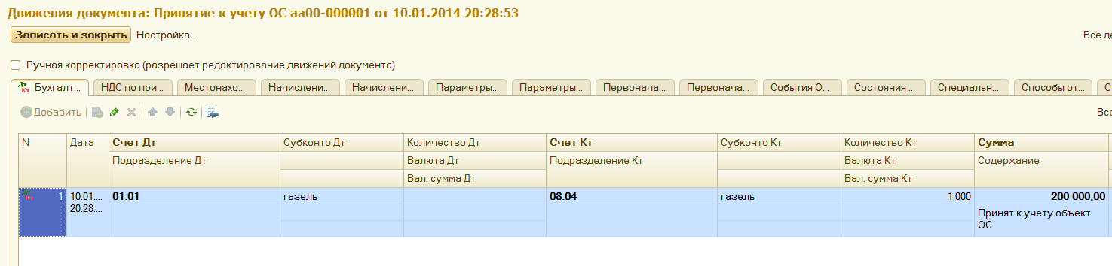
По аналогии, примем к учету ноутбук.
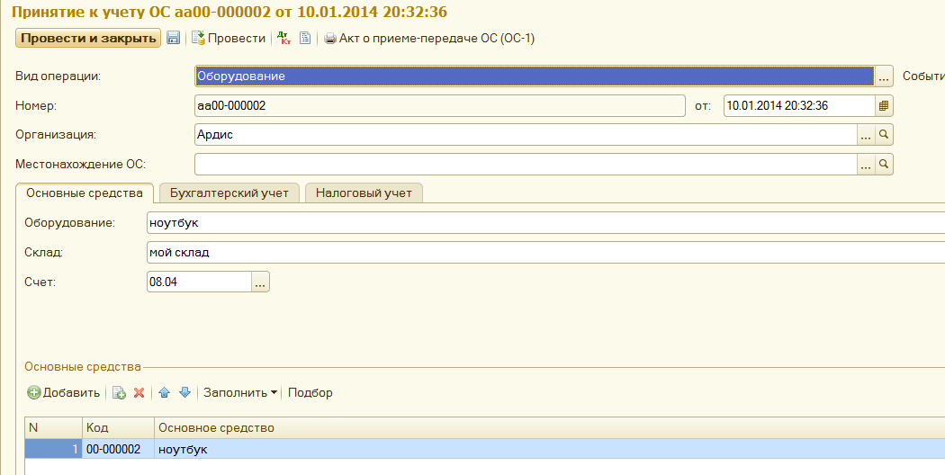

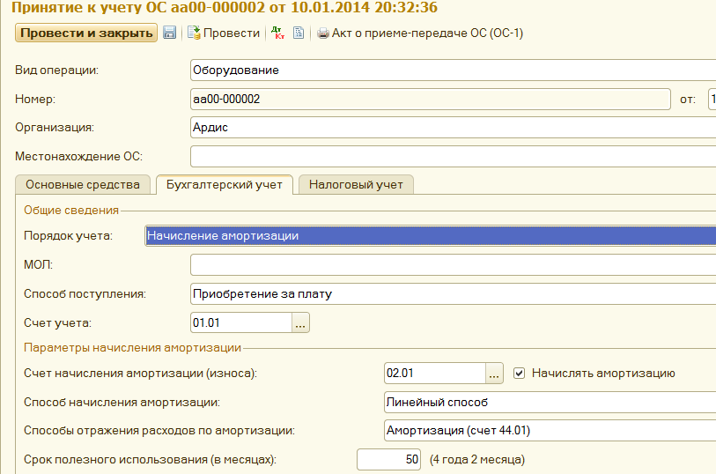

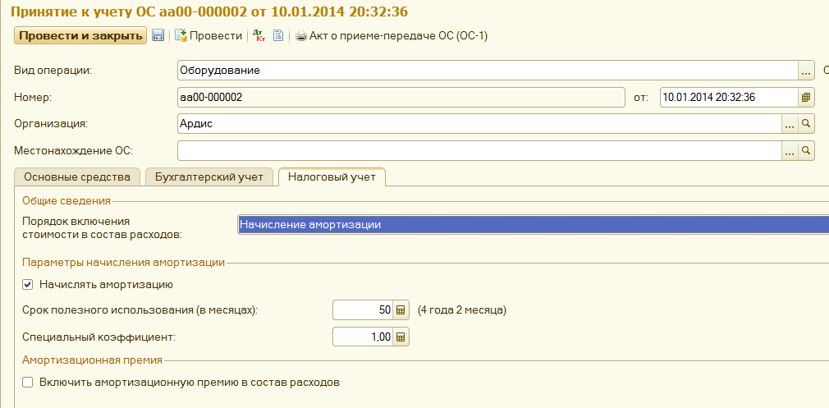

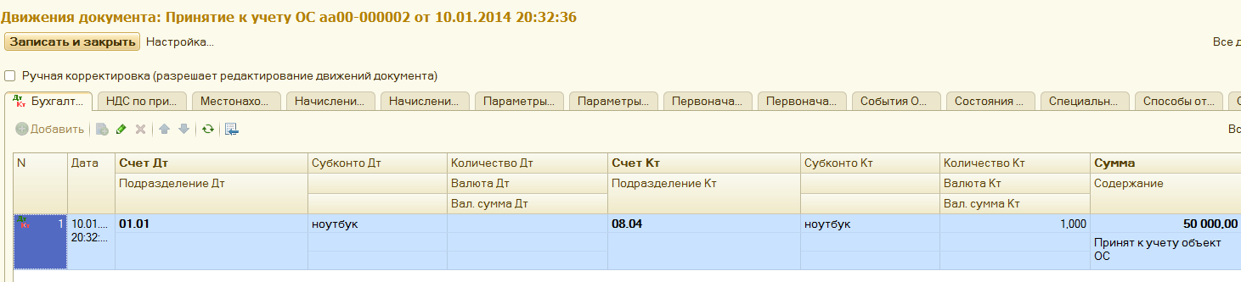

5.3 Амортизация ОС
Начисление амортизации начинается с первого числа месяца следующего за месяцем принятия ОС (например, приняли в январе, амортизацию считаем в феврале).
Ежемесячное начисление амортизации осуществляется документом «Закрытие месяца» по траектории «Учет, налоги, отчетность – Закрытие периода – Закрытие месяца». Нажмем кнопку «Выполнить закрытие месяца».
Заметим, что за февраль не совершалось никаких операций, кроме начисления амортизации.

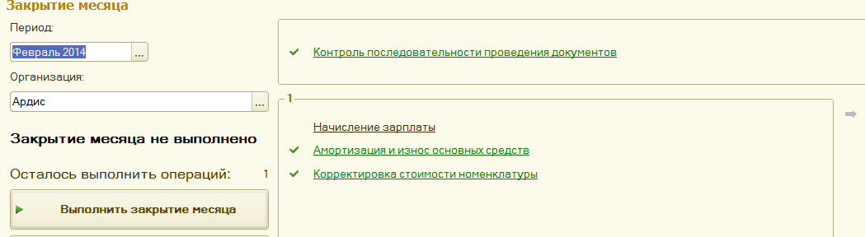
После выполнения смотрим пункт «Амортизация и износ основных средств».
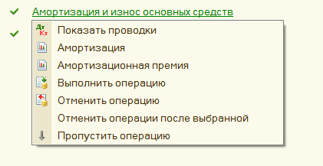
Проводки Бухгалтерского и налогового учета
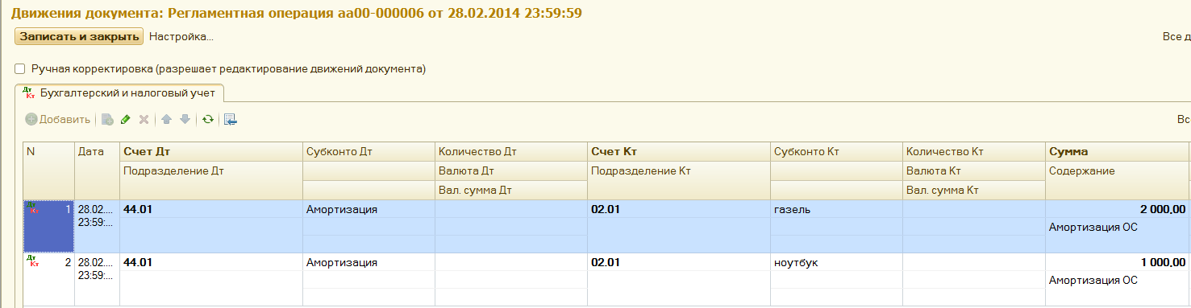

6. Работа с торговым оборудованием
В рассматриваемой конфигурации заложена возможность подключения практически любого оборудования, применяемого в народном хозяйстве. Для этого по траектории «Администрирование – настройки – Подключаемое оборудование» откроем
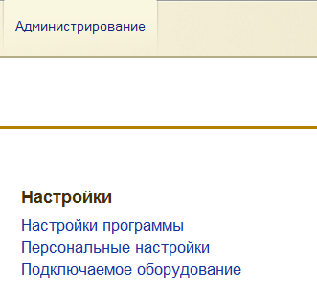
форму «Подключение и настройка оборудования для РМ».
Открыв поле «Тип оборудования», выбираем из списка категорию оборудования, например, «Фискальные регистраторы».
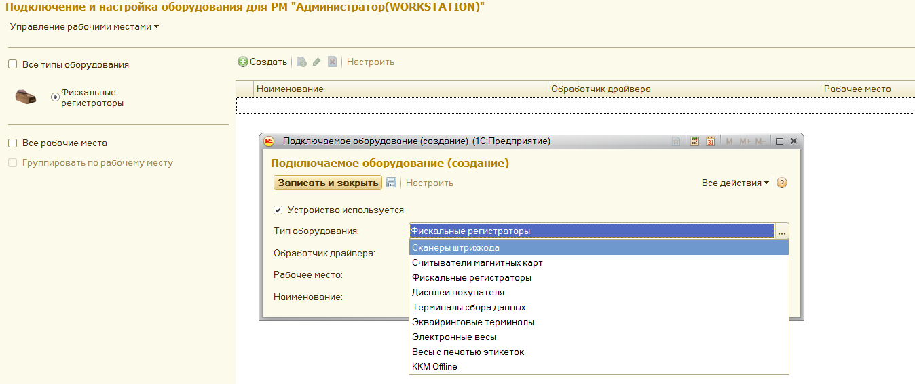
На следующем этапе, выбираем обработчик драйвера, то есть ту программу – посредник между оборудованием и конфигурацией, которая соответствует, выбранному оборудованию, например «Штрих-М».

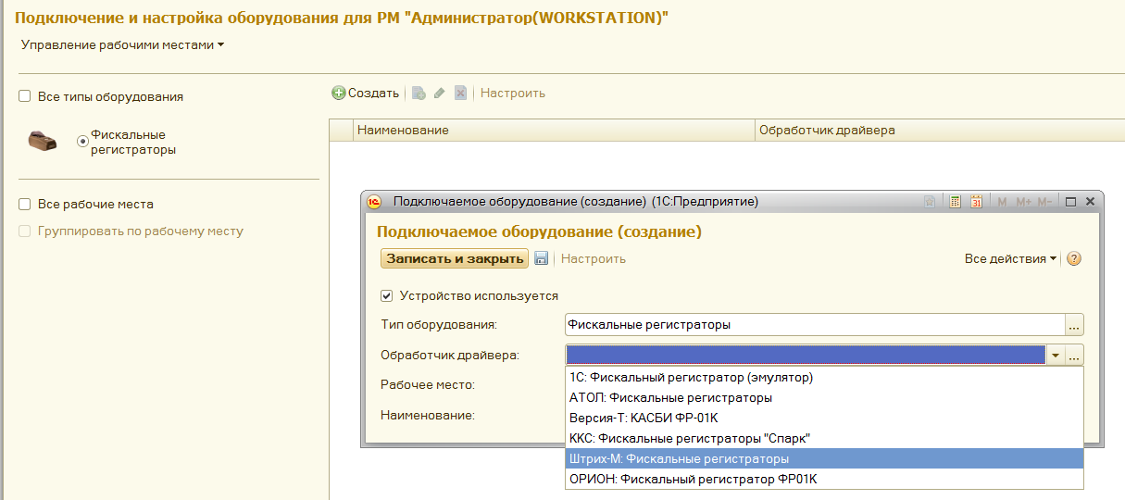

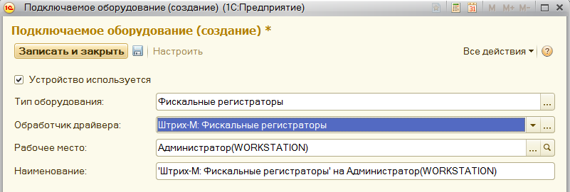
На этом процесс подключения оборудования завершен.
Теперь, как этим пользоваться?
Откроем ранее созданный документ «Приходный кассовый ордер».
Одна из закладок – «Напечатать чек». В нашем случае, физически аппарат не подключен, поэтому выдается сообщение «чек не напечатан на фискальном регистраторе».

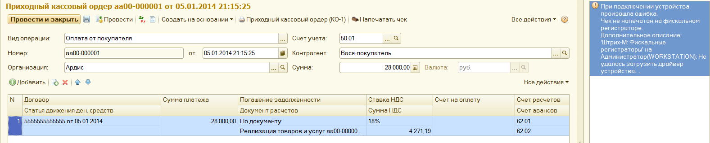
Вот так все просто. В этом заключаются тенденции развития программного обеспечения вообще и «1С», в частности. Никакого бессмысленного ручного труда и никаких проблем с электронным обменом информацией между хозяйствующими субъектами.

Список использованной литературы
- Селищев Н.В. 1С:Бухгалтерия 8.2 для бухгалтера, «Питер», 2011
- Хворенков С.Г. Учебно-методическое пособие по выполнению лабораторных и курсовых работ по бухгалтерскому и налоговому учету в программе «1С: Бухгалтерия 8.2», ННГУ, 2013 г.
- Встроенная в конфигурацию «1С:Бухгалтерия8.3», информационно-справочная система.

Сергей Георгиевич Хворенков
Ирина Михайловна Хворенкова

Современные методы электронного обмена информацией на примере конфигурации «Бухгалтерский и налоговый учет», редакция 3 (управляемое приложение) в среде 1С: Предприятие 8.3

Учебно-методическое пособие

Федеральное государственное автономное образовательное учреждение высшего профессионального образования «Нижегородский государственный университет им. Н.И. Лобачевского».
603950, Нижний Новгород, пр. Гагарина, 23.

Подписано в печать . Формат 60×84 1/16.
Бумага офсетная. Печать офсетная. Гарнитура Таймс.
Усл. печ. л. . Уч-изд. л.
Заказ № . Тираж 100 экз.

Отпечатано в типографии Нижегородского госуниверситета
им. Н.И. Лобачевского
603600, г. Нижний Новгород, ул. Большая Покровская, 37

